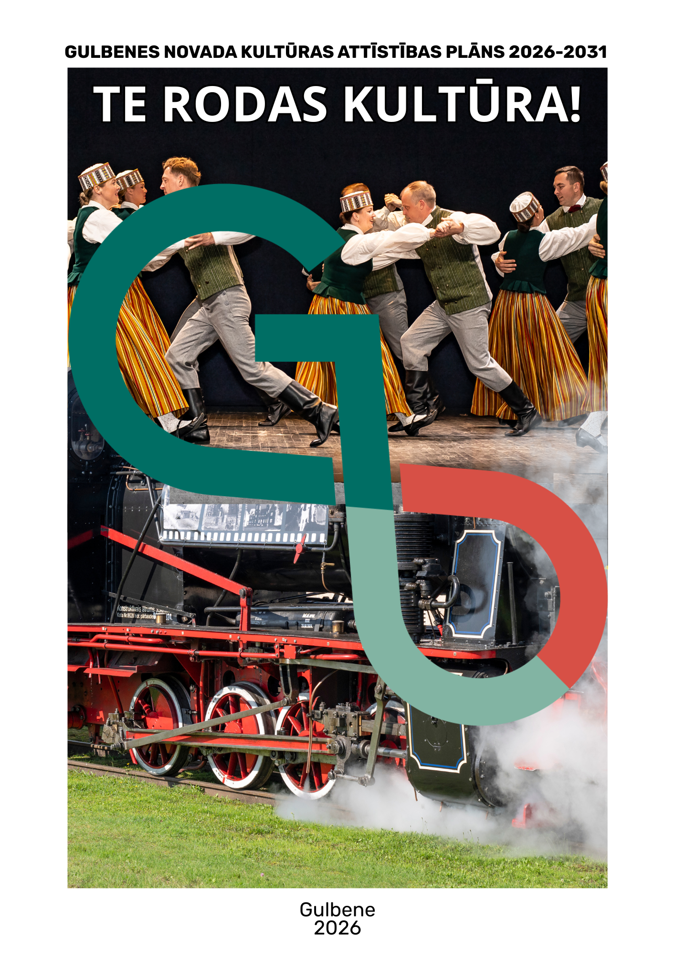

SATURS
1. IEVADS 3
1.1. Gulbenes novada kultūrvides apraksts 3
1.2. Kultūras nozares plānošanas dokumenti 5
2. GULBENES NOVADA KULTŪRAS IESTĀŽU ESOŠĀS SITUĀCIJAS APRAKSTS, ANALĪZE UN ATTĪSTĪBA 6
2.1. Gulbenes novada kultūras centrs 7
2.2. Gulbenes novada bibliotēka 24
2.3. Gulbenes novada vēstures un mākslas muzejs 39
2.4. Gulbenes novada tūrisma un kultūrvēsturiskā mantojuma centrs 44
2.5. Kultūrizglītība 47
2.5.1. Gulbenes Mūzikas skola 48
2.5.2. Gulbenes Mākslas skola 52
2.6. Kultūras komisija 56
3. GULBENES NOVADA KULTŪRAS ATTĪSTĪBAS PLĀNS 2026.-2031.GADAM 59
3.1. Gulbenes novada kultūras nozares analīze 60
3.2. Kultūras attīstības plāna vīzija un mērķi 61
3.3. Kultūras attīstības plāna rīcības virzieni un uzdevumi 63

Dokumentā izmantotie saīsinājumi:
VPVKAC- Valsts un pašvaldības vienotais klientu apkalpošanas centrs
LNB - Latvijas Nacionālā bibliotēka
BIS ALISE - bibliotēku informācijas sistēma ALISE
DOM - digitālās objektu pārvaldības sistēmā
VARAM - Vides aizsardzības un reģionālās attīstības ministrija
KAP - Gulbenes novada kultūras attīstības plāns 2026-2031
GNKC - Gulbenes novada kultūras centrs
GNB - Gulbenes novada bibliotēka
GNVMM - Gulbenes novada vēstures un mākslas muzejs
GTKMC - Gulbenes tūrisma un kultūrvēsturiskā mantojuma centrs
AMK - amatiermākslas kolektīvi
LNKC - Latvijas Nacionālais kultūras centrs
PB - pašvaldības budžets
VIAA - Valsts izglītības attīstības aģentūra
VB - Valsts budžets
ESF - Eiropas Savienības fondi
SVID - stipro un vājo pušu, iespēju un draudu analīze

1. IEVADS

1.1. Gulbenes novada kultūrvides apraksts

Gulbenes novads atrodas Latvijas Ziemeļaustrumu daļā, Vidzemē. Tas robežojas ar Alūksnes, Madonas, Cēsu, Smiltenes novadu (Vidzeme) un Balvu novadu (Latgale). Tuvākā reģionālā koncertzāle “Gors” Rēzeknē atrodas apmēram 90 km, Vidzemes koncertzāle “Cēsis” atrodas apmēram 100 km attālumā no Gulbenes. Tuvākais no blakus novadu kultūras centriem ar lielāko sēdvietu skaitu un pielāgotu lielās zāles izkārtojumu ir Alūksnes novada kultūras centrs 45 km attālumā, kur lielajā zālē kopā ar papildvietām var izvietot ap 500 skatītājus. Attālums līdz Rīgai 185 km.

Gulbenes novads ir veidojies, apvienojoties Gulbenes rajona pagastiem un Gulbenes pilsētai. Līdz ar to Gulbenes novads bijis teritoriāli vienota administratīva vienība jau no 1949.gada. Gulbenes novada platība ir 1872 km2. Novada administratīvā teritorija ietilpst Vidzemes plānošanas reģionā. Gulbenes novada administratīvais centrs ir Gulbenes pilsēta. Gulbenes novada teritorijā ietilpst Gulbenes pilsēta un 13 pagasti. 35,83% no kopējā Gulbenes novada iedzīvotāju skaita dzīvo Gulbenes pilsētā, bet 64,17% pagastu teritorijās.

2024.gada oktobrī pabeigta Gulbenes novada pašvaldības pagastu pārvalžu reorganizāciju, no līdzšinējām 13 pagastu pārvaldēm izveidojot četras pagastu apvienības pārvaldes:
1) Druvienas, Lizuma, Rankas un Tirzas pagastu apvienības pārvalde
2) Beļavas un Lejasciema pagastu apvienības pārvalde
3) Daukstu, Galgauskas, Jaungulbenes un Līgo pagastu apvienības pārvalde
4) Litenes, Stāmerienas un Stradu pagastu apvienības pārvalde

2025.gadā tika likvidēta Gulbenes pilsētas pārvalde. Gulbenes Labiekārtošanas iestādei tika mainīts iestādes nosaukums uz Gulbenes pilsētas Saimniecisko pārvaldi, kas atbild par Gulbenes pilsētas administratīvās teritorijas labiekārtošanu un sanitāro tīrību, gādāt par pašvaldības īpašumā esošo Gulbenes pilsētas ielu un ceļu uzturēšanu un pārvaldību.

Gulbenes novada teritorijā uz 2026.gada 1.janvāri bija 19 050 iedzīvotāji. Gulbenes novada iedzīvotāju īpatsvars: 0-17 gadi (apm. 17%), 18-30 gadi (apm. 13%), 31-64 gadi (apm. 47%), 65+ gadi (apm. 23%). Var secināt, ka gandrīz katrs ceturtais iedzīvotājs ir seniors, darbspējas vecums ir lielākā grupa, bet ar augstu vidējo vecumu, jaunieši ir salīdzinoši mazskaitlīgi, statistika neliecina par potenciālu dabīgo pieaugumu. Gulbenes novads pēc iedzīvotāju vecuma struktūras noveco. Gulbenes novadā pēc etniskā sastāva lielākais iedzīvotāju īpatsvars ir latvieši (apmēram 87%), otra lielākā grupa ir krievu tautības iedzīvotāji (apmēram 8%).

Visi šie Gulbenes novada demogrāfiskie un ģeogrāfiskie lielumi ietekmē arī Gulbenes novada kultūrtelpu, kuru kopumā veido gan pašvaldības kultūras iestādes, gan privātais un nevalstiskais sektors.

Gulbenes novadā par kultūras dzīvi, kultūrizglītību tieši atbild sekojošas pašvaldības kultūras iestādes/institūcijas:
- Gulbenes novada kultūras centrs (turpmāk - GNKC) ar kultūras/tautas namu struktūrvienībām katrā pagastā, kas atbild par kultūras notikumiem un amatiermākslas kustību;
- Gulbenes novada bibliotēka (turpmāk - GNB) ar struktūrvienībām katrā pagastā, kas atbild par bibliotekārajiem pakalpojumiem un darbojas kā valsts un pašvaldības vienotie klientu apkalpošanas centri;
- Gulbenes novada vēstures un mākslas muzejs (turpmāk - GNVMM) ar misiju veicināt sabiedrības interesi, izpratni un lepnumu par Gulbenes novada vēsturi. Muzeja struktūrvienība ir “Druvienas vecā skola- muzejs”;
- Aģentūra “Gulbenes tūrisma un kultūrvēsturiskā mantojuma centrs” (turpmāk - GTKMC) darbojas ar mērķi veicināt tūrisma attīstību un kultūrvēsturiskā mantojuma saglabāšanu novadā. Struktūrvienība “Stāmerienas pils”;
- Profesionālās ievirzes kultūrizglītības iestādes Gulbenes Mūzikas skola (turpmāk - Mūzikas skola) un Gulbenes Mākslas skola (turpmāk - Mākslas skola);
- Gulbenes novada pašvaldības Kultūras komisija (turpmāk - Kultūras komisija).

Papildus sava loma Gulbenes novada kultūrtelpas veidošanā ir arī citām pašvaldības institūcijām, piemēram:
- Gulbenes novada Sporta pārvaldei, jo sporta pasākumi nereti tiek sasaistīti ar kultūras programmu;
- Gulbenes novada jauniešu centram “Bāze”, kas nodrošina arī jauniešu kultūras dzīvi/aktivitātes;
- Gulbenes novada Izglītības pārvaldei, jo kultūras procesi nereti notiek sadarbībā ar izglītības iestādēm;
- atsevišķajām kultūrvēsturiskā mantojuma struktūrām pagastos, kas pakļautas pagastu apvienību pārvaldēm, citām iestādēm u.c.

Tāpat būtiska loma ir arī privātajam sektoram, kultūras uzņēmējiem, biedrībām, aktīvajām kopienām:
- nevalstiskās organizācijas, piemēram, Radošā apvienība “Piektā Māja”, “Dēms”, Gulbenes pilsētas pensionāru biedrība, Gulbenes novada pensionāru biedrība “Atspulgs 5”, Gulbenes novada invalīdu biedrība, “Krustalīces mantojums”, dažādas pagastu attīstības biedrības u.c. Tāpat atbalstu kultūras jomai iespēja piesaistīt caur biedrību “Sateka”;
- privātās kultūrvietas/uzņēmēji, piemēram, SIA “Gulbenes-Alūksnes bānītis”, Rankas Muiža, “Bārs 9”, “Gulbenes boulings”, “Gardums”, “Lokāls”, “Oz atrakcijas” u.c.

Gulbenes novada kultūras attīstības plāna 2026-2031 (turpmāk - KAP) izstrādē iesaistījušās visas augstāk minētās Gulbenes novada pašvaldības kultūras iestādes/institūcijas. KAP mērķis ir izstrādāt stratēģisku vidēja termiņa kultūras politikas plānošanas dokumentu, kas nosaka rīcību, prioritātes un mērķus kultūras nozares attīstībai Gulbenes novadā laikposmā 2026.–2031. gadā. Plāns balstās uz normatīvajiem aktiem un kultūrpolitikas pamatnostādnēm, un tā izstrādē tiek iesaistīti novada iedzīvotāji (veikta iedzīvotāju aptauja par novada kultūras dzīvi), organizācijas un speciālisti.

Jānorāda, ka arī katrai atsevišķajai pašvaldības kultūras iestādei ir atšķirīga situācija ar iekšējo plānošanas dokumentu izstrādi. Ir iestādes, kuras jau izstrādājušas savus vidējā termiņa plānošanas dokumentus (GNVMM, GTKMC, Mūzikas skola, Mākslas skola), līdz ar to KAP tiek iekļauta atsauce uz spēkā esošajiem iestāžu dokumentiem. Savukārt, Mūzikas skolas KAP izstrādes procesa laikā paralēli strādā arī pie savas stratēģijas izstādes. Taču GNKC un GNB līdz šim nav izstrādāti atsevišķi iestāžu attīstības plāni, līdz ar to KAP attiecīgo iestāžu sadaļas darbojas kā šo iestāžu iekšējie plānošanas dokumenti, līdz ar to šo iestāžu KAP analīzes apakšnodaļas ir arī saturiski apjomīgākas.

1.2. Kultūras nozares plānošanas dokumenti

Gulbenes novada kultūras attīstības plāns 2026–2031 ir izstrādāts, nodrošinot tā saskaņotību ar nacionālā, reģionālā un vietējā līmeņa plānošanas dokumentiem, kā arī ievērojot Latvijas kultūrpolitikas pamatnostādnes un Vidzemes reģiona attīstības prioritātes. Stratēģija kalpo kā nozares plānošanas dokuments, kas konkretizē kultūras attīstības virzienus Gulbenes novadā vidējā termiņā un nodrošina kultūras nozares ieguldījumu novada ilgtspējīgā attīstībā.

Plāns ir cieši saistīts ar Latvijas Nacionālo attīstības plānu 2021–2027, kurā kultūra ir definēta kā nozīmīgs sabiedrības saliedētības, identitātes un dzīves kvalitātes faktors. Gulbenes novada kultūras attīstības stratēģija veicina Nacionālā attīstības plāna mērķu īstenošanu, īpaši attiecībā uz:
- kultūras pieejamību visos reģionos,
- sabiedrības līdzdalību kultūras procesos,
- vietējās identitātes un piederības stiprināšanu,
- radošo industriju un kultūras mantojuma ilgtspējīgu attīstību.

Plāns ir saskaņots arī ar Valsts kultūrpolitikas pamatnostādnēm 2022–2027 “Kultūrvalsts”, uzsverot ilgtspējīgu un sabiedrībai pieejamu kultūru cilvēka izaugsmei un nacionālas valsts attīstībai. Kultūrpolitikas mērķa sasniegšanai pamatnostādnēs ir izvirzītas piecas prioritātes: Sabiedrībai pieejams kultūras piedāvājums, Aktīva sabiedrības līdzdalība kultūras procesos, Kultūras mantojuma saglabāšana un radoša izmantošana, Kultūras un radošo nozaru ilgtspējīga attīstība, Talantu ataudze un kultūras darbinieku profesionālā izaugsme.

Reģionālā līmenī Gulbenes novada kultūras attīstības plāns ir izstrādāts saskaņā ar Vidzemes plānošanas reģiona ilgtspējīgas attīstības stratēģiju 2030 un Vidzemes attīstības programmu 2022-2027, kurās kultūra tiek skatīta kā būtisks reģiona konkurētspējas, identitātes un iedzīvotāju labbūtības elements. Stratēģija veicina Vidzemes reģiona prioritātes, tostarp:
- vietējo kopienu stiprināšanu un līdzdalības veicināšanu,
- kultūras un dabas mantojuma saglabāšanu un jēgpilnu izmantošanu,
- kultūras pakalpojumu pieejamības uzlabošanu lauku teritorijās,
- sadarbību starp pašvaldībām un kultūras institūcijām Vidzemes mērogā.

KAP ir sasaistīts ar Gulbenes novada ilgtspējīgas attīstības stratēģiju 2014-2030 un Gulbenes novada attīstības programmu 2025-2030, nodrošinot kultūras nozares ieguldījumu novada ilgtermiņa attīstības mērķu sasniegšanā. Ilgtspējīgās stratēģijas vīzija Gulbenes novadam - “Sakopti lauki, daudzveidīga lauksaimnieciskā ražošana un pārstrāde, inovatīvi ražošanas uzņēmumi, kvalitatīvi pakalpojumi, uzturēta kultūrvide un vēstures pieminekļi, pievilcīga lauku un pilsētvides ainava, aktīva sabiedriskā dzīve, sociālā iekļaušana - pamats dzīvošanai, strādāšanai, atpūtai un dzīves līmeņa kvalitātes paaugstināšanai katrā ģimenē un novadā kopumā”. Kultūrtelpa un dzīves vide tiek izvirzīts kā viens no trīs stratēģiskajiem mērķiem. Iedzīvotāji tiek norādīti kā galvenais novada resurss, no kuru zināšanām, prasmēm, atbildības, iniciatīvas un darbības atkarīga tālāka novada attīstība. Svarīgākais attīstības priekšnoteikums ir sabiedrības vienotība un atbalsts pozitīvām aktivitātēm. Attīstības programmas Rīcības plānā 2025-2030 kultūrai ir loma visās ilgtermiņa prioritātēs: "Cilvēkresursu attīstība”, “Ilgtspējīga ekonomika un uzņēmējdarbību atbalstoša vide”, “Kultūras telpas attīstība un dzīves vides kvalitāte”. Attiecīgi kultūra parādās arī Attīstības programmas Investīciju plānā 2025-2027.
Attiecīgi katras Gulbenes novada kultūras apakšnozare/iestāde darbojas saskaņā arī ar savas kultūras apakšnozares visa līmeņa plānošanas dokumentiem un saviem iekšējiem plānošanas dokumentiem un normatīvajiem aktiem. Daļai pašvaldības kultūras iestāžu izstrādāti atsevišķi stratēģiskās plānošanas dokumenti, kas integrēti šajā Gulbenes novada kultūras attīstības plānā, savukārt daļai iestāžu tieši šis dokuments kalpo kā vienīgais stratēģiskās plānošanas dokuments vidējam termiņam.

2. GULBENES NOVADA KULTŪRAS IESTĀŽU ESOŠĀS SITUĀCIJAS APRAKSTS, ANALĪZE UN ATTĪSTĪBA

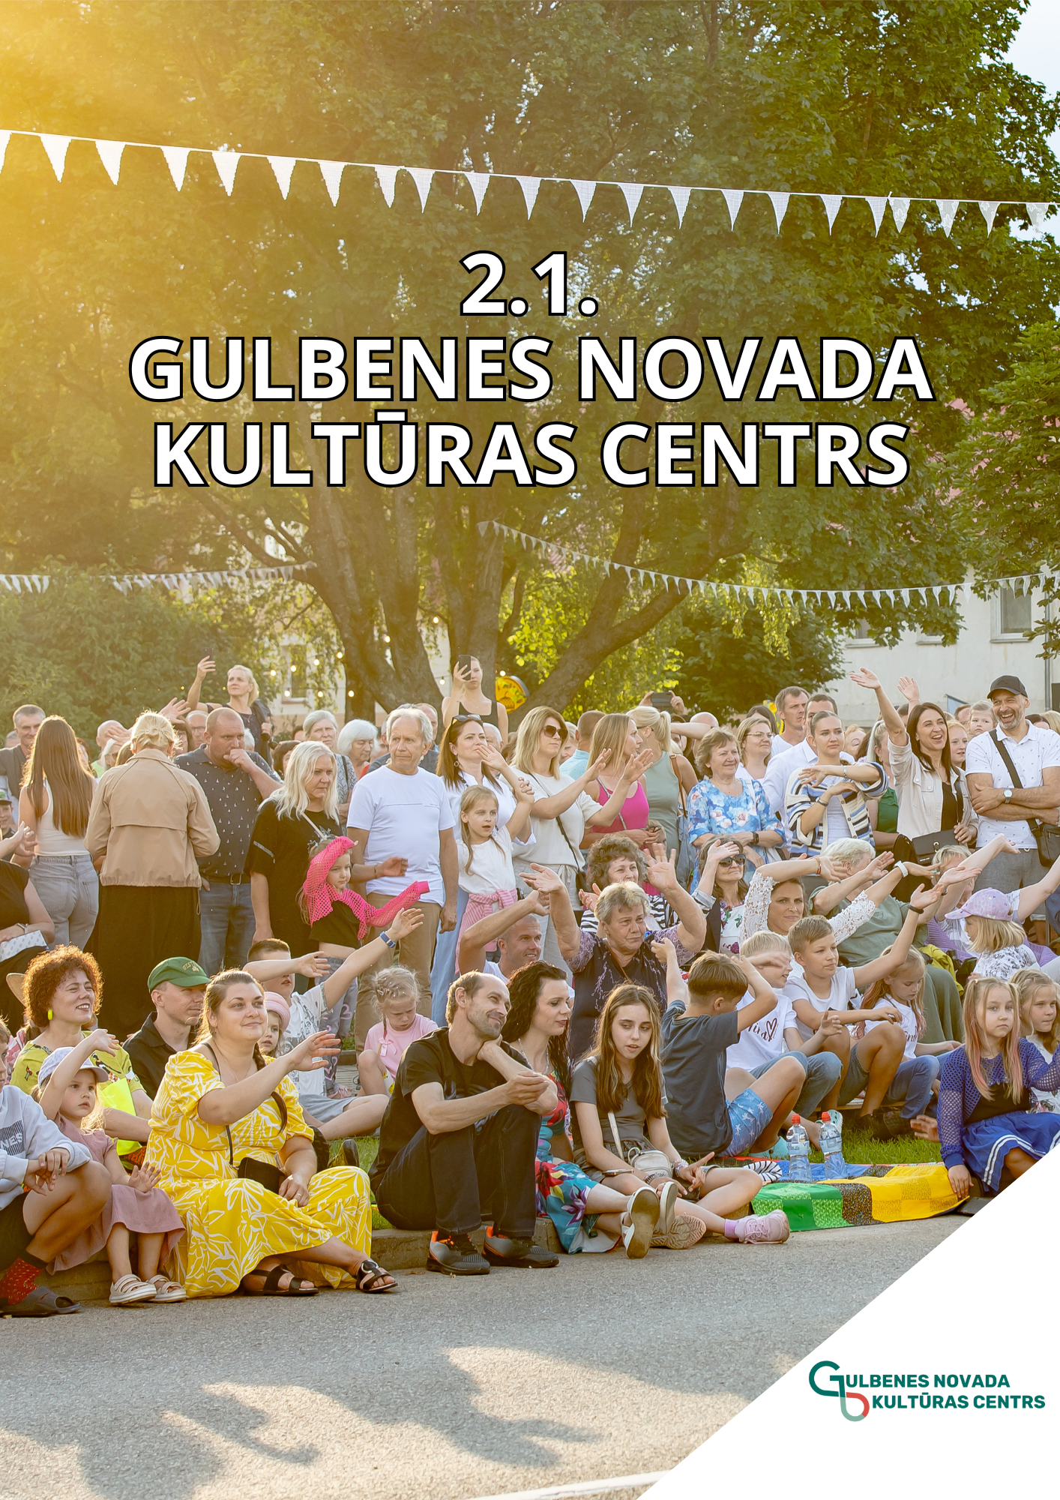

2.1. Gulbenes novada kultūras centrs

Tiesiskais pamats:
Gulbenes novada Kultūras centra darbības tiesiskais pamats ir Kultūras centru likums, Kultūras institūciju likums, Nemateriālā kultūras mantojuma likums, Dziesmu un deju svētku likums, Latviešu vēsturisko zemju likums, Izglītības likums un citi normatīvie akti, kā arī kultūras centra dibinātāja apstiprināts nolikums.

Gulbenes novada kultūras centra darbība pamatā balstās uz sekojošiem normatīvajiem dokumentiem:
- Kultūras centru likums - mērķis ir ar kultūras centru starpniecību veicināt kvalitatīvu kultūras pakalpojumu pieejamību visai Latvijas sabiedrībai, Latvijas kultūrvēsturiskās vides, kultūrtelpu un nemateriālā kultūras mantojuma saglabāšanu un ilgtspējīgu attīstību, nacionālās identitātes stiprināšanu, mūžizglītības pieejamību, jaunu kultūras pakalpojumu un produktu veidošanos, kā arī kvalitatīvu kultūras procesu, kurā nodrošināta iespēja līdzdarboties visai sabiedrībai. Likums nosaka pašvaldību dibināto kultūras centru juridisko statusu, funkcijas, darbību un citus ar kultūras centru darbību saistītus jautājumus. Pašvaldība vienam vai vairākiem tās administratīvajā teritorijā esošiem kultūras centriem nosaka metodiskā kultūras centra statusu.
- Kultūras institūciju likums - mērķis ir noteikt Latvijas kultūras institūciju veidus, šo institūciju finansēšanas avotus un saimniecisko darbību, valsts garantijas kultūras institūciju darbībai, kas nodrošinātu kultūras mantojuma saglabāšanu un papildināšanu, kā arī sekmētu radošo un saimniecisko iniciatīvu, profesionālismu un māksliniecisko kvalitāti un apmierinātu sabiedrības kultūras vajadzības. Pašvaldības savas kompetences un likumos paredzētajos ietvaros ir tiesīgas noteikt pašu dibināto kultūras institūciju darbības formas un pamatu.
- Nemateriālā kultūras mantojuma likums - mērķis ir saglabāt un nodot nākamajām paaudzēm nemateriālo kultūras mantojumu kā Latvijas kultūras savdabību un daudzveidību apliecinošu resursu, kas veicina vērtību izpratni, radošumu, attīstību un dzīves kvalitātes uzlabošanu. Arī pašvaldības un vietējās kopienas ir nemateriālā kultūras mantojuma saglabātāji, uzturētāji un tālāk nodevēji.
- Dziesmu un deju svētku likums - mērķis ir saglabāt, attīstīt un nodot tālāk nākamajām paaudzēm dziesmu un deju svētku tradīciju. Dziesmu un deju svētki ir unikāla Latvijas kultūras tradīcija un latviešu nacionālās identitātes sastāvdaļa. Dziesmu un deju svētkus tradicionāli veido Vispārējie latviešu dziesmu un deju svētki un Latvijas Skolu jaunatnes dziesmu un deju svētki. Likuma 9.panta 3. punkts nosaka - Kora, orķestra, tautas mūzikas ansambļa, deju vai cita kolektīva darbībai nepieciešamās mēģinājumu telpas, mēģinājumiem nepieciešamo tehnisko aprīkojumu, tērpu, nošu materiālu, deju aprakstu iegādi, kolektīva vadītāja, diriģenta, koncertmeistara darba samaksu, transporta pakalpojumus Dziesmu un deju svētku starplaikā un svētku norises laikā nodrošina attiecīgā kolektīva dibinātājs.
- Latviešu vēsturisko zemju likums - mērķis ir: 1) veicināt latviešu vēsturisko zemju iedzīvotāju kopējo apziņu, identitāti un piederību Latvijai; garantēt latviešu vēsturisko zemju kultūrvēsturiskās vides un kultūrtelpu saglabāšanu un ilgtspējīgu attīstību. Likums nosaka pilsētu un pagastu piederību latviešu vēsturiskajām zemēm — Vidzemei, Latgalei, Kurzemei, Zemgalei un Sēlijai —, kā arī valsts un pašvaldību pienākumus šā likuma mērķa sasniegšanai.
- Izglītības likums - mērķis ir nodrošināt katram Latvijas iedzīvotājam iespēju attīstīt savu garīgo un fizisko potenciālu, lai veidotos par patstāvīgu un attīstītu personību, demokrātiskas Latvijas valsts un sabiedrības locekli. Atbilstoši izglītojamā vecumam un vajadzībām tiek nodrošināta iespēja: 1) iegūt zināšanas un prasmes humanitāro, sociālo, dabas un tehnisko zinību jomā; 2) iegūt zināšanas, prasmes un attieksmju pieredzi, lai piedalītos sabiedrības un valsts dzīvē; 3) tikumiskai, estētiskai, intelektuālai un fiziskai attīstībai, sekmējot zinīgas, prasmīgas un audzinātas personības veidošanos.
- Publisku izklaides un svētku pasākumu drošības likums - mērķis ir nodrošināt publisku pasākumu netraucētu un drošu norisi.

GNKC darbojas saskaņā ar savu apstiprināto nolikumu “Gulbenes novada kultūras centra nolikums”, kur definētas funkcijas, uzdevumi un tiesības, kas saskan ar augstāk minētajiem kultūras nozares normatīvajiem aktiem.

Struktūra, materiāli tehniskais stāvoklis:
Gulbenes novada kultūras centrs ir Gulbenes novada pašvaldības iestāde, kas atbild par kultūras nozari un sekmē kultūras vērtību radīšanu un saglabāšanu Gulbenes novadā caur kultūras pasākumiem un amatiermākslu. GNKC pakļautībā 2026.gadā ir 12 struktūrvienības:
1.Beļavas tautas nams
2.Staru kultūras nams;
3.Druvienas kultūras nams
4.Galgauskas kultūras nams;
5.Jaungulbenes tautas nams;
6.Lejasciema kultūras nams
7.Litenes tautas nams
8.Lizuma kultūras nams;
9.Līgo kultūras nams;
10.Rankas kultūras nams;
11.Tirzas kultūras nams
12.Stāmerienas un Kalnienas tautas nams.
Papildus Stradu pagastā darbojas Stradu pagasta kultūras dzīves organizators.
Katrā no Gulbenes novada 13 pagastiem un pilsētā ir sava kultūras iestāde ar savu vadītāju vai kultūras darba organizatoru, kas pilda kultūras funkcijas. Tas palīdz uzturēt katras vietas identitāti un lokālpatriotismu. Teju visās teritorijās (izņemot Stradu pagastu) ir arī atsevišķas ēkas, kas pilda kultūras/tautas nama funkcijas. Šīs ēkas ir ļoti dažādas - no vēsturiskiem kultūras mantojumiem līdz padomju kultūras namu tipveida projektiem, gan renovētā, gan nerenovētā stāvoklī. Lielākoties kultūras/tautas nami atrodas ēkās, kas ir būvētas padomju gados. Nedaudz mazāk kultūras funkcijām kalpo pielāgotas vēsturiskas, apmēram 100gadīgas ēkas. Jāatzīst, ka visu ēku adekvāta apsaimniekošana rada izaicinājumus (piemēram, milzīgas telpas, apkures problēmas, nepietiekams palīgtelpu skaits, telpu nolietojums u.tml). Arī lielo zāļu ietilpība namos ir dažāda - no 150 līdz 400 sēdvietām. Jānorāda, ka lielākā Gulbenes novada zāle Gulbenes novada kultūras centrā nav saistoša lielai daļai privāto pasākumu producentiem, jo ir ar pārāk mazu ietilpību. Kā arī novada skatuvju izmēri nav piemēroti, piemēram, tautisko deju kolektīvu koncertiem. Skatuves ir pārāk mazas. Papildus kultūras/tautas namu ēkām novadā ir arī 5 lielās estrādes (Lejasciemā, Tirzā, Litenē, Druvienā, Beļavā). Pasākumi tiek rīkoti arī dažādās citās brīvdabas vietās (lapenītēs, parkos, dārzos, laukumos). Kā arī atsevišķos gadījumos amatiermākslas kolektīvi darbojas ārpus kultūras/tautas namu ēkām.
Atšķirīgs ir arī namu materiāli tehniskais stāvoklis, kas lielākoties neatbilst mūsdienu iespējām, tehnoloģiju attīstībai. Namos ir pieejama pamata tehnika mazāku pasākumu nodrošināšanai, bet tā ir minimāla, atsevišķos gadījumos nolietojusies, daļēji neejoša. Kino demonstrēšanas aparatūra pagastos ir kritiska (novecojuši projektori, nepiemēroti ekrāni, nepiemērota skaņas aparatūra).

Personāls:
2026.gadā kopējais GNKC amata vienību skaits darbinieku sarakstā - 159:
- 14 kultūras/tautas namu vadītāji (vienā gadījumā kultūras darba organizators);
- 8 kultūras darba speciālisti, kur daļa stādā uz visu novadu (vadītāja vietnieki, kultūras projektu vadītāji, gaismotājs, skaņotājs, personāla speciālists);
- 37 tehniskie darbinieki (saimniecības vadītājs, dežuranti, kasieris, apkopēji, sētnieki, krāšņu kurinātāji, katlu operatori);
- 100 amatiermākslas kolektīvu vadītāji un speciālisti.
Reālais darbinieku skaits ir mazāks, jo atsevišķos gadījumos viens cilvēks var ieņemt vairākus amatus (piemēram, ir gan sētnieks, gan apkopējs, vai vada vairākus amatiermākslas kolektīvus).

Amatiermāksla:
2024. gadā (2025.gada dati tiks papildināti) kopumā kultūras/tautas namos darbojušies 105 amatiermākslas kolektīvi (turpmāk - AMK) ar kopējo dalībnieku skaitu 1 430. Var secināt, ka kolektīvu un dalībnieku skaits pēdējos gados nav piedzīvojis krasas izmaiņas, taču lielākās izmaiņas var tikt attiecināmas uz pašvaldības apmaksāto un neapmaksāto kolektīvu skaita proporciju. 2024. gadā novada kultūras/tautas namos darbojušies 85 pašvaldības finansēti kolektīvi, ietverot 1 229 dalībniekus (81%). Pašvaldība prioritāri atbalsta pieaugušo Dziesmu un deju svētku kustībā iesaistītās nozares G1 - koprepertuāra kolektīvus (kori, deju grupas, koklētāju ansambļi un pūtēju orķestri); G2 - pārējos kolektīvus (folkloras kopas, lietišķās mākslas kolektīvi, tautas mūzikas grupas, amatierteātri, vokālie ansambļi), kas noteikti Dziesmu un deju svētku likumā. Papildus prioritāte ir bērnu kolektīvi, kas ir kā iespēja Dziesmu un deju svētku tradīcijas pārmantošanai agrā vecumā. Vēl 20 citi kolektīvi ar 201 dalībnieku (19%) darbojušies bez pašvaldības finansējuma, taču saņēmuši atbalstu – iespēju bez maksas izmantot pašvaldības telpas un sadarbojušies ar kultūras/tautas namu vadītājiem. Tie ir - vokāli instrumentālās grupas, mākslas pulciņi, sieviešu klubs, biedrība, sporta nodarbības, modernās dejas, jauniešu teātri un citi. Nemainīgi saglabājies AMK nozaru iedalījums. Visvairāk pārstāvētā nozare kolektīvu un dalībnieku skaita ziņā ir tautiskās dejas, seko amatierteātri, vokālie ansambļi, lietišķās mākslas kolektīvi un citi.

Amatiermākslas kolektīvu un dalībnieku skaits no 2023. līdz 2025.gadam:
Gads | 2023 | 2024 | 2025
Visu AMK skaits | 102 | 105 | tiks papildināts¹
Visu AMK dalībnieku skaits | 1395 | 1430 | tiks papildināts¹

Pilsētā darbojas 22 kolektīvi. Katrā pagastā darbojas vidēji 6 kolektīvi. Skaitliski lielākais kolektīvu skaits pagastos ir Lizuma kultūras namā (13), Lejasciema kultūras namā (10) un Stradu pagastā (9).

Amatiermākslas kolektīvu un dalībnieku skaits pa nozarēm 2024.gadā:
Nozare | Tautas dejas | Amatier-  teātri | Vokālie Ansambļi | Lietišķā māksla, rokdarbi | Folklora, tautas mūzika | Kori | Pūtēju orķestri | Citi interešu pulciņi | Citi ne-pašvaldības kolektīvi
Kolektīvu skaits | 20 | 13 | 13 | 12 | 9 | 5 | 2 | 11 | 20
Dalībnieku skaits | 394 | 154 | 127 | 146 | 110 | 141 | 55 | 102 | 201

No visiem 85 pašvaldības apmaksātajiem AMK, 40% ir Dziesmu un deju svētku kustības un repertuāra kolektīvi, kuri papildus pašvaldības finansējumam saņem valsts budžeta mērķdotācijas māksliniecisko kolektīvu vadītāju darba samaksai un valsts sociālās apdrošināšanas obligātajām iemaksām.

Valsts mērķdotācijas saņēmēju kolektīvu skaits no 2023. līdz 2025. gadam:
Gads | 2023 | 2024 | 2025
Valsts mērķdotācijas saņēmēju kolektīvu skaits | G1 - 22  G2 - 8  Kopā 30 | G1 - 22  G2 - 11  Kopā 33 | G1 - 22  G2 - 13  Kopā 35

Pasākumi:
2024. gadā Gulbenes novada kultūras/tautas namos kopumā notikuši 802 kultūras publiskās norises jeb pasākumi ar kopējo apmeklētāju skaitu 83 444. Vairāk nekā puse pasākumu (65%) notikuši bez maksas un 70% apmeklējumu veido tieši bezmaksas pasākumu apmeklētāji.

Kultūras norišu un apmeklētāju skaita salīdzinājums no 2023. līdz 2025.gadam:
Gads | 2023 | 2024 | 2025
Kultūras publisko norišu skaits | 932 | 802 | tiks papildināts
Apmeklētāju skaits | 78930 | 83444 | tiks papildināts²

Pilsētā 2024.gadā notikuši 167 publiskie kultūras pasākumi ar kopējo apmeklētāju skaitu 40804. Katrā pagastā gada laikā vidēji notikuši 48 publiskie kultūras pasākumi ar kopējo apmeklētāju skaitu 42640.
Jānorāda, ka kultūras/tautas namu darbību raksturo ne tikai publisko kultūras norišu jeb pasākumu skaits, bet arī cita veida norises, kas nav tieši saistītas ar publisko kultūras darbu (piemēram, telpu īre, privāti pasākumi u.tml.), kā arī kultūras izbraukumu norises (kolektīvu braucieni un koncertdarbība, kultūras darbinieku tematiskie izbraukumi). Kopumā Gulbenes novada kultūras/tautas namos 2024. gadā īstenotas 1298 visdažādākās norises. Tieši publiskie kultūras pasākumi sastāda 62% no kopējo kultūras/tautas nama visu veidu norišu skaita. Ievērojams ir arī izbraukuma norišu skaits - 32%. Privātie pasākumi/telpu īres - 6 %.

Finanses:
Kopējos kultūras finanšu rādītājus veido Gulbenes novada kultūras centra un struktūrvienību uzturēšana, publisko kultūras pasākumu nodrošināšana, lielie pasākumi, amatiermākslas un Dziesmu svētku kustības uzturēšana (kolektīvu vadītāju atalgojums un norises).

GNKC kopējais finansējums 2023.-2026.gadam:
Gads | 2023 | 2024 | 2025 | 2026
Budžeta izpilde, EUR | 1 937 706 | 1 454 567 | 1 502 773 | 1 658 537 (plānotais)

Metodiskais centrs:
GNKC ir arī novada kultūras/tautas namu metodiskais centrs. Tas nozīmē, ka visi novada kultūras nami darbojas vienotā sistēmā, ko vada un koordinē Gulbenes novada kultūras centrs. Novada kultūras darbinieki, amatiermākslas kolektīvu vadītāji tiekas klātienes un tiešsaistes sanāksmēs, piedalās apmācībās un pieredzes apmaiņas braucienos, vienoti tiek organizētas novada skates un repertuāra pārbaudes pasākumi, tiek veidoti kopīgi kultūras pasākumu plāni un grafiki, notiek sistemātiska informācijas apmaiņa, organizēti un koordinēti novada projekti un pasākumi. GNKC ir kā starpnieks starp Latvijas Nacionālo kultūras centru (turpmāk - LNKC) un novada kultūras/tautas namiem.

Darbības analīze:
GNKC veicis savas iestādes stipro un vājo pušu, iespēju un draudu (SVID) iekšējo analīzi, kas ir pamats tālākās iestādes darbības vīzijas, mērķu un rīcību noteikšanai vidējā termiņā. Kultūras darbs periodiski tiek izvērtēts dažādās diskusijās un aptaujās. Analizējot GNKC darbību un kultūras piedāvājumu, tiek ņemtas vērā sekojošas pēdējo gadu aptaujas/diskusijas:
- Iedzīvotāju aptauja par Gulbenes novada kultūras dzīvi novadā kopumā un katrā teritorijā atsevišķi, kurā piedalījās 390 respondenti (2025)
- Gulbenes novada kultūras centra struktūrvienību vadītāju, speciālistu aizpildīta pašanalīzes tabula par novada kultūras dzīvi katrā teritorijā atsevišķi un novadā kopumā, diskusijas ar kultūras darbiniekiem (2025)
- Iedzīvotāju aptauju par Gulbenes novada pašvaldības darbu (2024)
- Gulbenes novada kultūras centra struktūrvienību vadītāju ekspress anketa par darba mērķiem, veiksmēm un neveiksmēm, ieteikumiem (2023)
- APTAUJA GULBENES NOVADA AMATIERMĀKSLAS KOLEKTĪVU VADĪTĀJIEM UN DALĪBNIEKIEM (2022)
- Gulbenes novada Kultūras pārvaldes organizētās kultūras diskusijas pilsētā un pagastos, iedzīvotāju aptauja par kultūras prioritātēm (2022)

Atsaucoties uz iekšējo iestādes analīzi, tiek izdarīti sekojoši secinājumi:
- Ir stabila kultūras/tautas namu pārvaldības sistēma, kultūras darbinieku, amatiermākslas tīkls novadā, taču iezīmējas arī profesionālu speciālistu trūkums, kultūras infrastruktūras materiāli tehniskais stāvoklis (uzturēšana) , kas ir kā drauds nozares attīstībai un stabilitātei;
- Novadā tiek piedāvāts kvantitatīvi plašs pasākumu piedāvājums. Pasākumu piedāvājumu un pieprasījumu ietekmē dažādi faktori - finansējuma pieejamība, GNKC pamatfunkcijas, iedzīvotāju gaume un vēlmes. Līdz ar to jāatdod balanss starp šiem visiem faktoriem, nepazaudējot GNKC pamatfunkcijas (amatiermāksla, valsts un tradīciju svētki, atceres dienas u.tml.), iespēju robežās piedāvājot profesionālās, laikmetīgās, oriģinālās norises, paralēli apzinot arī iedzīvotāju kultūras intereses, izglītojot sabiedrību. Jāmeklē balanss starp mērķauditoriju vajadzībām un mērķauditoriju lielumiem jeb reālajiem apmeklētājiem. Iedzīvotāji izsaka vēlmi arī pēc alternatīvāka un eksperimentālāka kultūras piedāvājuma, taču kultūras darbinieki nereti baidās riskēt ar šādām kultūras formām, jo tas neatmaksājas. Tāpat kultūras piedāvājuma veidošanā aizvien lielāko loma ir sadarbībai ar privātajiem producentiem.
- Sabiedrība iesaistās novada kultūras dzīvē (kā brīvprātīgie, atbalstītāji, caur nevalstisko sektoru). Jānorāda, ka iedzīvotāju aptaujā ne vienmēr atspoguļojas apmierinātība ar kultūras/tautas namu vadītāju darbu, taču ir jāveicina šī sabiedrības un GNKC mērķtiecīga sadarbība, vienotība. Viens no aktīvākajiem sabiedrības iesaistes veidiem ir amatiermākslas kustība, kas ir GNKC lepnums. Jānovērtē kolektīvu vadītāja loma šīs kustības uzturēšanā. Svarīgi apzināties, ka novada kultūrtelpu veido ne tikai kultūras darbinieki, bet arī iedzīvotāji, mākslinieki, sadarbības partneri u.c.. Līdz ar to attiecīgi jānovērtē gan kultūras darbinieku, gan visus iesaistīto pušu ieguldījums.
- GNKC darbību ietekmē arī dažādi globālāki un vispārīgāki procesi - iedzīvotāju samazinājums, skolu slēgšana, iedzīvotāju novecošana, kultūras komercializācija, valdošais negatīvisms, “izdegšana”, dzīves dārdzība u.tml. Taču GNKC ir jāpieturas pie savām pamatfunkcijām un pamatvērtībām, kas sakņojās latviskajās vērtībās un tradīcijās.
Attīstības plānošana 2026-2031:
GNKC darbība saskaņota ar attiecīgajiem kultūras nozares regulējumiem valstiskā līmenī, nosakot konkrētās rīcības un prioritātes, kas saistītas ar kultūras centru pamatfunkcijām - pasākumu piedāvājumu, Dziesmu un deju svētku procesu un amatiermākslu, kultūrvēsturi u.tml. Novada līmenī kā darbības vadmotīvs tiek izvirzīts cilvēks un piederība. Kā nozīmīgs tiek izvirzīts cilvēka faktors visos līmeņos - kā radītājs, darītājs, patērētājs, apmeklētājs, pakalpojumu sniedzējs, pedagogs, audzēknis, organizētājs, sadarbības partneris u.tml. Tāpat caur kultūras procesiem uzsvars tiek likts uz piederības un vienotības sajūtu visos līmeņos - nozarei, kopienai, pagastam, pilsētai, novadam, valstij u.tml. Papildus būtiska loma ir arī oriģinālām/netradicionālām/laikmetīgām niansēm, kas papildina vai “atsvaidzina” arī tradicionālos pasākumus. Tā pat jādomā ne tikai par kultūras saturu, bet arī par piemērotas kultūras fiziskās vides attīstību. Te rodas kultūra!

Vīzija: Gulbenes novada kultūras centra prioritāte ir cilvēks, kas veido, apmeklē kultūras norises, iesaistās amatiermākslā un kultūras dzīves veidošanā, tādejādi caur kultūru stiprina piederības sajūtu savam pagastam, pilsētai, novadam un valstij. Gulbenes novada kultūras centrs un tā struktūrvienības veido tam atbilstošu saturisko un fizisko kultūras vidi.
Stratēģiskie mērķi un rīcības virzieni:
SM.1. Norises / pasākumi / piedāvājums
RV.1. Daudzveidīgs kultūras norišu piedāvājums, kas pamatā balstās uz tradīciju svētkiem, valsts svētkiem, amatiermākslas piedāvājumu, atceres dienām un oriģinālprojektiem, iespēju robežās papildināts ar profesionālām, laikmetīgām, populārām, izklaidējošām aktivitātēm, kas kopumā izglīto un piepilda iedzīvotāju brīvo laiku, akcentē kultūrvēstursko mantojumu un piederības sajūtu savai teritorijai, novadam, valstij.
SM.2. Amatiermāksla / Dziesmu un deju svētku kustība
RV.2. Uzturēt aktīvu un kvalitatīvu amatiermākslas kustību, kas ar savām iniciatīvām papildina un veido Gulbenes novada kultūrtelpu, piedalās Dziesmu un deju svētku norisēs, nodrošinot iedzīvotājiem jēgpilnu brīvā laika pavadīšanu un tostarp uzturot dzīvu Dziesmu svētku tradīciju, kas iekļauta UNESCO pasaules nemateriālā kultūras mantojuma sarakstā.
SM.3. Cilvēkresurss / iesaiste / līdzdalība / komunikācija
RV.3. Novērtēt katra cilvēka ieguldījumu Gulbenes novada kultūrtelpas veidošanā, veidojot cieņpilnu komunikāciju un sadarbību starp visām iesaistītajām pusēm (apmeklētājiem, māksliniekiem, sadarbības partneriem, kultūras darbiniekiem). Iespēju robežās apzināt iedzīvotāju vēlmes, akcentēt dažādās mērķauditorijas, balstīties uz to. Iesaistīt sabiedrību kultūras procesu veidošanā.
SM.4. Infrastruktūra / materiāli tehniskais nodrošinājums / vide
RV.4. Radīt kultūras dzīves veidotājiem un apmeklētājiem atbilstošu kultūras fizisko vidi, nodrošināt materiāli tehniskās pamatvajadzības un katru gadu pēc nepieciešamības veikt kaut nelielus vizuālus uzlabojumus kultūras infrastruktūrā.

Rīcība | Izpildes termiņš | Finanšu resursi, avoti | Darbības un rezultatīvie rādītāji | Sadarbības partneri
SM.1. Norises / pasākumi / piedāvājums
RV.1. Daudzveidīgs kultūras norišu piedāvājums, kas pamatā balstās uz tradīciju svētkiem, valsts svētkiem, amatiermākslas piedāvājumu, atceres dienām un oriģinālprojektiem, iespēju robežās papildināts ar profesionālām, laikmetīgām, populārām, izklaidējošām aktivitātēm, kas kopumā izglīto un piepilda iedzīvotāju brīvo laiku, akcentē kultūrvēsturisko mantojumu un piederības sajūtu savai teritorijai, novadam, valstij.
Daudzveidīgs kultūras piedāvājums | Katru gadu | Pašvaldības budžets (turpmāk - PB) | Pilsētā un pagastos organizēt satura un formas ziņā dažādus kultūras pasākumus, norises, iniciatīvas. Gadā apmēram 700 publiskie kultūras pasākumi novadā. | Iespējama sadarbība ar citām novada kultūras iestādēm
Tradīciju svētku svinēšana un popularizēšana | Katru gadu | PB | Pilsētā un pagastos organizēta gadskārtu svētku publiskā svinēšana un dažādas saistītās aktivitātes (konkursi, meistarklases u.tml.). Izglītošana par tradicionālo kultūru. Katrā teritorijā akcentēti vismaz 4 tradīciju svētki gadā. | Folkloras biedrības, folkloras kolektīvi u.tml.
Atceres dienu piemiņa un valsts svētku svinēšana, popularizēšana | Katru gadu | PB | Pilsētā un pagastos organizēta svētku publiskā svinēšana, atceres notikumi un dažādas saistītās aktivitātes. Izglītošana par valsts un atceres dienu būtību, nozīmi.  Katrā teritorijā rīkoti vismaz 2 valsts svētku un 1 atceres dienu pasākums/norise gadā. | Zemessardze, pašvaldības policija u.c.
Aktuālākā kino demonstrēšana | Katru gadu | PB | Pilsētā un iespēju robežās pagastos nodrošināta aktuālāko un populārāko kino seansu demonstrēšana saskaņā ar aktuālo kino piedāvājumu. Indikators - norišu skaits. | Kino punkts, Latvijas Nacionālais kino centrs u.c.
Profesionālās mākslas pieejamība | Katru gadu | PB | Pilsētā iespēju robežās piedāvāt profesionālās mākslas norises, izvērtējot atbilstošāko laiku, lai piesaistītu mērķauditoriju. Novadā apmēram 40 norises gadā. | Latvijas koncerti, producenti u.tml.
Laikmetīgās mākslas pieejamība | Katru gadu | PB | Pilsētā iespēju robežās piedāvāt laikmetīgas norises, iekļaut tās lielāku pasākumu saturā, izvērtējot atbilstošāko laiku, lai piesaistītu mērķauditoriju. Apmēram 3 norise gadā. | Latvijas Kultūras akadēmija, producenti u.tml.
Populārās mākslas pieejamība | Katru gadu | PB | Pilsētā un pagastos iespēju robežās piedāvāt populārās mākslas norises, Latvijā zināmus un mīlētus viesmāksliniekus. Novadā apmēram 30 norises gadā. | Producenti u.tml.
Amatiermākslas norises | Katru gadu | PB | Pilsētā un pagastos aktīvi piedāvāt amatiermākslas norises - kolektīvu jubilejas pasākumus, sadančus, izrādes, izstādes u.tml. Novadā vismaz 100 norises gadā. | AMK
Kultūras mantojumā, novadpētniecībā balstītu aktivitāšu nodrošināšana | Katru gadu | PB | Pilsētas un pagastu pasākumos iekļaut aktivitātes, kas balstītas kultūrvēsturē, novadpētniecībā, akcentēt vietas identitāti, vietējās personības, talantus. Iespēju robežās iesaistīties kultūrtūrisma piedāvājuma veidošanā. Katrā teritorijā līdz 3 reizēm gadā piedāvājumā akcentēt vietējo kultūrvēsturi. | Muzeji, kultūrvēsturiskā mantojuma struktūrvienības, vietējie novadpētnieki, GTKMC
Izglītojošu aktivitāšu nodrošināšana | Katru gadu | PB, cits | Kultūrizglītības veicināšana caur pasākumu piedāvājumu pilsētā un pagastos, iespēju robežās atsevišķu mūžiglītības/neformālās izglītības norišu piedāvājums (lekcijas, meistarklases, darbnīcas). Katrā teritorijā līdz 3 reizēm gadā piedāvājumā iekļaut izglītojošo aspektu. | Vietējie un piesaistītie lektori, speciālisti
Oriģinālprojektu realizācija | Katru gadu | PB, iespēja piesaistīt projektu finansējumu | Pilsētā un iespēju robežās pagastos īstenot lielākas vai mazākas norises ar oriģināli radītu saturu un/vai formu (īpašas amatieru programmas, kopizrādes, lielkoncertus), iespēju robežās amatieriem piesaistīt profesionāļus, radīt visa novada kopprojektus. Kopprojektos kā komandu iesaistīt novada kultūras darbiniekus. Vismaz 1 lielāks kopprojekts novadā katru gadu. | Novada talanti, radošie kolektīvi, piesaistītie profesionāļi
Oriģinālu/laikmetīgu/ eksperimentālu/unikālu elementu iekļaušana esošajā piedāvājumā | Katru gadu | PB | Pilsētā un iespēju robežās pagastos esošajās norisēs iekļaut kādus nelielus oriģinālus elementus pasākuma saturā vai formā, kas atšķir konkrēto pasākumu no citiem, piešķir īpašu sajūtu vai “svaigu elpu”, pārsteiguma elementu, pievienoto vērtību.
Sadarbība ar producentiem, privātajiem pasākumu organizētājiem | Katru gadu | PB | Mērķtiecīga sadarbība ar Latvijas pasākumu producentiem, privātajiem pasākumu organizētājiem, apzinot aktuālo piedāvājumu un sadarbības formas. Jāņem vērā vietējo privāto kultūrvietu darbība. Indikators - producentu pasākumu skaits. | Privātie pasākumu organizētāji, kultūrvietas
Pasākumu piedāvājums estrādēs | Katru gadu | PB | Atbilstoši estrāžu stāvoklim nodrošināt pasākumu piedāvājumu novada estrādēs vasaras periodā. Papildus finansējums profesionālāku norišu piedāvājumam (ārpus pagastu pasākuma budžeta). Katru gadu 1 lielāks pasākums vismaz 2 novada estrādēs. Inikators - kopējais pasākumu skaits estrādēs. | Privātie producenti
Pasākumi kā piederības sajūtas veidotāji | Katru gadu | PB | Pilsētas un pagastu pasākumos iespēju robežās iekļaut elementus, kas apmeklētājiem rosina domāt par piederību savai teritorijai, novadam, reģionam, valstij, veicināt šo piederības sajūtu.
Lielāko novada pasākumu rīkošana | Katru gadu | PB | Ikgadēji rīkot lielākos novada pasākumus - Gulbenes pilsētas svētkus, pagastu svētkus/dienas (ja aktuāli), Bānīša svētkus Stāmerienā un Gulbenē, Gulbenes dzimšanas dienas svinības.  Iespēju robežās nodrošināt notikumus, kas saistās ar “Skroderdienām Silmačos” Druvienā, kordiriģentiem brāļiem Kokariem (nozīmīgās jubilejās u.tml.).
Katras teritorijas kultūras dzīves unikalitātes, oriģinalitātes akcentēšana | Katru gadu | PB | Pilsētā un pagastos likt uzsvaru uz savas teritorijas unikālākajām, oriģinālākajām kultūras vērtībām un notikumiem, likt uzsvaru uz savām stiprajām pusēm, spēcīgākajām tradīcijām, kas katru teritoriju atšķir no citām. | Visa veida sadarbības partneri konkrētajā teritorijā
SM.2. Amatiermāksla / Dziesmu un deju svētku kustība
RV.2. Uzturēt aktīvu un kvalitatīvu amatiermākslas kustību, kas ar savām iniciatīvām papildina un veido Gulbenes novada kultūrtelpu, piedalās Dziesmu un deju svētku norisēs, nodrošinot iedzīvotājiem jēgpilnu brīvā laika pavadīšanu un tostarp uzturot dzīvu Dziesmu svētku tradīciju, kas iekļauta UNESCO pasaules nemateriālā kultūras mantojuma sarakstā
Stabils amatiermākslas kolektīvu pārklājums | Katru gadu | PB | Pilsētā un pagastos darbojas 70-90 amatiermākslas kolektīvi visās nozarēs. Kolektīvu uzturēšanu nodrošina dibinātājs. Iespēju robežās atbalsts arī citām privātām iedzīvotāju kultūras nozares interešu grupām. | LNKC
Stabils Dziesmu un deju svētku dalībnieku skaits | Katru gadu | PB, VB | Dziesmu un deju svētku kustībā darbojas 30-35 novada pieaugušo amatiermākslas kolektīvi, kuri saņem arī valsts mērķdotāciju. | LNKC
Kolektīvu repertuāra pārbaude, atskaites notikumi | Katru gadu | PB | Organizēt kolektīvu repertuāra pārbaudes skates, koncertskates, koncertus, izstādes un citus notikumus novadā. Ja aktuāli, nodrošināt dalību ārpus novada. Notikumu skaits saskaņā ar LNKC plāniem. | LNKC
Dalība Dziesmu un deju svētkos | 2028 -pieaugušo, 2030 - bērnu | PB, VB | Nodrošināt kolektīvu dalību Vispārējos un Skolu jaunatnes Dziesmu un deju svētkos. | LNKC, Valsts izglītības attīstības aģentūra (turpmāk - VIAA) u.c.
Dalība Dziesmu un deju svētku starpsvētku norisēs | Katru gadu | PB | Nodrošināt kolektīvu dalību valsts, reģiona un vietēja mēroga aktuālākajās starpsvētku norisēs saskaņā ar LNKC plānu. | LNKC, VIAA u.c.
Finansējums amatiermākslas kolektīviem | Katru gadu | PB | Pašvaldība kā amatiermākslas kolektīvu dibinātājs Dziesmu un deju svētku starplaikā un svētku norises laikā nodrošina kolektīva darbībai nepieciešamās mēģinājumu telpas, mēģinājumiem nepieciešamo tehnisko aprīkojumu, tērpu, nošu materiālu, deju aprakstu iegādi, kolektīva vadītāja, diriģenta, koncertmeistara darba samaksu, transporta pakalpojumus. Indikators - finansējuma apjoms.
Atbalsts amatiermākslas kolektīvu iniciatīvām | Katru gadu | PB | Pilsētas un pagastu kultūras namu atbalsts kolektīvu iniciatīvām. GNKC amatiermākslas iniciatīvu projektu konkursa organizēšana, līdz 3 iniciatīvu atbalsts katru gadu.
Popularizēt amatiermākslas kustību | Katru gadu | PB | Rīkot kampaņas, akcijas, konkursus u.tml., lai popularizētu amatiermākslas kolektīvu lomu novada kultūrtelpā un nozīmi nacionālā nemateriālā kultūrvēsturiskā mantojuma saglabāšanā. Indikators - popularizējošo aktivitāšu skaits.
Amatiermākslas profesionālā pilnveide | Katru gadu | PB | Nodrošināt amatiermākslas kolektīvu vadītāju un dalībnieku piedalīšanos būtiskākajās LNKC un citu organizatoru profesionālās pilnveides aktivitātēs un darba sanāksmēs. Nepieciešamības gadījumā un iespēju robežās organizēt pilnveides aktivitātes novadā. Indikators - pilnveides norišu skaits. | LNKC, vokālo absambļu biedrība, folkloras biedrība, amatierteātru asociācija u.c.
Kolektīvu vadītāju un speciālistu lomas akcentēšana | Katru gadu | PB | Novērtēt amatiermākslas kolektīvu vadītāju, speciālistu lomu un ieguldījumu amatiermākslas kustības uzturēšanā. Izcelt viņu nozīmi. Analizēt kolektīvu vadītāju esošo pārklājumu, nākotnes tendences, nepieciešamību piesaistīt jaunus speciālistus.
SM.3. Cilvēkresurss / iesaiste / līdzdalība / komunikācija
RV.3. Novērtēt katra cilvēka ieguldījumu Gulbenes novada kultūrtelpas veidošanā, veidojot cieņpilnu komunikāciju un sadarbību starp visām iesaistītajām pusēm (apmeklētājiem, māksliniekiem, sadarbības partneriem, kultūras darbiniekiem). Iespēju robežās apzināt iedzīvotāju vēlmes, akcentēt dažādās mērķauditorijas, balstīties uz to. Iesaistīt sabiedrību kultūras procesu veidošanā.
Iedzīvotāju iesaiste, līdzdalība kultūrtelpas veidošanā | Katru gadu | PB | Pilsētā un pagastos iesaistīt iedzīvotājus kultūras norisēs visdažādākajos veidos - darba grupās, kā brīvprātīgos, noformējuma veidošanā, ideju ģenerēšanā, kā atbalstītājus. Veidot ciešu sadarbību ar vietējām kopienām, biedrībām, vietējiem neformālajiem un formālajiem līderiem, iedzīvotāju padomēm. Amatiermāksla kā būtisks iesaistes veids. Indikators - iesaistes aktivitāšu skaits. | Iedzīvotāji, privātais sektors
Iedzīvotāju interešu, viedokļa apzināšana | Katru gadu | PB | Pilsētā un pagastos iespēju robežās vismaz 1 reizi gadā apzināt iedzīvotāju intereses un viedokli par kultūras dzīvi, iegūt atgriezenisko saisti par notiekošo, uzklausīt priekšlikumus turpmākajai darbībai caur sarunām, diskusijām, nelielām aptaujām. Indikators - apzināšanas aktivitāšu skaits. | Iedzīvotāji
Atvērta komunikācija un pilnīga informācija | Katru gadu | PB | Pilsētas un pagastu kultūras dzīves informācijas nodošana, kas balstās uz savlaicīgu pasākumu plānu publicēšanu, atbilstošu afišu un relīžu izveidi, informācijas izplatīšana drukātā un elektroniskā formātā, informācijas uzsvēršanu/atgādinājumiem īsi pirms gaidāmajiem notikumiem. Lielāko/nozīmīgāko notikumu mārketinga kampaņas. Atskati (foto, video, rakstiski) uz notikušajiem pasākumiem. Novada pasākumu apkopojumi un vienota informācijas aprite. Vienota GNKC vizuālā identitāte. | Pašvaldības sabiedrisko attiecību speciālisti
Apmeklētāji - nozīmīgi kultūras dzīves “spēlētāji” | Katru gadu | PB | Novada kultūras dzīvē būtiska loma apmeklētājiem, kuriem jārada atbilstoša fiziskā un emocionālā vide. Kultūras norisēs jāparūpējas par atbilstošu sagaidīšanu, vidi, noformējumu, fona mūziku, atbilstošu pasākumu garumu un saturu u.tml.
Mākslinieki - nozīmīgi kultūras dzīves “spēlētāji” | Katru gadu | PB | Novada kultūras dzīvē būtiska loma katram māksliniekam (gan amatierim un profesionālim, gan vietējam un pieaicinātam), kas papildina kultūras norises. Jānodrošina laicīga informācijas aprite, sagaidīšana, atbilstoši jānovērtē padarītais un jāpateicas. | Mākslinieki
Sadarbības partneri - nozīmīgi kultūras dzīves “spēlētāji” | Katru gadu | PB | Novada kultūras dzīvē būtiska loma katram sadarbības partnerim (piegādātājam, tehniskajam personālam, pakalpojuma sniedzējam, uzņēmējam, citām iestādēm, apvienību pārvaldēm), kura darbs papildina un arī nodrošina kultūras norišu realizāciju. Jānodrošina laicīga informācijas aprite, skaidri nosacījumi, komunikācija, atbilstoši jānovērtē padarītais un jāpateicas. | Uzņēmēji, iestādes, pakalpojumu sniedzēji u.tml.
Kultūras darbinieki - nozīmīgi kultūras dzīves “spēlētāji” | Katru gadu | PB | Novada kultūras dzīvē būtiska loma katram novada kultūras darbiniekam (kultūras namu vadītājam, speciālistiem, tehniskajiem darbiniekiem), kas ir kultūras dzīves pamats. Rūpēties par novada kultūras darbinieku komandas sajūtas veidošanu, profesionālās pilnveides nodrošināšanu un neformālu aktivitāšu īstenošanu (līdz 3 aktivitātēm katru gadu), atbalstu darba jautājumos. Viņu darba novērtējums. Veicināt kultūras darbinieka, kultūras nama lomu kā vietējās sabiedrības centram. GNKC darbojas kā novada Metodiskais kultūras centrs.
Mērķtiecīgs darbs ar dažādām mērķauditorijām | Katru gadu | PB | Pilsētā un pagastos izvērtēt reālo kultūras norišu auditoriju (līdz šim sasniegto un nesasniegto) un analizēt piedāvājumu katrai mērķauditorijai (bērni, ģimenes, jaunieši, vidējā paaudze, seniori, visi). Iespēju robežās veidot piedāvājumu dažādām mērķauditorijām, nepieciešamības gadījumā piesaistīt sadarbības partnerus (piemēram, jauniešu centru, senioru organizācijas u.tml.). Lielākajos pasākumos veidot piedāvājumu, kas aptver visas auditorijas. | Jauniešu centrs, senioru biedrības u.tml.
SM.4. Infrastruktūra / materiāli tehniskais nodrošinājums / vide
RV.4. Radīt kultūras dzīves veidotājiem un apmeklētājiem atbilstošu kultūras fizisko vidi, nodrošināt materiāli tehniskās pamatvajadzības un katru gadu pēc nepieciešamības veikt kaut nelielus vizuālus uzlabojumus kultūras infrastruktūrā.
GNKC un struktūrvienību infrastruktūras un aprīkojuma sakārtošana | Līdz 2030 | PB, Valsts budžets (VB), Eiropas Savienības fondi (ESF) | Sakārtota kultūras infrastruktūra un aprīkojums saskaņā ar Gulbenes novada attīstības programmas 2025.-2030.gadam Rīcības plānu un Investīciju plānu. Indikators - konkrētu darbu īstenošana. | Centrālās pārvaldes  Īpašumu pārraudzības  nodaļa, Attīstības un  iepirkumu nodaļa, pagastu apvienības  pārvaldes
GNKC un struktūrvienību detalizēts infrastruktūras un aprīkojuma sakārtošanas plāns | 2026 | PB | Izstrādāt detalizētu plānu ar GNKC un struktūrvienību ēku uzturēšanas, infrastruktūras un materiāli tehniskā nodrošinājuma uzlabošanas veicamajiem darbiem visam KAP periodam. Indikators - konkrētu darbu īstenošana. | Centrālās pārvaldes  Īpašumu pārraudzības  nodaļa, Attīstības un  iepirkumu nodaļa, pagastu apvienības  pārvaldes

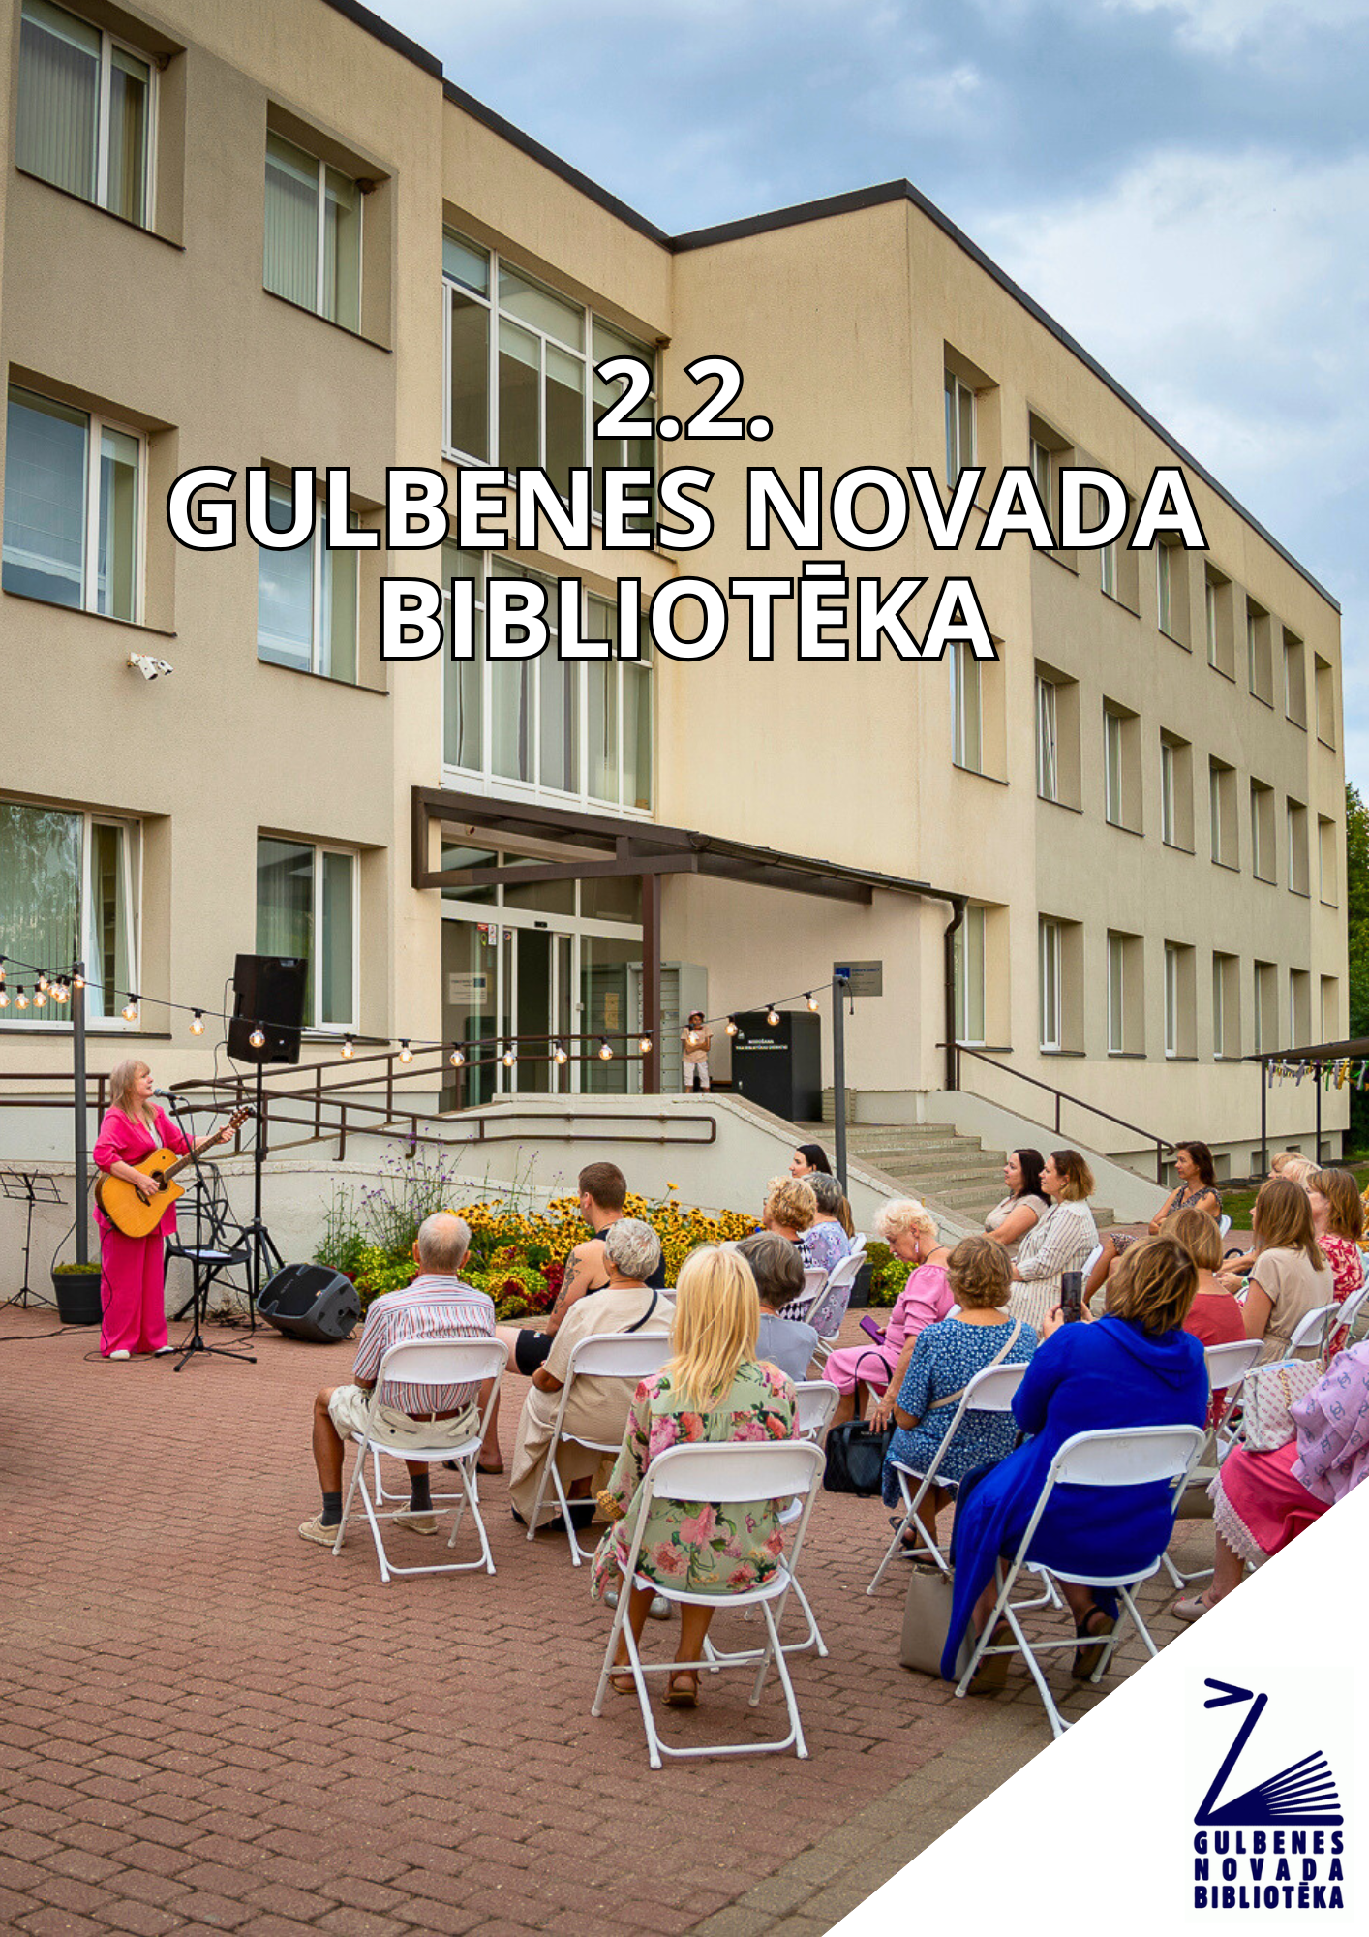

2.2. Gulbenes novada bibliotēka

Bibliotēkas attīstības plāna izstrāde balstīta uz nacionālā, reģionālā un vietējā līmeņa spēkā esošajiem attīstības plānošanas dokumentiem (Latvijas ilgtspējīgas attīstības stratēģija (Latvija 2030); Kultūrpolitikas pamatnostādnes 2022.-2027.gadam "Kultūrvalsts"; ANO ilgtspējīgas attīstības programma 2030.gadam; Gulbenes novada attīstības programma 2025.-2030.gadam; Starptautiskās bibliotēku asociācijas un institūciju federācijas (IFLA) Ziņojums par attīstības tendencēm (2021)).

Bibliotēkas darbības pilnvarojums, uzdevumi:
Gulbenes novada bibliotēka ir Gulbenes novada pašvaldības domes dibināta kultūras, izglītības un informācijas iestāde, kas Bibliotēku likumā noteiktā kārtībā reģistrēta Latvijas Republikas Kultūras ministrijā ar Nr. BLB0414 (08.01.2004.) un veic pasaules kultūras mantojuma – iespieddarbu, elektronisko izdevumu, rokrakstu un citu dokumentu uzkrāšanu, sistematizēšanu, kataloģizēšanu, bibliografēšanu un saglabāšanu, kā arī nodrošina tajā esošās informācijas publisku pieejamību un tās izmantošanu.
Bibliotēka veic reģiona galvenās bibliotēkas funkcijas Gulbenes novadā, pamatojoties uz Bibliotēku likuma 12.panta nosacījumiem.
Savā darbībā bibliotēka ievēro Latvijas Republikas Satversmi, Latvijas Republikas likumus, tai skaitā Bibliotēku likumu, “Pašvaldību likums”, Latvijas Republikas Ministru kabineta lēmumus un noteikumus, novada pašvaldības domes lēmumus un rīkojumus, kā arī šo normatīvo aktu grozījumus, labojumus un papildinājumus.
Gulbenes novada bibliotēkas galvenais darbības pamats ir 2025.gada 28.augusta Gulbenes novada pašvaldības domes apstiprinātais nolikums (protokols Nr.20; 50.p.), kas nosaka novada bibliotēkas funkcijas un uzdevumus.
Saskaņā ar Bibliotēkas nolikumu Gulbenes novada bibliotēkas uzdevumi ir:
- Attīstīt Bibliotēku par kultūras, izglītības, informācijas un sabiedriskās saskarsmes centru, nodrošināt operatīvus un kvalitatīvus vietējās sabiedrības vajadzībām atbilstošus informācijas pakalpojumus, sniegt atbalstu vietējās sabiedrības attīstībā.
- Sniegt kvalitatīvu pakalpojumu Bibliotēkas lietotājiem.
- Nodrošināt Bibliotēkai nepieciešamo iespieddarbu un citu dokumentu sistemātisku komplektēšanu, datu bāzu abonēšanu.
- Nodrošināt operatīvu un kvalitatīvu bibliotekāro un bibliogrāfisko pakalpojumu sniegšanu Bibliotēkas lietotājiem.
- Radīt iespēju Bibliotēkas lietotājiem izmantot Bibliotēkas pakalpojumus neatkarīgi no viņu dzimuma, vecuma, rases, tautības, fiziskā stāvokļa, dzīvesvietas, atrašanās vietas un citiem faktoriem.
- Nodrošināt Bibliotēkas krājumu, datu un informācijas sistēmu, kā arī citu novada bibliotēku krājumu pieejamību ikvienam lietotājam. Izmantojot starpbibliotēku abonementa (SBA) pakalpojumus, nodrošināt citu Latvijas un ārvalstu bibliotēku krājumu pieejamību.
- Nodrošināt Bibliotēkas lietotājiem bezmaksas pieeju internetam un vispārpieejamiem elektroniskās informācijas resursiem, kā arī nodrošināt iespēju bez maksas izmantot datoru. Datora un interneta bezmaksas izmantošanas kārtību noteikt Bibliotēkas lietošanas noteikumos.
- Veikt Bibliotēkai nepieciešamo iespieddarbu un citu dokumentu komplektēšanu, jaunieguvumu bibliotekāro apstrādi, iespieddarbu un citu materiālo vērtību uzskaiti un saglabāšanu, koordinēt novada bibliotēku krājumu komplektēšanu.
- Nodrošināt valsts un pašvaldību institūciju sagatavotās un publicētās informācijas pieejamību.
- Pamatojoties uz Domes lēmumu, Bibliotēkas struktūrvienībās nodrošināt vienoto valsts un pašvaldības klientu apkalpošanas centru darbību.
- Veidot un attīstīt iedzīvotāju iemaņas un prasmes orientēties visa veida informācijas piedāvājumā, veicināt jaunu informācijas tehnoloģiju izmantošanas iemaņu apguvi.
- Veicināt vietējo uzņēmumu ekonomisko aktivitāti, sniedzot atbilstošus informacionālos pakalpojumus.
- Sekmēt Gulbenes novada iedzīvotāju mūžizglītību, īstenojot neformālās izglītības programmas pieaugušajiem.
- Organizēt bibliotēku darbinieku profesionālo apmācību un veicināt profesionālo pilnveidi.
- Veicināt Bibliotēkas un tās darbinieku iekļaušanos vietējos un starptautiskos projektos.
- Veikt Bibliotēkas darba procesus atbilstoši bibliotēku nozares nacionālo standartu prasībām.
- Veikt reģiona galvenās bibliotēkas funkcijas.

Bibliotēkas raksturojums:
Gulbenes novada bibliotēka pilda reģiona galvenās bibliotēkas funkcijas Gulbenes novada administratīvajā teritorijā. Bibliotēka akreditēta 2025. gadā, pamatojoties uz Bibliotēku likuma 12.panta nosacījumiem. Tā atrodas Gulbenē, O. Kalpaka ielā 60A. Bibliotēkai ir sava ēka, kas nodota ekspluatācijā 1986. gada 22. martā, ar kopējo platību 1220 m², nodrošinot atbilstošu vidi bibliotēkas pakalpojumu un sabiedrisko aktivitāšu īstenošanai. Bibliotēkai ir šādas nodaļas:
  - Bērnu apkalpošanas nodaļa;
  - Reģionālais mācību centrs;
  - Pieaugušo apkalpošanas nodaļa, kas sastāv no:
- Novadpētniecības un humanitāro zinātņu lasītavas;
- Interneta lasītavas;
- Lasītāju apkalpošanas;
- Informācijas centra.
Kopš 2014. gada 1. janvāra novada pagastu bibliotēkas darbojas kā Gulbenes novada bibliotēkas struktūrvienības. Gulbenes novada 13 pagastos darbojas 17 bibliotēkas un viena pakalpojumu sniegšanas vieta:
- Beļavas pagasta bibliotēka;
- Daukstu pagasta bibliotēka;
- Daukstu pagasta Staru bibliotēka;
- Druvienas pagasta bibliotēka;
- Galgauskas pagasta bibliotēka;
- Jaungulbenes pagasta bibliotēka;
- Lejasciema pagasta bibliotēka, kurai papildus ir Lejasciema pagasta bibliotēkas pakalpojumu sniegšanas vieta “Sinole”;
- Līgo pagasta bibliotēka;
- Litenes pagasta bibliotēka;
- Lizuma pagasta bibliotēka;
- Rankas pagasta bibliotēka;
- Rankas pagasta Gaujasrēveļu bibliotēka;
- Stāmerienas pagasta bibliotēka;
- Stāmerienas pagasta Kalnienas bibliotēka;
- Stradu pagasta bibliotēka;
- Stradu pagasta Stāķu bibliotēka;
- Tirzas pagasta bibliotēka.
Pagastu bibliotēkas darbojas kā vietējas nozīmes bibliotēkas. Akreditētas 2022.gadā, pamatojoties uz Bibliotēku likuma 13.panta nosacījumiem. Gulbenes novadā ir izveidots centralizēts publisko bibliotēku tīkls, kurā deviņos pagastos darbojas viena bibliotēka, savukārt četros pagastos – divas bibliotēkas. Šāds bibliotēku tīkls nodrošina labu teritoriālo pārklājumu un vienlīdzīgu piekļuvi informācijas, izglītības, kultūras un sabiedriskās līdzdalības pakalpojumiem, sniedzot iedzīvotājiem iespēju tos saņemt iespējami tuvu dzīvesvietai.
Gulbenes novada bibliotēka nodrošina veiksmīgu struktūrvienību koordinēšanu un pārraudzību, veicina darbinieku profesionālo pilnveidi un garantē vienlīdzīgu piekļuvi kvalitatīviem bibliotekārajiem pakalpojumiem visā novadā. Bibliotēku tīkls sekmē efektīvu resursu izmantošanu, nodrošina plašāku informācijas pieejamību un veicina sadarbību starp bibliotēkām, tādējādi stiprinot to lomu vietējās kopienas izglītībā, kultūras attīstībā un mūžizglītībā.
Sešu pagastu bibliotēku apkalpes teritorijā darbojas izglītības iestādes ar bibliotēkām, un vēl viena skola ar bibliotēku atrodas pilsētā, kopumā veidojot septiņas izglītības iestādes ar bibliotēkām. Gulbenes novada bibliotēka nodrošina šo bibliotēku metodisko un konsultatīvo atbalstu, veicinot profesionālo sadarbību un pakalpojumu kvalitātes pilnveidi.
Novadā esošās bibliotēkas atrodas pašvaldībai piederošās telpās un vairumā gadījumu izvietotas vienā ēkā ar citām pašvaldības iestādēm. Daļa bibliotēku atrodas ēku otrajā stāvā, kur nav nodrošināta vides pieejamība, kas ierobežo pakalpojumu pilnvērtīgu pieejamību atsevišķām iedzīvotāju grupām.
2024.gadā balstoties uz neatliekamu saimnieciska, organizatoriska un ekonomiska rakstura pasākumu veikšanu, Gulbenes novada bibliotēkās tika veiktas būtiskas izmaiņas. Gulbenes novada bibliotēkā tika likvidētas 3 amata vietas, tostarp galvenā bibliotekāra (2 darba likmes) un bibliotekāra–eksperta (0,5 darba likme). Kā arī samazināta komunikācijas speciālista likme no 0,75 uz 0,5 darba likmi. Ņemot vērā pagastu bibliotēku darba rādītājus un papildu darba apjomu, kas tiek veikts apkalpojamajā teritorijā, tostarp pirmsskolās, skolās, sociālajos aprūpes centros un veco ļaužu mājās, no 18 pagastu bibliotēkām 7 bibliotēkām tika samazinātas darba slodzes līdz 0,8 vai 0,75. Šīs izmaiņas ietekmē arī bibliotēkas apmeklētājus, jo samazinot darba slodzi pagastu bibliotēkās, ir mainījies darba laiks.
Saskaņā ar Gulbenes novada pašvaldībā apstiprināto amatu sarakstu un darbinieku sarakstu, Gulbenes novada bibliotēkā un tās struktūrvienībās apstiprinātas 43 amata vietas, 33,91 darba likmes un nodarbināti 38 darbinieki. No tiem 32 bibliotekāri un 6 tehniskie darbinieki. Gulbenes novada bibliotēkā (pilsētā) strādā 18 darbinieki, no tiem 14 bibliotekārie darbinieki un 4 tehniskie darbinieki. 12 bibliotekāriem ir pilna darba likme, 1 bibliotekāram 0,75 likme un 1 bibliotekāram 0,5 likme. 2 tehniskie darbinieki – saimniecības daļas vadītājs un datorsistēmu tehniķis ir uz pilnu darba likmi. Pārējiem 2 tehniskajiem darbiniekiem darba likmes piemērotas veicot aprēķinus pēc uzkopjamajām platībām. Pagastu struktūrvienības ir viena darbinieka bibliotēkas. Kopā 18 bibliotekārie darbinieki un 2 tehniskie darbinieki.
Gulbenes novada bibliotēkā un tās struktūrvienībās personāls ir ar ilggadēju darba pieredzi. Darbinieku vidējais vecums ir 54 gadi, bibliotekāru vidējais vecums 52 gadi.
Viena no Gulbenes novada bibliotēkas prioritātēm ir kvalificēts un profesionāls darbinieks, kas ir būtisks priekšnoteikums veiksmīgai darbībai un attīstībai. Šāda personāla nozīme ir īpaši izteikta mūsdienu informācijas laikmetā, kad bibliotēkas loma vairs nav tikai grāmatu izsniegšana, bet ietver arī plašu izglītojošu, sabiedrisku un tehnoloģisku funkciju izpildi.
Jau divus gadus Gulbenes novada bibliotēka, sadarbībā ar Nodarbinātības valsts aģentūru, piedāvā darbu skolēnam līdz 18 gadiem, skolēnu vasaras nodarbinātības programmā. Darba līgums tiek noslēgts uz vienu mēnesi, skolēnu vasaras brīvlaikā.
Kopš 1997. gada visas Gulbenes novada bibliotēkas strādā integrētajā bibliotēku informācijas sistēmā ALISE, veidojot vienotu novada kopkatalogu, kas nodrošina centralizētu krājuma uzskaiti, efektīvāku resursu izmantošanu un ērtu informācijas pieejamību lietotājiem visā novadā. Novadpētniecības datu bāzē BIS ALISE tiek veidoti ieraksti no novada laikrakstiem “Dzirkstele”, “Gulbenes novada Ziņas” (raksti pievienoti anotācijās), pagastu laikrakstiem un importēti ieraksti, kas ir saistīti ar Gulbenes novadu, no LNB datu bāzes.
BIS Alise Novadpētniecības datu bāzē no 2023. gada tiek veidoti tikai analītiskie apraksti rakstiem no Gulbenes novada laikrakstiem “Dzirkstele”, “Gulbenes Novada ziņas”, citiem periodikas izdevumiem, grāmatām.
Novadpētniecības krājumā esošie materiāli - fotogrāfijas, atklātnes, vēstules, atmiņu pieraksti – digitālie objekti no 2023. gada tiek ievietoti LNB Digitālās objektu pārvaldības sistēmā (DOM), veidojot kolekciju “Gulbenes novadpētniecība”.
Gulbenes novada bibliotēkas darbību finansē Gulbenes novada pašvaldība. Piešķirtais finansējums nodrošina bibliotēkas pamatfunkciju īstenošanu. Papildus bibliotēka ik gadu piedalās dažādos projektu konkursos, vidēji saņemot atbalstu 10 projektiem gadā. Gulbenes novada bibliotēkas struktūrvienībām ir savs budžets, kas atsevišķi iezīmējas un ir pārvaldāms katrai pagasta bibliotēkai.

Novada bibliotēku kopējais finansējums 2023.-2026.gadam:
Gads | 2023 | 2024 | 2025 | 2026
Budžets EUR | 916 592 | 883 159 | 855 710 | 919 663

Gulbenes novada bibliotēkas pamatrādītāji 2023.-2025.gadā:
 | 2023 | 2024 | 2025 | % salīdzinot ar iepr. gadu
Aktīvo lietotāju skaits | 2939 | 3087 | 3073 | +5%; -0,4%
t. sk. bērni līdz 18.g. | 1077 | 1088 | 1077 | +1%; -1%
Bibliotēkas apmeklējums | 64989 | 58864 | 57857 | -9%; -2%
t. sk. bērni līdz 18.g. | 22581 | 21776 | 20683 | -3%; -5%
Virtuālais apmeklējums | 355349 | 702161 | 1632250 | +98%; 133%
Izsniegums kopā | 94888 | 98648 | 103724 | +4%; +5%
t. sk. grāmatas | 65046 | 65964 | 68602 | +2%; +4%
t. sk. periodiskie izdevumi | 21116 | 22421 | 26146 | +7%; +17%
t. sk. bērniem līdz 18.g. | 20950 | 19999 | 18936 | -4%; +5%
Bibliotekārais aptvērums % no iedz. skaita pilsētā | 41% | 44% | 43% | +8%; -2%
t. sk. bērni līdz 18 g. | 92% | 114% | 92% | +24%; -19%
Bibliotēkas aktīvo lietotāju skaits 2024. gadā pieaug (+5%) un 2025. gadā saglabājas stabils, ar minimālu samazinājumu (-0,4%), kas liecina par noturīgu lietotāju skaitu.
Fiziskais apmeklējums samazinās (-9% un -2%), vienlaikus strauji pieaug virtuālais apmeklējums (+98% un +133%), apliecinot lietotāju paradumu maiņu un digitālo pakalpojumu arvien lielāku nozīmi.
Izsnieguma rādītāji kopumā turpina pieaugt (+4% un +5%), tostarp grāmatu un periodisko izdevumu izsniegums, kas norāda uz aktīvu bibliotēkas krājuma izmantošanu, neskatoties uz fiziskā apmeklējuma samazināšanos.
Bērnu auditorijā vērojams fiziskā apmeklējuma un izsnieguma kritums, tomēr bērnu bibliotekārais aptvērums saglabājas augsts, apliecinot bibliotēkas nozīmīgo lomu bērnu un jauniešu lasīšanas veicināšanā.

Gulbenes novada pagastu bibliotēku pamatrādītāji 2023.-2025.gadā:
 | 2023 | 2024 | 2025 | % salīdzinot ar iepr. gadu
Aktīvo lietotāju skaits | 4691 | 5030 | 4740 | +8%; -6%
t. sk. bērni līdz 18.g. | 1316 | 1416 | 1246 | +8%; -12%
Bibliotēkas apmeklējums | 57421 | 57007 | 51924 | -0,7%; -9%
t. sk. bērni līdz 18.g. | 12673 | 13635 | 11564 | +8%; -15%
Virtuālais apmeklējums | 49229 | 104520 | 166083 | +113%; +59%;
Izsniegums kopā | 129855 | 126038 | 111278 | -3%; -12%
t. sk. grāmatas | 53926 | 54330 | 49334 | +1%; -9%
t. sk. periodiskie izdevumi | 71874 | 66847 | 58062 | -7%; -15%
Bibliotekārais aptvērums % no iedz. skaita pagastos | 36% | 40% | 38% | +12%; -5%
t. sk. bērni līdz 18 g. | 70% | 79% | 60% | +13%; -24%
Bibliotekārā darba kvantitatīvo rādītāju samazinājums saistīts ar darba laika un slodžu samazinājumu septiņās pagastu bibliotēkās. Ierobežojot bibliotēku darbalaiku, samazinās pakalpojuma fiziskā pieejamība, kas tieši ietekmē apmeklējuma un izsnieguma rādītājus. Līdz ar to rādītāju kritums pagastu bibliotēkās ir saistāms ar pieejamības nodrošinājumu, nevis ar sabiedrības intereses mazināšanos.
Iedzīvotāju ērtībām pašvaldība īstenoja pakalpojumu saņemšanas tīkla izveidi tuvāk iedzīvotāju dzīvesvietai, attīstot bibliotēkas par valsts un pašvaldības vienoto klientu apkalpošanas centru (VPVKAC) pakalpojumu sniegšanas kontaktpunktiem. Bibliotēkas šajā procesā kļuva par būtisku starpnieku starp iedzīvotājiem un publisko pārvaldi, nodrošinot pakalpojumu pieejamību, konsultācijas un digitālo prasmju atbalstu vietējai kopienai. 2024. gadā Vides aizsardzības un reģionālās attīstības ministrija (VARAM) Gulbenes novada pašvaldībai piešķīra dotāciju pirmo sešu VPVKAC izveidei, no kuriem četri (Lizumā, Litenē, Tirzā un Jaungulbenē) darbojas pagastu bibliotēkās, apliecinot bibliotēku gatavību uzņemties papildu funkcijas un paplašināt savu lomu sabiedrisko pakalpojumu nodrošināšanā. Rankā un Lejasciemā VPVKAC tika izveidoti pagastu apvienību pārvaldēs. 2025. gadā VARAM realizētā projekta "Pakalpojumu sniegšanas reformas atbalsts”, Nr.2.1.2.1.i.0/23/I/VARAM/011 ietvaros VPVKAC Gulbenes novada tīkls tika paplašināts, izveidojot papildus vēl 7 jaunus klientu apkalpošanas centrus pagastu bibliotēkās Beļavā, Daukstēs, Druvienā, Galgauskā, Stāmerienā, Strados un Līgo.
Līdz ar to bibliotēkas nostiprinājušas savu lomu kā daudzfunkcionāli vietējie sabiedriskie centri, kas līdzās tradicionālajiem bibliotēkas pakalpojumiem nodrošina valsts un pašvaldības pakalpojumu pieejamību un mazina digitālās prasmes un piekļuves atšķirības starp iedzīvotājiem.

GNB iekšējās analīzes secinājumi:
- Gulbenes novada bibliotēku attīstību ietekmē ierobežots finansējums, telpu un infrastruktūras nepietiekamība, IT aprīkojuma novecošanās un darbinieku mainība, tādēļ nepieciešama mērķtiecīga un ilgtermiņā plānota attīstība.
- Saglabājot vienmērīgu bibliotēku tīklu novadā, jānodrošina kvalitatīvi un pieejami pakalpojumi iedzīvotājiem dzīvesvietas tuvumā, stiprinot arī bibliotēku kā VPVKAC lomu pagastos.
- Nepieciešama pakāpeniska bibliotēku telpu modernizācija, infrastruktūras uzlabošana un vides pieejamības nodrošināšana visām sabiedrības grupām.
- Jāatjauno un jāmodernizē tehnoloģiskais aprīkojums, paplašinot digitālos un attālinātos pakalpojumus un veicinot iedzīvotāju digitālās prasmes.
- Jāstiprina cilvēkresursu kapacitāte, nodrošinot profesionālo pilnveidi, pēctecību un atbalsta mehānismus darbinieku izdegšanas riska mazināšanai.
- Jāturpina attīstīt daudzveidīgs un vietējās kopienas vajadzībām atbilstošs krājums, ņemot vērā izdevumu cenu pieaugumu un lasīšanas paradumu maiņu.
- Jāpaplašina lasītveicināšanas, mūžizglītības un sabiedrības iesaistes aktivitātes, īpaši bērnu, jauniešu un ģimeņu auditorijai, ieviešot inovatīvus risinājumus jaunu lietotāju piesaistei.
- Jāstiprina kultūrvēsturiskā mantojuma apzināšana, saglabāšana un popularizēšana, attīstot novadpētniecību kā kopienas identitātes un piederības veicināšanas instrumentu.
- Jāuzlabo komunikācija un sabiedrības informētība par bibliotēku mūsdienu funkcijām un piedāvātajām iespējām.
- Gulbenes novada bibliotēkām jāturpina nostiprināties kā daudzfunkcionāliem kopienu centriem, kas apvieno kultūras, izglītības, informācijas un praktisko pakalpojumu funkcijas un veicina ilgtspējīgu sabiedrības attīstību novadā.

Attīstības plānošana 2026-2031:
Gulbenes novada bibliotēkas ir daudzfunkcionāli sabiedrisko resursu centri, kas sniedz plašu informācijas, kultūras, izglītības un sociālo pakalpojumu klāstu visām sabiedrības grupām. Bibliotēkas piedāvā ne tikai tradicionālos krājumus — grāmatas, žurnālus un periodiku, bet arī digitālās kolekcijas, e‑resursus un brīvpieeju datubāzēm, padarot zināšanas pieejamas gan klātienē, gan attālināti.
Pakalpojumu ziņā bibliotēkas apvieno tradīcijas un inovācijas — no klusām lasītavām līdz dinamiskām tikšanās un radošo aktivitāšu vietām. Tās kalpo kā sabiedrisko diskusiju, radošo darbnīcu, filmu vakaru, lasītāju klubiņu un bērnu izziņas pasākumu norises vietas, atbalstot sociālo mijiedarbību un dzīves kvalitātes uzlabošanu vietējā kopienā.
Cilvēks — lasītājs, apmeklētājs, izglītojamais, pētnieks vai sadarbības partneris — ir bibliotēkas darbības centrā. Ikviens ir laipni gaidīts bibliotēkās, lai mācītos, pētītu, radītu un iesaistītos kopienas dzīvē. Šādā veidā bibliotēkas veicina kopienas piederības sajūtu gan novadā, gan plašākā sabiedrībā.

Vīzija: Gulbenes novada bibliotēkas mērķis ir būt par pieejamu, modernu un daudzfunkcionālu zināšanu un kultūras centru, kas veicina drošu informācijas ieguvi, lasītprasmi, mūžizglītību un lokālā kultūrvēsturiskā mantojuma saglabāšanu, nodrošinot apmeklētājiem kvalitatīvus pakalpojumus un inovatīvus resursus.

Stratēģiskie mērķi un rīcības virzieni:
SM 1. Attīstīts daudzfunkcionāls bibliotēku tīkls
- Sakārtot bibliotēku ēkas un atjaunot tehnisko aprīkojumu, nodrošinot drošu, pieejamu un modernu vidi apmeklētājiem un darbiniekiem.
- Nodrošināt finansējumu datortīklu, interneta pieslēgumu un programmatūras uzturēšanai, lai bibliotēkas darbība būtu nepārtraukta un mūsdienīga.
SM 2. Bibliotēku informācijas resursu un pakalpojumu attīstība
- Pilnībā izmantot BIS ALISE moduļus un turpināt izglītības iestāžu krājumu rekataloģizāciju, nodrošinot ērtu piekļuvi visiem resursiem.
- Attīstīt tradicionālos un digitālos resursus, e-grāmatas, abonētās un brīvpieejas datubāzes, kā arī daudzveidīgus datorpakalpojumus, lai bibliotēka kalpotu kā informācijas un mācību centrs.
- Saglabāt un popularizēt novada kultūrvēsturisko mantojumu, veidojot aprakstus, virtuālās izstādes un digitālos resursus.
- Piedāvāt radošas, izglītojošas un interaktīvas nodarbības, nacionālās lasīšanas programmas un pielāgotus pakalpojumus cilvēkiem ar īpašām vajadzībām, veicinot sabiedrības līdzdalību.
SM 3. Bibliotēku darbinieku profesionālās kompetences attīstība
- Organizēt bibliotekāru apmācības, pieredzes apmaiņu, metodiskās dienas un konferenču dalību, lai nodrošinātu augstas kvalitātes pakalpojumus un inovāciju ieviešanu bibliotēku darbībā.

Rīcības/uzdevumi/aktivitātes | Atbildīgie izpildītāji (Sadarbības partneri) | Izpildes termiņš vai periods | Finanšu resursi un avoti | Sasniedzamie rezultatīvie rādītāji
Bibliotēkas kā daudzfunkcionāli centri
SM 1. Attīstīts daudzfunkcionāls bibliotēku tīkls
RV 1. Sakārtot novada bibliotēku infrastruktūru un atjaunot komunikācijas tehnoloģijas
Novada bibliotēku ēku/telpu atjaunošana/pārbūve un materiāli tehniskās bāzes atjaunošana | Gulbenes novada bibliotēka, Gulbenes novada pašvaldība | 2026-2031 | Pašvaldības budžets, valsts budžets, projektu finansējums | 1. Atjaunota un pilnveidota bibliotēku infrastruktūra un materiāli tehniskā bāze:  1.1. Veikts Gulbenes novada bibliotēkas fasādes bājājumu remonts.  1.2. Veikta Gulbenes novada bibliotēkas konferenču/mācību zāles atjaunošana.  1.3. Veikts Gulbenes novada bibliotēkas labierīcību remonts.  1.4. Efektivizēta mazizmantotās krājuma daļas uzglabāšana, uzstādot mobilās plauktu sistēmas depozītbibliotēkā.  1.5. Jaungulbenes pagasta bibliotēka pārvietota uz jaunām, izremontētām telpām vairāk apdzīvotā vietā.  1.6. Veikta racionālāka telpu izmantošana Rankas pagasta Gaujasrēveļu bibliotēkā.
 |  |  |  | 2. Bibliotēkas lietošanā nodots ēkas 3.stāvs (Dzimtsarakstu nodaļas telpas).
 |  |  |  | 3. Grāmatu izsniegšanas iekārtas un grāmatu nodošanas iekārtas nomaiņa uz jaunu iekārtu, kas apvieno abas pakalpojuma funkcijas.
 |  |  |  | 4. Uzturētas un attīstītas āra lasītavas Gulbenes novada teritorijā.
Bibliotēkās nodrošināt vides pieejamību cilvēkiem ar kustību traucējumiem | Gulbenes novada bibliotēka | 2026-2031 | Pašvaldības budžets, valsts budžets, projektu finansējums | 1.Nodrošināta vides pieejamība Gulbenes novada bibliotēkas ēkas 2. un 3.stāvā.
2. Izbūvēta vides pieejamība cilvēkiem ar kustību traucējumiem Gulbenes novada bibliotēku struktūrvienībās, kas atrodas ēkas pirmajā stāvā:
(Stāmerienas pagasta Kalniena bibliotēka, Lejasciema bibliotēka, Sinoles pakalpojuma sniegšanas vieta, Stradu pagasta bibliotēka, Daukstu pagasta Staru bibliotēka, Litenes pagasta bibliotēka)
Iekārtot mūsdienīgas ar modernām tehnoloģijām un iekārtām aprīkotas telpas lietotājiem un darbiniekiem | Gulbenes novada bibliotēka | 2026-2031 | Pašvaldības budžets, projektu finansējums | 1. Ieviesti inovatīvi risinājumi mācību procesā, modernizēts esošais tehniskais aprīkojums.
 |  |  |  | 2. Balstoties uz Gulbenes novada pašvaldībā noteikto 5 gadu datortehnikas un elektrotehnikas nolietojumu, nodrošināta jaunas tehnikas iegāde, aizstājot nolietotās tehnikas vienības.
RV 2. Nodrošināt finanšu resursus bibliotēkas tehniskās infrastruktūras un bibliotēku informācijas sistēmas uzturēšanai un attīstībai
Publisko bibliotēku tehniskās infrastruktūras uzturēšana | Gulbenes novada pašvaldība, Gulbenes novada bibliotēka | 2026-2031 | Pašvaldības budžets, valsts budžets | 1. Nodrošināti kvalitatīvi ineterneta pieslēgumi un lokālo datortīklu nepārtraukts darbības nodrošinājums visās novada publiskajās bibliotēkās.
 |  |  |  | 2. Darbam nepieciešamo programmas licenču iegāde (antivīruss, canva, photoshop).
Bibliotēku informācijas sistēmas ALISE uzturēšana novada bibliotēkās | Gulbenes novada bibliotēka, SIA Tietoevry | 2026-2031 | Pašvaldības budžets, valsts budžets | Nodrošināta nepārtraukta Bibliotēku informācijas sistēmas ALISE darbība visās publiskajās un skolu bibliotēkās.
SM 2. Bibliotēku informācijas resursu un pakalpojumu attīstība
RV 1. Nodrošināt Gulbenes novada publisko un skolu bibliotēku elektroniskā kopkataloga veidošanu, uzturēšanu un izmantošanu atbilstoši standartiem
Bibliotēku informācijas sistēmas ALISE moduļu pilnīga izmantošana bibliotekārā darba procesos un lietotāju apkalpošanā (SBA, autorizēti lietotāji, resursu rezervēšana Elektroniskajā katalogā) | Gulbenes novada bibliotēka, SIA Tietoevry | 2026-2031 | Pašvaldības budžets | Izmantoti visi BIS ALISE moduļi (Cirkulācija, Komplektēšana, Kataloģizācija, SBA, Inventarizācija) bibliotekārā darba procesos visās novada publiskajās un skolu bibliotēkās.
Turpināt izglītības iestāžu bibliotēku krājumu rekataloģizāciju | Gulbenes novada bibliotēka, Izglītības iestāžu bibliotēkas, SIA Tietoevry | 2026-2031 | Pašvaldības budžets | 100% rekataloģizēts visu izglītības iestāžu bibliotēku krājums, tai skaitā: Lizuma pamatskola, Lejasciema pamatskola,  Tirzas pamatskola,  Rankas pamatskola,  Stāķu pamatskola.
RV.2. Nodrošināt bibliotēku tradicionālā krājuma un elektronisko informācijas resursu un pakalpojumu kvalitatīvu un koordinētu attīstību vietējās sabiedrības vajadzībām
Attīstīt un popularizēt krājumu, ievērojot universālā krājuma attīstības principus | Gulbenes novada bibliotēka, Latvijas Nacionālā bibliotēka | 2026-2031 | Pašvaldības budžets, valsts finansējums, citu organizāciju un privātpersonu dāvinājumi, projektu finansējums | Novada publisko bibliotēku jaunieguvumu skaits gadā vismaz 10 000 vienības
Tiešsaistes abonēto un brīvpieejas datubāzu nodrošināšana bibliotēkās un attālināti (Latvijas un pasaules resursi) | Gulbenes novada bibliotēka, Latvijas Nacionālā bibliotēka | 2026-2031 | Pašvaldības budžets, valsts finansējums | Nodrošināta pieejamība abonētajām un brīvpieejas pieprasītākajām datubāzēm (Letonika, News, Leta, Lursoft, Ebsco, eBooks, iFinanses)
Daudzveidīgs datorpakalpojumu piedāvājums: darbs ar tekstu, attēlu, video, printēšana, kopēšana, skenēšana, brošēšana, laminēšana | Gulbenes novada bibliotēka | 2025-2030 | Ieņēmumi pašvaldības budžetā | Nodrošināts daudzpieprasītais pakalpojums: ieņēmumi no sniegtā pakalpojuma vismaz 2 000 EUR gadā
RV 3. Attīstīt novada kultūrvēsturiskā mantojuma pieejamību
Novada bibliotēku krājumā esošu unikālu kultūrvēsturisku novadpētniecības materiālu aprakstu veidošana BIS Alise Novadpētniecības datu bāzē un LNB DOM sistēmā | Gulbenes novada bibliotēka, Latvijas Nacionālā bibliotēka, SIA Tietoevry | 2026-2031 | Pašvaldības budžets, valsts finansējums | Izveidoti vismaz 2 000 apraksti gadā
Izveidot sabiedrībai noderīgu virtuālo izstāžu klāstu par Gulbenes novada lokālās kultūrvides krājumu, stiprinot vietējās kopienas piederības apziņu novadam. | Gulbenes novada bibliotēka, Latvijas Nacionālā bibliotēka | 2026-2031 | Pašvaldības budžets | Izveidotas vismaz 2 virtuālās izstādes gadā
RV 4. Attīstīt bibliotēku kā nozīmīgu sabiedrības saskarsmes centru, piedāvājot kultūras, izglītojošas un izzinošas norises dažādām iedzīvotāju grupām
Informācijas pieejamības un pakalpojuma nodrošināšana sociāli mazaktīvām iedzīvotāju grupām un cilvēkiem ar īpašām vajadzībām (audio grāmatas, palielinātās drukas izdevumi, apkalpošana dzīvesvietā) | Gulbenes novada bibliotēka, Balvu Centrālās bibliotēkas struktūrvienība "Pielāgotās literatūras bibliotēka" | 2026-2031 | Pašvaldības budžets, valsts finansējums, projektu finansējums | Līgums ar Balvu Centrālās bibliotēkas struktūrvienību "Pielāgotās literatūras bibliotēka" un pakalpojuma nodrošinājums vismaz 250 lasītājiem gadā
Organizēt interaktīvas noderības lasīšanas veicināšanai un rīkot izzinoša, izglītojoša satura pasākumus dažādām interešu grupām | Gulbenes novada bibliotēka, Gulbenes novada kultūras centrs, Gulbenes novada mūzikas skola, Gulbenes novada mākslas skola, Stāmerienas pils, Gulbenes novada vēstures un mākslas muzejs | 2026-2031 | Pašvaldības budžets, valsts finansējums, Latvijas Nacionālā bibliotēka, citu organizāciju un biedrību finansējums, projektu finansējums | Pasākumu un mācību skaits Gulbenes novada bibliotēkā vismaz 200 gadā  Struktūrvienībās kopā vismaz 150 pasākumi gadā
 |  |  |  | Popularizēta literatūra, iesaistoties nacionālajās lasīšanas veicināšanas programmās (Bērnu, jauniešu un vecāku žūrija. Skaļās lasīšanas sacensība. Grāmatu starts.)
 |  |  |  | Nodrošinātas mūžizglītības iespējas, aktualizējot un licencējot 6 izstrādātās neformālās izglītības programmas un nodarbību piedāvājumu skolām.
SM 3. Bibliotēku darbinieku profesionālās kompetences un kvalifikācijas attīstība
RV 1. Pilnveidot darbinieku kompetences, lai nodrošinātu iedzīvotājiem sniegto pakalpojumu kvalitāti un attīstību
Nodrošināt mācības bibliotekāriem (iesācējiem) bez profesionālās izglītības | Gulbenes novada bibliotēka, Latvijas Nacionālā bibliotēka | 2026-2031 | Pašvaldības budžets, projektu finansējums | Aktualizēta un licencēta programma "Bibliotekārās pamatzināšanas"
Profesionālo kompetenču pilnveides nodarbību organizēšana novada bibliotekāriem metodiskajās dienās | Gulbenes novada bibliotēka, Latvijas Nacionālā bibliotēka | 2026-2031 | Pašvaldības budžets, projektu finansējums | Noorganizēti 10 profesionālās pilnveides pasākumi (semināri, mācības, praktikumi) gadā
 |  |  |  | Katrs bibliotekārais darbinieks gada laikā profesionāli pilnveidojies 40 stundas
Pieredzes apmaiņas braucieni un dalība konferencēs | Gulbenes novada pašvaldība, Gulbenes novada bibliotēka, Latvijas Nacionālā bibliotēka, Valsts izglītības attīstības aģentūra | 2026-2031 | Pašvaldības budžets, projektu finansējums | 1-5 pieredzes apmaiņas braucieni gadā
 |  |  |  | 15 darbinieki gadā apmeklējuši nacionāla līmeņa konferences
 |  |  |  | 1-2 darbinieki gadā piedalījušies starptautiskā līmeņa konferencēs

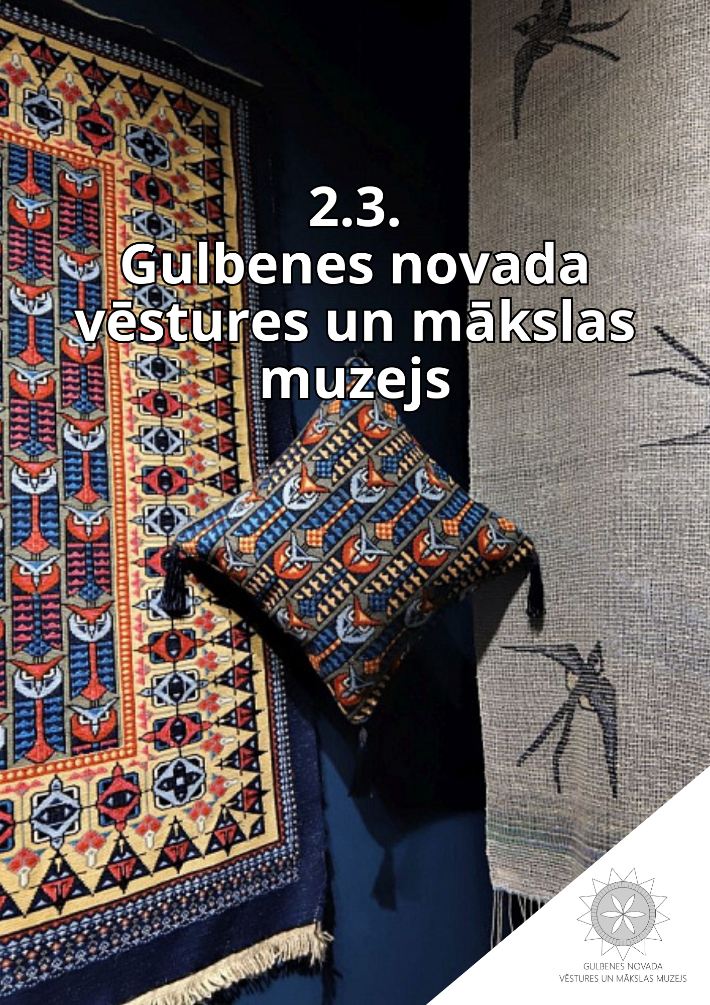

2.3. Gulbenes novada vēstures un mākslas muzejs

Gulbenes novada vēstures un mākslas muzejs (turpmāk - Muzejs) ir Gulbenes novada pašvaldības dibināta sabiedrībai pieejama izglītojoša un pētniecības iestāde, kas izveidota valsts kultūrpolitikas īstenošanai Gulbenes novadā. Muzeja darbības pamats ir Gulbenes novada domes 2017. gada 25. maija sēdē apstiprināts nolikums. Gulbenes vēstures un mākslas muzejs darbību uzsāka 1982. gada 1. janvārī. Taču muzeja pirmsākumi Gulbenē meklējami jau 1960. gados.

Muzeja misija ir veicināt sabiedrības interesi, izpratni un lepnumu par Gulbenes novada vēsturi. Radīt sajūtu muzeju, ievedot radošo novadnieku krāšņajā pasaulē. Izmantot daudzveidīgas darba formas. Veidot saliedētu, iekļaujošu un tolerantu sabiedrību Latvijā.

Muzejam ir trīs darbības pamatvirzieni:
- materiālās un nemateriālās kultūras un dabas vērtību uzkrāšana, dokumentēšana un saglabāšana;
- Muzeja krājuma un ar to saistītās informācijas pētniecība;
- sabiedrības izglītošana, novada materiālās un nemateriālās kultūras popularizēšana, veidojot ekspozīcijas un izstādes, kā arī izmantojot citus ar muzeja darbību saistītus izglītošanas un popularizēšanas veidus.

Muzejam (Pils iela 3, Gulbene) ir šādas teritoriālās struktūrvienības - “Klēts” un “Sarkanā pils” Gulbenē, “Druvienas Vecā skola – muzejs” Druvienā.

Gulbenes novada vēstures un mākslas muzejs izstrādājis DARBĪBAS UN ATTĪSTĪBAS STRATĒĢIJU 2022.–2027. gadam, kurā veikts muzeja apraksts, analīze, izvirzīti muzeja darbības piecgades mērķi un uzdevumi:
1. mērķis ir materiālās un nemateriālās kultūras un dabas vērtību uzkrāšana, dokumentēšana un saglabāšana (saskaņā ar Valsts kultūrpolitikas pamatnostādnēm 2021.–2027.gadam, Gulbenes novada ilgtspējīgas attīstības stratēģiju 2014.–2030. gadam, 1. stratēģiskais mērķis, 6. apakšpunkts, 3. stratēģiskais mērķis, 2., 3., 4. apakšpunkts).
Uzdevumi:
1.1. Nodrošināt Muzeja Krājuma politikai atbilstošu Nacionālā muzeju krājuma pastāvīgu papildināšanu ar Valsts kultūrkapitāla fonda atbalstu, Muzeja budžetu un piesaistot privāto finansējumu;
1.2. Veikt krājuma komplektēšanu un dokumentēšanu – krājuma uzskaite, kartotēkas, esības pārbaudes un krājuma novērtēšana, priekšmetu digitalizācija;
1.3. Izmantojot muzeja krājumu, pētīt, apkopot un popularizēt informāciju par notikumiem, personībām, prasmēm un vēsturiskiem procesiem Gulbenes novadā - Gulbenes novada vēsture, ievērojamie novada mākslinieki, Gulbenes novada muižas, tautsaimniecības attīstība Gulbenes novadā;
1.4. Turpināt informācijas ievadi Nacionālajā muzeju krājuma kopkataloga informācijas sistēmā (Nacionālā muzeju krājuma kopkatalogā), saglabājot arī tradicionālo primārās uzskaites kartotēku;
1.5. Nodrošināt apstākļus muzeja krājuma saglabāšanai atbilstoši LR Ministru kabineta 2006. gada 21. novembra noteikumiem Nr. 956 “Noteikumi par Nacionālo muzeju krājumu”. Paplašināt krājuma glabāšanai nepieciešamās telpas.

2. mērķis ir muzeja krājuma un ar to saistītās informācijas pētniecība (saskaņā ar Valsts kultūrpolitikas pamatnostādnēm 2021.–2027. gadam, Gulbenes novada ilgtspējīgas attīstības stratēģiju 2014.–2030. gadam, 1. stratēģiskais mērķis, 6. apakšpunkts, 3. stratēģiskais mērķis, 2., 3., 4. apakšpunkts).
Uzdevumi:
2.1. Pētīt un radīt stāstu par Gulbenes novada teritorijas vēsturi;
2.2. Pētīt ievērojamākos Gulbenes novada teritorijas māksliniekus; Gulbenes novada teritorijas muižas, tautsaimniecības attīstību Gulbenes novada teritorijā;
2.3. Pētīt nemateriālo kultūras mantojumu (vilnas un linu apstrādes prasmes), Muzeja krājumā iekļautos priekšmetus, arhīvu, citu muzeju un bibliotēku materiālus;
2.4. Pētījumu rezultātā veidot Muzeja infrastruktūrai atbilstošu ekspozīciju piedāvājumu.

3. mērķis ir sabiedrības izglītošana, novada materiālās un nemateriālās kultūras popularizēšana, veidojot ekspozīcijas un izstādes, kā arī izmantojot citus ar Muzeja darbību saistītus izglītošanas un popularizēšanas veidus (saskaņā ar Valsts kultūrpolitikas pamatnostādnēm 2021.–2027. gadam, Gulbenes novada ilgtspējīgas attīstības stratēģija 2014.–2030. gadam, 1. stratēģiskais mērķis, 6. apakšpunkts, 3. stratēģiskais mērķis, 2., 3., 4. apakšpunkts).
Uzdevumi:
3.1. Izveidot jaunas ekspozīcijas, izstādes, izglītojošās programmas, pasākumus, publikācijas par Gulbenes novada vēsturi, Gulbenes novada muižām, Gulbenes novada teritorijā dzimušajiem māksliniekiem (Jūliju Madernieku, Jūliju Straumi, Leo Svempu, Ludolfu Libertu, Voldemāru Irbi, Jāni Brekti u.c.) un nodrošināt to popularizēšanu sabiedrībā;
3.2. Pilnveidot ekspozīciju “Tautsaimniecība”, “Laikmeta estētika” un “Kolorītais Leo Svemps”;
3.3. Veidot izglītojošu Muzeja piedāvājumu dažādām sabiedrības grupām.

Gulbenes novada vēstures un mākslas muzeja budžets 2023.-2026.gadā:

Gads | 2023 | 2024 | 2025 | 2026
Budžets, EUR | 275 809 | 236 495 | 250490 | 281 422
Projekts "Siltumnīcu gāzu emisiju samazināšana un energoefektivitātes uzlabošana Gulbenes novada vēstures un mākslas muzeja ēkā", EKII-1.1/2, EUR | 49 642 | 6425 | 703 415 | 640 668

Jāņem vērā, ka Gulbenes novada teritorijā darbojas divi akreditēti muzeji - Gulbenes novada vēstures un mākslas muzejs un Druvienas vecā skola-muzejs. No 2025.gada 1.jūnija Druvienas vecā skola - muzejs ir Gulbenes novada muzeja struktūrvienība.

Druvienas vecā skola – muzejs
Muzeja darbības pilnvarojums: Druvienas Vecā skola – muzejs realizē valsts kultūrpolitiku Druvienas pagasta vēstures un kultūras mantojuma izpētē, apkopošanā un saglabāšanā. Tā ir pieejama sabiedrībai un kalpo tās interesēs un attīstībai.
Muzeja misija: Saglabāt Druvienas Veco skolu kā unikālu 19. un 20. gadsimtu mijas kultūrvēsturisko pieminekli. Apzināt un nest tālāk izcilo novadnieku devumu latviešu tautas kultūrā, mākslā un rakstniecībā, īpaši izceļot dzejnieku Jāni Poruku. Iepazīstinot ar muzeju, apmeklētājos radīt cieņu un izpratni par druvēniešu darba un iedzīves tradīcijām. Panākt, lai ikviens Druvienas Vecās skolas – muzeja apmeklētājs aizbrauktu no Druvienas stiprāks un dvēselē bagātāks, sajutis Druvienas kultūrvides un Latvijas lauku ainavas dziedinošo spēku.

1.1. Muzeja darbības virzieni:
1.1.1. Muzeja krājuma papildināšana un saglabāšana;
1.1.2. Pētnieciskā darba veikšana, izmantojot muzeja krājumu un citus avotus;
1.1.3. Muzeja darbības nodrošināšana sadarbībā ar Gulbenes novada pašvaldību, pagasta apvienības pārvaldi, pārvaldes iestādēm un sabiedrību;
1.1.4. Muzeja pieejamības nodrošināšana sabiedrībai;
1.1.5. Druvienas Vecās skolas muzeja ēkas un tās apkārtnes kopšana un uzraudzīšana – saskaņā ar muzeja misiju.
1.2. Muzeja darbības mērķi un uzdevumi
Druvienas Vecā skola - muzejs turpmākajiem 5 gadiem izvirza sekojošus mērķus un uzdevumus:
1.2.1. Komplektēt un saglabāt krājumu saskaņā Latvijas Republikas Ministru kabineta 21.11.2006. noteikumiem Nr. 956 “Noteikumi par Nacionālo muzeju krājumu”.
1.2.1.1. apzināt kultūrvēsturisko mantojumu Druvienas pagasta robežās;
1.2.1.2. apkopot rakstiskos materiālus un fotogrāfijas, kas raksturo izcilo novadnieku dzīvi un radošo darbību;
1.2.1.3. veikt pakāpenisku ekspozīciju nomaiņu, uzlabot un papildināt esošas ekspozīcijas ar jauniegūtiem krājuma priekšmetiem;
1.2.1.4. atjaunot patstāvīgās ekspozīcijas telpu bibliogrāfam Jānim Misiņam.
1.2.1.5. izveidot interaktīvu tautas bibliotēkas telpu “Meklējiet rakstos, mākslā un mūzikā.”
1.2.1.6. uzkrāt priekšmetus, rakstiskos materiālus un fotogrāfijas, kas raksturo Druvienas Pagastskolas vēsturi no 1868. gada – 1951. gadam (šajos gados tagadējā muzeja ēkā pastāvēja skola);
1.2.1.7. uzkrāt lauku sētas un amatniecības darba rīkus – pastāvīgo ekspozīciju un izglītojoša programmu vajadzībām – kas raksturo druvēniešu darba un iedzīves tradīcijas;
1.2.1.8. pierakstīt un iedzīvināt senās Druvienas maizes cepšanas un ēdienu gatavošanas receptes – kas palīdz veidot un piedāvāt apmeklētājiem īpašo Gulbenes novada ēdienkarti.
1.2.1.9. dokumentēt (fotografēt laikmeta liecības) Druvienas arhitektūru, pierakstot Druvienas iedzīvotāju atmiņu stāstus par senajām mājvietām.
1.2.2. Nodrošināt muzeja krājuma un tā pētnieciskā darba rezultātu pieejamību sabiedrībai:
1.2.2.1.Veikt Druvienas pagasta vēstures izpēti – izmantojot Latvijas Valsts vēstures arhīva, citu muzeju un bibliotēku krātuves, pierakstīt druvēniešu atmiņas;
1.2.2.2. Apzināt kultūras mantojuma daļu, kas saistīta ar izcilajiem novadniekiem, pagasta vēsturi un druvēniešu amata prasmēm.
1.2.3. Izglītot sabiedrību par Druvienas pagasta vēsturi, popularizēt Druvienas Pagastskolas vēsturi, skaidrot tās lomu izcilo novadnieku izaugsmē:
1.2.3.1. Ar muzejiskiem pasākumiem, izglītojošām programmām un radošu līdzdarbošanos muzejā notiekošajos procesos – veicināt sabiedrības izpratni par Druvienas pagasta kultūras mantojumu;
1.2.3.2. Ievietojot informāciju par Druvienas Veco skolu – muzeju sociālajos tīklos, sniedzot regulāru informāciju Gulbenes novada Ziņām, izveidojot muzeja sadaļu GNVMM mājaslapā– tiek nodrošināta muzeja atpazīstamība un informācijas pieejamība;
1.2.3.3. Kopt kultūrvidi un ainavisko vidi Druvienā – lai muzeja apmeklētāji sajustu Latvijas lauku ainavas dziedinošo spēku.
1.2.4. Sadarbībā ar Gulbenes novada pašvaldību un pagasta apvienības pārvaldi – nodrošināt muzeja darbību:
1.2.4.1. Nodrošināt muzeja funkciju veikšanai nepieciešamos resursus;
1.2.4.2. Uzturēt un attīstīt muzeja materiālo bāzi;
1.2.4.3. Nodrošināt muzeja stratēģiskā plāna īstenošanai nepieciešamo finansējumu.
Saskaņā ar Gulbenes novada pašvaldībā apstiprināto amatu sarakstu un darbinieku sarakstu, Gulbenes novada vēstures un mākslas muzejā un Druvienas Vecajā skolā- muzejā ir 13 amata vietas, 10 speciālisti, no tiem 5 samazinātas likmes. 3 tehniskie darbinieki, no tiem 1 vasaras sezonai ar samazinātu likmi.

Secinājumi:
- Gulbenes novada vēstures un mākslas muzejs izvietots vairākās Vecgulbenes muižas apbūves kompleksa (valsts nozīmes arhitektūras piemineklis) ēkās, kas pielāgotas muzeja funkciju veikšanai. Klētī īstenoti trīs infrastruktūras uzlabošanas projekti. Oranžērijas ēkai tiek īstenots energoefektivitātes un restaurācijas projekts, kas jau šogad jūtami uzlabos krājuma saglabāšanas un eksponēšanas apstākļus. Stāmerienas pilī muzeja rīcībā nodotajās telpām nepieciešama restaurācija. Sarkanā pils šobrīd apmeklētājiem pieejama vasaras sezonā. 2023.gadā izstrādāts būvprojekts ēkas pielāgošanai muzeja funkciju īstenošanai 2.stāvā un mansardā, kur plānotas profesionālās mākslas izstāžu zāles, vieta muzejpedagoģisko nodarbību īstenošanai vienlaikus.
- Muzeja problēmas saistītas ar finansējuma ierobežojumiem pamatfunkciju īstenošanai, Nacionālā muzeju krājuma papildināšanai, aprīkojuma modernizācijai.
- Druvienas Vecās skolas - muzejam jāaktualizē piedāvājums un muzejpedagoģiskās programmas. Nepieciešami ēkas tehniskā stāvokļa uzlabojumi.

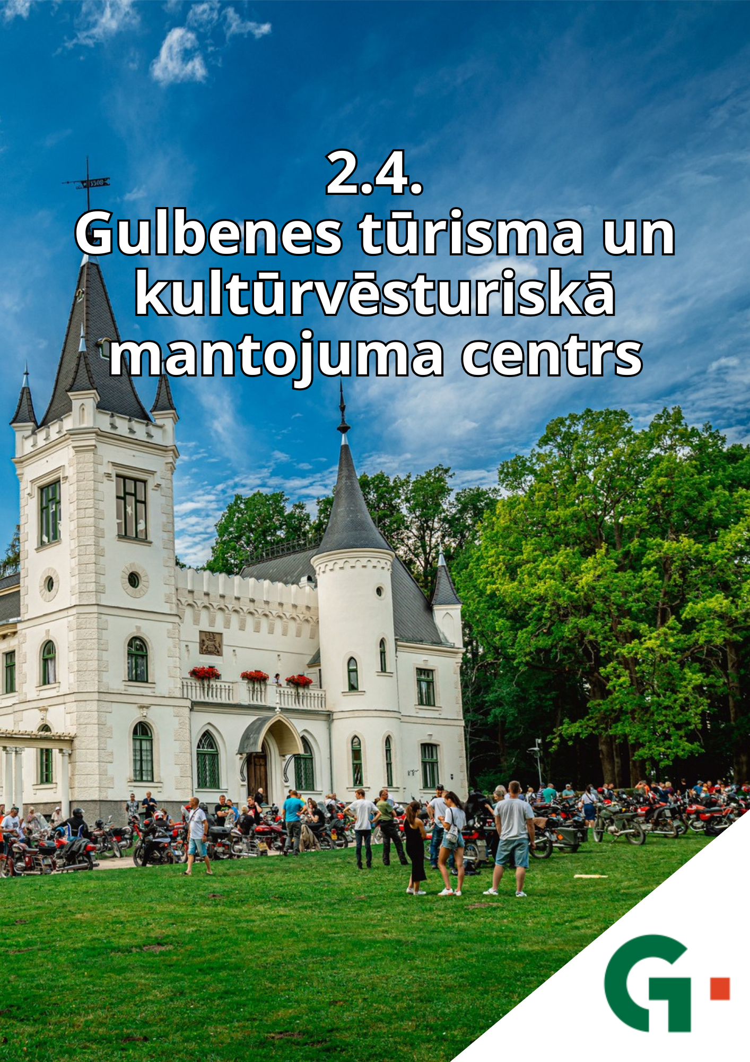

2.4. Gulbenes novada tūrisma un kultūrvēsturiskā mantojuma centrs

Gulbenes novada pašvaldības aģentūra “Gulbenes novada tūrisma un kultūrvēsturiskā mantojuma centrs” darbojas ar mērķi veicināt tūrisma attīstību un kultūrvēsturiskā mantojuma saglabāšanu novadā, sekmējot vietējās identitātes stiprināšanu un ilgtspējīgu resursu apsaimniekošanu. Aģentūras darbība balstās uz pašvaldības saistošajiem noteikumiem, Gulbenes novada ilgtspējīgas attīstības stratēģiju un aģentūras darbības stratēģiju 2025–2027, kas nosaka virzienus kultūras tūrisma, industriālā mantojuma un nozīmīgu objektu, tai skaitā Stāmerienas pils, attīstībai. Aģentūra veido tūrisma politiku, apsaimnieko kultūrvēsturiskos objektus, nodrošina pasākumu un pakalpojumu organizēšanu, sniedz metodisko atbalstu uzņēmējiem, veic mārketingu un digitālo komunikāciju, iesaistās valsts un starptautiskos projektos, tādējādi stiprinot novada kopējo attīstību.
Spēkā ir Aģentūras nolikums, kas nosaka, ka Aģentūras sastāvā ietilpst struktūrvienība “Stāmerienas pils”. Stāmerienas pils ir nozīmīgs Latvijas kultūrvēsturiskā mantojuma objekts un spilgts 19. gadsimta beigu muižu arhitektūras paraugs, kurā savijas dažādu vēsturisko stilu ietekmes un romantisma laikmeta estētika. Pils atjaunošana notiek, saglabājot tās autentiskās vērtības un nodrošinot kultūrvēsturiskā mantojuma saglabāšanu nākamajām paaudzēm. Stāmerienas pilij ir izstrādāta “Stāmerienas pils darbības stratēģija 2018.–2030. gadam”, kurā noteikti galvenie attīstības virzieni:
- Kultūrvēsturiskā mantojuma saglabāšana un pieejamība;
- Stāmerienas pils vēsturei, arhitektūrai un misijai atbilstošu pakalpojumu sniegšana, ekspozīciju un izstāžu veidošana;
- Stāmerienas pils – kultūras gaismas nesējs;
- Stāmerienas pils – svinīgo ceremoniju un pasākumu norises vieta;
- Publicitāte un atpazīstamības veicināšana;
- Stāmerienas pils – tūrisma pakalpojumu kompleksa krustpunkts Gulbenes novadā.
Stāmerienas pils attīstība balstās daudzveidīgā un augstvērtīgā kultūras piedāvājumā, organizējot pils misijai atbilstošus kamermūzikas koncertus, kamerizrādes, mākslas un literāros plenērus, festivālus, radošās nometnes, rezidences, meistarklases un laikmetīgās skatuves mākslas notikumus, kā arī tradicionālo pasākumu “Itāļu dzīves garša”, kas veicina kultūras dialogu un stiprina attiecības ar Itāliju. Vēsturiskā pils vide tiek izmantota jaunuzvedumu un koncertprogrammu radīšanai, vienlaikus attīstot sadarbību ar Latvijas Mākslas akadēmiju un citām kultūras, vēstures un tūrisma institūcijām, lai stiprinātu Stāmerienas pili kā Eiropas romantisma tradīcijās balstītu kultūras centru. Nozīmīga loma paredzēta arī starptautisku konferenču, semināru un diskusiju rīkošanai, veicinot pētniecību, radošo apmaiņu un pils atpazīstamību plašākā Eiropas kultūrtelpā.
Aģentūras finanšu līdzekļus veido pašu ieņēmumi par sniegtajiem maksas pakalpojumiem, pašvaldības budžeta dotācija un cits finansējums.

GNPA “Gulbenes tūrisma un kultūrvēstursikā mantojuma centrs” budžets no 2023. līdz 2026.gadam:

Gads | 2023 | 2024 | 2025 | 2026
Budžets, EUR | 400 458 | 356 315 | 343 029 | 367 725

Nozares analīze, kas balstīta attīstības dokumentos un statistikas datos, apliecina, ka kultūras tūrisms Gulbenes novadā ieņem nozīmīgu stratēģisku lomu teritorijas attīstībā. Ilgtspējīgas attīstības stratēģijā (2014–2030) izvirzītais mērķis par kvalitatīvu dzīves vidi, kas balstīta kultūras un dabas vērtībās, ietver gan muižu kompleksu un parku atjaunošanu, gan kultūrvēsturiskā mantojuma centru stiprināšanu. Tā kā šī stratēģija veidota plašam laika periodam, daļa ieceru tiek īstenotas ar mūsdienām atbilstošām korekcijām. Savukārt vidējā termiņa stratēģijā 2025–2030 īpašs uzsvars likts uz tūrisma objektu, industriālā mantojuma un Stāmerienas pils attīstību, kas pilnībā atbilst novada aktuālajām vajadzībām un attīstības virzieniem.

Tūrisma situāciju raksturo gan pozitīvas pieauguma tendences, gan svārstības, kas saistītas ar ārējiem faktoriem un investīciju intensitāti. Apmeklētāju plūsmas dati rāda stabilu interesi par novada objektiem, īpaši Spārītes parku, Stāmerienas muižu un pils parku, kā arī Sarkanās pils apkārtni. Kopējais tūristu skaits pēdējos gados saglabājies augsts, savukārt pieprasījums pēc naktsmītnēm svārstās sezonālu un ekonomisku apstākļu dēļ. Kvalitatīvie novērojumi liecina par augošu pieprasījumu pēc autentiskām, lokālās identitātes balstītām pieredzēm – muižām, industriālā mantojuma objektiem, vēsturiskiem maršrutiem un amatniecības tradīcijām. Pieaug digitālo risinājumu nozīme kultūras mantojuma interpretācijā, īpaši izmantojot audio gidus, digitālos maršrutus un interaktīvas ekspozīcijas. Vienlaikus saglabājas izteikta sezonalitāte, kas norāda uz nepieciešamību pilnveidot ziemas sezonas piedāvājumu.

Gulbenes novadā reģistrēti 257 aizsargājamie kultūrvēsturiskā mantojuma objekti (pēc mantojums.lv datiem), no kuriem daudzi atrodas privātpersonu īpašumā, savukārt pašvaldība uz 2025.gada novembri pārvalda 47 objektus ar mantojuma statusu. Pārvaldāmo objektu skaits var būt mainīgs, jo notiek arī īpašuma tiesību maiņas. Tāpat papildus ir arī mantojuma objekti, kam ir kopīpašuma statuss. Divos pašvaldības īpašumā esošajos objektos atrodas arī citi kultūras pieminekļi — Stāmerienas pilī ir 4 pieminekļi (dekoratīvā apdare, krāsnis, fasādes elementi u.c.), savukārt Beļavas muižā — 11 pieminekļi (flīzes, krāsnis, iebūvētais skapis, durvis u.c.). Šāds objektu apjoms prasa būtiskus resursus un pārdomātu pārvaldību, jo to tehniskais stāvoklis ir ļoti atšķirīgs – daļa tiek aktīvi izmantota vai iznomāta, daļa apsaimniekota ar ierobežotiem resursiem, bet daļai vēl nav rasts ilgtspējīgs pielietojums.

Savukārt valsts īpašumā esošā šaursliežu dzelzceļa līnija Gulbene–Alūksne, tās sliežu ceļi, inženierbūves, aprīkojums, ēkas un ritošais sastāvs ir valsts nozīmes kultūras piemineklis, un tajā darbojas Baltijā vienīgais regulāri kursējošais šaursliežu vilciens – Bānītis. Kopš 1903. gada Bānītis ir kļuvis par Gulbenes novada identitātes simbolu un nozīmīgu tūrisma piesaistes objektu, glabājot vēsturiskus stāstus par reģiona sociālo un kultūras dzīvi, par pārvietošanās iespējām, kas savulaik vienoja cilvēkus ceļā uz darbu, svētkiem un sabiedriskiem notikumiem. Mūsdienās tas piedāvā daudzveidīgas tematiskās un izziņas programmas, kas izceļ vietējo tradīciju, garšu un kultūras pieredzi gan vilcienā, gan stacijās, un īpaša nozīme ir ikgadējiem Bānīša svētkiem septembra pirmajā sestdienā, kas kļuvuši par plaši apmeklētu reģiona kultūras notikumu. Bānīša darbību nodrošina SIA “Gulbenes–Alūksnes bānītis”, kas rūpējas par vēsturiskā dzelzceļa mantojuma saglabāšanu, infrastruktūras uzturēšanu un kultūras un tūrisma piedāvājuma attīstību, tādējādi stiprinot Gulbenes novada identitāti un atpazīstamību Latvijā un starptautiskā mērogā.

Gulbenes novadā darbojas vairākas mantojuma kultūrvietas (dažādas kultūrvēsturiskā mantojuma kultūrvietas jeb centri, kuru speciālisti darbojas pagastu pārvalžu apvienību pakļautībā), privātās kolekcijas un ekspozīcijas, kas atšķiras pēc sava satura, formas un darbības modeļa, taču visus vieno vietējo iedzīvotāju un entuziastu ieguldījums un interese par savas vietas vēstures, tradīciju un identitātes izpēti un saglabāšanu. Novadā ir gan pašvaldības/pagastu pārvalžu apvienību pārraudzībā esošās mantojuma kultūrvietas– Lejasciema kultūrvēsturiskā mantojuma un tradīciju centrs, Druvienas Latviskās dzīvesziņas centrs, Rankas pagasta kultūrvēsturiskā mantojuma centrs, Lizuma novadpētniecības ekspozīcija, ekspozīcija kordiriģentiem Imantam un Gido Kokariem, Silmaču ekspozīcija, gan vairākas privātas iniciatīvas – Apsīšu Jēkaba piemiņas ekspozīcija "Kalaņģi", Jaungulbenes vēsturiskais namiņš, G. Cigļa senlietu krātuve, senlietu ekspozīcija “Dekteru” stallī, mākslinieka J.Brektes dzimtas mājas "Saulieši" , Slēpju muzejs, Rankas muiža. Kopumā šīs vietas veido daudzveidīgu un vietējā mērogā nozīmīgu kultūrvēsturiskā mantojuma tīklu, kas papildina novada kultūras un tūrisma piedāvājumu. Vienlaikus kultūrvēsturiskā mantojuma jomā trūkst vienotas izpratnes, kopīga attīstības redzējuma un vienota nolikuma, ko pastiprina atšķirīgie pārvaldības un pakļautības modeļi.

Apkopojot nozares kopainu, secināms, ka Gulbenes novada kultūras tūrisma un kultūrvēsturiskā mantojuma attīstība ir dinamisks un daudzslāņains process, kurā savstarpēji mijiedarbojas tradīcijas, mūsdienīgas pieejas, digitālie risinājumi un spēcīga lokālās identitātes izjūta. Aģentūras līdzšinējā darbība un esošie plānošanas dokumenti veido stabilu pamatu turpmākai attīstībai, ieguldījumu piesaistei, sadarbības stiprināšanai un kvalitatīva kultūras tūrisma piedāvājuma pilnveidei.

Veiktās situācijas analīzes rezultātā izdarīti šādi secinājumi:
- Novadā koncentrēts daudzveidīgs un vērtīgs kultūras mantojums — muižas, baznīcas, industriālais mantojums, kultūrvēsturiskie centri un dzīvas tradīcijas —, ko papildina aktīvas vietējās kopienas un kultūras organizācijas. Šis kopums rada stabilu pamatu ilgtspējīgai kultūras, tūrisma un izglītības attīstībai, kā arī iespēju stiprināt novada identitāti reģionālā un nacionālā mērogā.
- Lielais kultūrvēsturisko objektu skaits pašvaldības īpašumā vienlaikus ir gan vērtība, gan pārvaldības izaicinājums. Vienotas attīstības stratēģijas, skaidru prioritāšu un funkcionālo scenāriju izstrāde ļautu mērķtiecīgāk plānot investīcijas, optimizēt resursu izmantošanu un nodrošināt ilgtermiņā ilgtspējīgu kultūras mantojuma saglabāšanu un izmantošanu sabiedrības vajadzībām.
- Mērķtiecīgi veidojot tematiskus maršrutus, kopīgus piedāvājumus ar dabas, gastronomijas un aktīvā tūrisma pakalpojumiem, kā arī ieviešot digitālus risinājumus, iespējams palielināt apmeklētāju skaitu visa gada garumā. Tas vienlaikus veicina vietējo uzņēmējdarbību, jaunu pakalpojumu rašanos un kultūras mantojuma ekonomisko ilgtspēju.
- Vietējo iedzīvotāju, uzņēmēju, amatnieku, izglītības un kultūras institūciju sadarbība stiprina mantojuma saglabāšanu un piešķir tam mūsdienīgu nozīmi. Regulāri kultūras notikumi, kopprojekti un starptautiskā sadarbība veicina ne tikai kultūras pieejamību, bet arī novada atpazīstamību un sociālo saliedētību.
- Ņemot vērā ierobežotos pašvaldības finanšu resursus, īpaša nozīme ir ārējā finansējuma piesaistei, partnerībai ar uzņēmējiem un efektīvai kultūrvēsturisko ēku apsaimniekošanai. Izmantojot finanšu instrumentus, digitālās tehnoloģijas un reģionālo sadarbību, Gulbenes novads var stiprināt savu konkurētspēju un nodrošināt kultūras mantojuma ilgtspējīgu izmantošanu nākamajām paaudzēm.

2.5. Kultūrizglītība

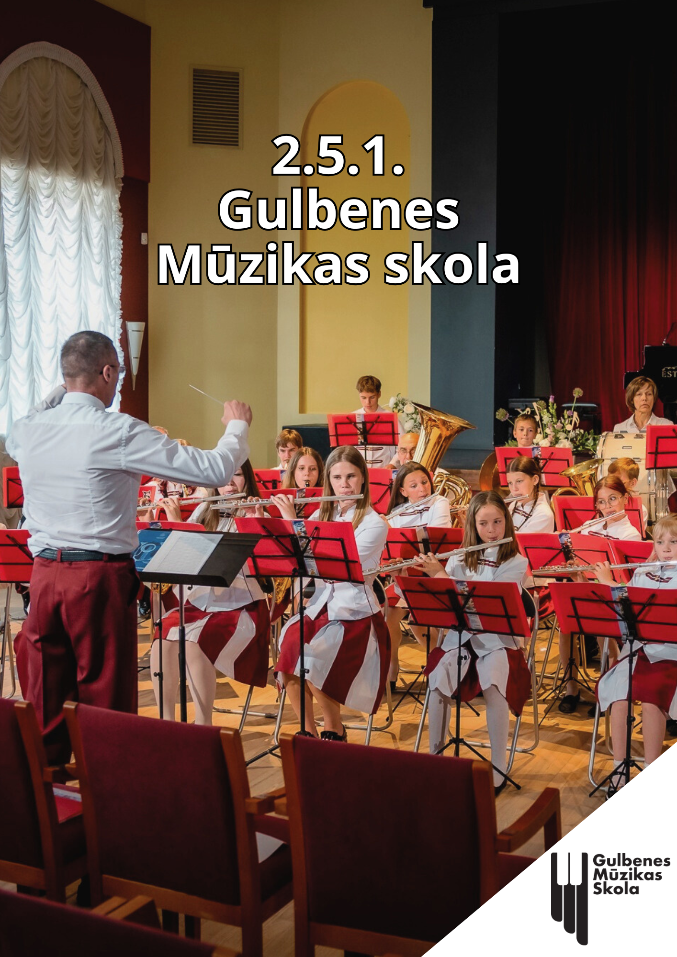

2.5.1. Gulbenes Mūzikas skola

Gulbenes Mūzikas skola ir Gulbenes novada pašvaldības dibināta profesionālās ievirzes izglītības iestāde. Skolas darbības tiesiskais pamats ir Izglītības likums, Vispārējās izglītības likums, Darba likums, Bērnu tiesību aizsardzības likums, Skolas Nolikums, citi normatīvie akti un dokumenti.

VĪZIJA: Gulbenes Mūzikas skola ir mūsdienīgs un tradīcijām bagāts novada kultūrizglītības centrs, kas veicina izglītojamo muzikālo un radošo izaugsmi, sagatavojot gan topošos profesionālos mūziķus, gan muzikāli izglītotus kultūras dzīves dalībniekus, bagātinot Gulbenes novada un Latvijas kultūras dzīvi.
MISIJA:Skola, kas nodrošina kvalitatīvu, iekļaujošu un mūsdienīgu profesionālās ievirzes izglītību mūzikā, kas vērsta uz izglītojamā individuālo izaugsmi, talantu attīstību un radošuma veicināšanu, sekmējot aktīvu līdzdalību novada un Latvijas kultūras procesos.
VĒRTĪBAS:
1. Izaugsme caur mūziku.
2. Kultūra, kas vieno.
3. Atbildība sadarbībā.

Izglītības programmas:
Skola piedāvā 15 licencētas un akreditētas profesionālās ievirzes izglītības programmas, pašvaldības finansētu interešu izglītības programmu “Sagatavošanas klase” un valsts finansētu interešu izglītības programmu “Mazā mūzikas skoliņa”.

Profesionālās ievirzes izglītības programmas:
Izglītības programmas nosaukums | Izglītības programmas kods
Klavierspēle I | 20V212011
Vijoles spēle I | 20V212021
Kokles spēle I | 20V212021
Flautas spēle II | 20V212031
Klarnetes spēle I, II | 20V212031
Saksofona spēle I, II | 20V212031
Trompetes spēle I, II | 20V212031
Mežraga spēle I, II | 20V212031
Eifonija spēle II | 20V212031
Tubas spēle II | 20V212031
Sitaminstrumentu spēle II | 20V212041

Gulbenes Mūzikas skola piedāvā profesionālās ievirzes mūzikā Klavierspēles programmas apguvi arī Gulbenes novada pagastu klasēs – Lizumā, Stāķos un Lejasciemā, kā arī Pūšaminstrumentu spēles programmu apguvi Lejasciema klasē.

Profesionālās ievirzes izglītības audzēkņi attīsta savas kolektīvās muzicēšanas prasmes piedaloties dažādos kameransambļos, vijolnieku ansamblī, koklētāju ansamblī vai pūtēju orķestrī.

Izglītības iestādes kolektīvs:
Skolā strādā 27 pedagogi un 5 tehniskie darbinieki.
Mācību priekšmets | Pedagogu skaits
Klavierspēle / Vispārējās klavieres | 8
Stīgu instrumentu spēle | 3
Pūšaminstrumentu spēle | 5
Sitaminstrumentu spēle | 1
Solfedžo, mūzikas literatūra | 6
Koncertmeistari | 4

Izglītojamo skaits:
Mācību gads | Audzēkņu skaits  (prof.ievirzes klasēs) | Sagatavošanas klasē
2021./2022.m.g. | 149 | 28
2022./2023.m.g. | 156 | 25
2023./2024.m.g. | 149 | 15
2024./2025.m.g. | 153 | 25

Mūzikas skolas budžets 2023.-2026.gadā:
Gads | 2023 | 2024 | 2025 | 2026
Pamatbudžets, EUR | 179 662 | 211 475 | 248 185 | 317 819
Mērķdotācija no KM pedagogu algām, EUR | 275 899 | 303 393 | 282 419 | 271 368
Investīcijas - Gulbenes Mūzikas skola energoefektivitātes projekts, EUR | 366 041

Izglītības iestādes īpašie piedāvājumi:
Gulbenes Mūzikas skolas audzēkņi un pedagogi regulāri piedalās reģionālajos, valsts un starptautiskajos konkursos, skatēs, festivālos. Audzēkņi un pedagogi kopj skolas tradīcijas, veido kultūrizglītības vidi, kuplina koncertdzīvi Gulbenes novadā, Latvijā un ārpus tās, attīstot audzēkņu uzstāšanās prasmes, skatuves kultūru un spēju konkurēt. Gan skolas mācību darbs, gan ārpusstundu darbs sekmē audzēkņu kompetenču attīstību, pašizpausmi mūzikā, iekļaušanos kultūras dzīvē un līdzdalību dziesmu svētku kustībā. Skolas moto: Vieta tavai izaugsmei!
Skola kopj un attīsta bērnos un jauniešos kolektīvās muzicēšanas spējas un talantus. Tā piedalās skolu jaunatnes dziesmu un deju svētku tradīciju uzturēšanā. Skolas absolventi turpina muzicēt novada kultūras centra pūtēju orķestra sastāvā, iesaistoties Gulbenes novada kultūras dzīvē, dažādu kultūras pasākumu kuplināšanā un koncertdarbībā (“Kokaru dienās”, “Lāčplēša dienas Lāpu gājienā u.c.). Skola rīko karjeras pasākumus, koncertus iesaistot tajos skolas absolventus – profesionālus mūziķus. Koncerti ir publiski un tiek piedāvāti arī pilsētas un novada iedzīvotājiem. Skolai ir mācību punkti 3 pagastos – Lizumā, Lejasciemā un Stāķos. Pagastu mūzikas skolas klases audzēkņi un pedagogi aktīvi iesaistās koncertu kuplināšanā savu pagastu kultūras centros, vispārizglītojošajās skolās, pirmsskolas izglītības iestādēs, baznīcās un citur. Skola sadarbojas ar citām izglītības iestādēm un kolektīviem Latvijā, Igaunijā, realizē kopīgus kultūras projektus – koncertus, meistarklases, festivālus.
Mācību darbā un komunikācijā skola izmanto elektronisko sistēmu E klase. Informācija par skolas pasākumiem, piedāvājumiem, vēsturi un dokumentāciju atrodama skolas mājas lapā www.gulbenesms.lv

Gulbenes Mūzikas skolas attīstības plāns 2026. – 2030. gadam ir plānošanas un sagatavošanas procesā. Gulbenes Mūzikas skolas attīstības plāns 2026.–2030. gadam būs vidēja termiņa plānošanas dokuments, kas noteiks skolas attīstības mērķus, prioritāros rīcības virzienus un sasniedzamos rezultātus, nodrošinot kvalitatīvu profesionālās ievirzes izglītību mūzikā un veicinot kultūras attīstību Gulbenes novadā. Plāns tiks balstīts uz Izglītības attīstības pamatnostādnēm 2021.–2027. gadam, Kultūrpolitikas pamatnostādnēm 2022.–2027. gadam “Kultūrvalsts”, kā arī Gulbenes novada attīstības programmu 2025.–2030. gadam, nodrošinot skolas darbības saskaņotību ar valsts un pašvaldības izvirzītajām prioritātēm.

Prioritārie attīstības virzieni, kas saistīti ar Mūzikas skolas darbību plašākā kultūras jomā:
1. Kultūras pieejamība, līdzdalība un kultūras mantojums
Galvenie uzdevumi:
· Organizēt sabiedrībai pieejamus koncertus un pasākumus
· Popularizēt latviešu un Gulbenes novada kultūras mantojumu
· Iesaistīt audzēkņus kultūras projektu īstenošanā
2. Izglītojamo izpratnes veidošana par karjeras iespējām mūzikā
Galvenie uzdevumi:
· Iepazīstināt izglītojamos ar karjeras iespējām mūzikā (izpildītājmāksla, pedagoģija, skaņu režija u.c.).
· Organizēt pasākumus un tikšanās ar profesionāliem mūziķiem, pedagogiem un kultūras nozares pārstāvjiem.
· Atbalstīt audzēkņus, kuri vēlas turpināt muzikālo izglītību
3. Mūsdienīgs un kvalitatīvs mūzikas izglītības piedāvājums
Galvenie uzdevumi:
· Saglabāt kvalitatīvu izglītības programmu piedāvājumu
· Attīstīt un atbalstīt ansambļu un pūtēju orķestra koncertdarbību, dalību konkursos, skatēs un dziesmu svētku kustībā

Secinājumi:
- Gulbenes Mūzikas skola sniedz iespēju Gulbenes novada bērniem attīstīt talantus mūzikas jomā, instrumentu spēlē un kolektīvajā muzicēšanā. Augstie sasniegumi konkursos liecina par skolas un novada konkurētspēju un izglītības kvalitāti.
- Skola ir aktīva koncertu un pasākumu piedāvājumā pilsētas un novada iedzīvotājiem. Skolas kolektīvi iesaistās tradīciju kopšanā un saglabāšanā novada un valsts mērogā, tai skaitā iesaistoties dziesmu un deju svētku tradīciju saglabāšanā.
- Mūzikas skolas darbība ilgtermiņā ir atkarīga no iespējām nodrošināt pedagoģisko personālu ar nepieciešamo kvalifikāciju un demogrāfiskās situācijas pilsētā un novadā.

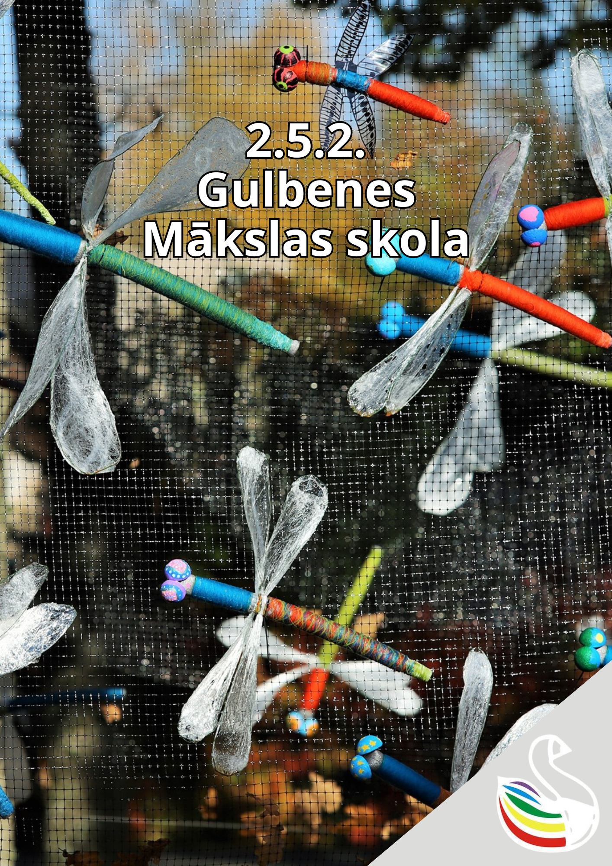

2.5.2. Gulbenes Mākslas skola

Gulbenes Mākslas skola ir Gulbenes novada pašvaldības dibināta un padotībā esoša izglītības iestāde profesionālās ievirzes izglītības programmas mākslā īstenošanai. Skola dibināta 1988.gadā un darbojas saskaņā ar Izglītības likumu, Profesionālās izglītības likumu, Ministru kabineta noteikumiem Nr.762 “Valsts profesionālās ievirzes izglītības standarts” un citiem normatīvajiem aktiem, kā arī skolas nolikumu, kas apstiprināts ar Gulbenes novada pašvaldības 2024. gada 29. augusta lēmumu Nr. GND/2024/448.
Mākslas skola izstrādājusi attīstības plānu 2025.-2028. gadam, kas ietver skolas raksturojumu, attīstības mērķi, prioritātes un sasniedzamos rezultātus, palīdz noskaidrot problēmas un izvirzīt problēmu risinājumu trijos mācību gados.

Vīzija: Gulbenes Mākslas skola ir moderna, mūsdienīga un tradīcijām bagāta novada kultūrizglītības izglītības iestāde, kurā Gulbenes novada iedzīvotājiem ir iespēja mācīties profesionālās ievirzes izglītības programmās mākslā, interešu izglītības, mūžizglītības programmās un kursos, apmeklēt mākslas izstādes, festivālus un pasākumus.

Vērtības:
Radošums – atvērtība jaunām idejām, zināšanu un prasmju apguve kā bāze radošajai domāšanai mūža garumā.
Sadarbība - izglītības process balstīts uz sadarbību ar vecākiem, izglītojamajiem, pedagogiem, dibinātāju un sadarbības partneriem – vispārizglītojošajām skolām, mākslas un dizaina vidusskolām, muzejiem, mākslas centriem, profesionāliem māksliniekiem un vietējo kopienu.
Attīstība – skola kā mācīšanās organizācija, kurā profesionāli aug un pilnveidojas vadības komanda, pedagogi, darbinieki un tiek nodrošināta iespēja izglītojamajiem kvalitatīvi mācīties un veidoties par radošām personībām.

Izglītības programmas un audzēkņu skaits:
2025./2026. mācību gadā skolā īsteno 2 profesionālās ievirzes izglītības programmas un 8 interešu izglītības programmas :
1. Profesionālas ievirzes izglītības programma „Vizuāli plastiskā māksla I” , kods 20V211001, Licence Nr. P_7487, izdota 2024. gada 28. jūnijā. Programmas apjoms 1600 stundas, ilgums 7 gadi, tiek īstenota Lejasciema, Rankas un Lizuma mākslas klasēs.
2. Profesionālas ievirzes izglītības programma „Vizuāli plastiskā māksla II” , kods 20V211001, Licence Nr. P_7488, izdota 2024. gada 28. jūnijā. Programmas apjoms 2090 stundas, ilgums 7 gadi, tiek īstenota Gulbenē.
3. Interešu izglītības programma “Zīmēšana un gleznošana”, joma - Vizuālā māksla, 4.pakāpe, 136 mācību stundas, tiek īstenota Gulbenē.
4. Interešu izglītības programma “Mākslas valodas pamati”, joma - Vizuālā māksla, 2.pakāpe, 68 mācību stundas, tiek īstenota sadarbībā ar Stāķu pamatskolu.
5. Interešu izglītības programma “Mākslas un dizaina projekti”, joma – Radošās industrijas, 3.pakāpe, 85 mācību stundas, tiek īstenota sadarbībā ar Tirzas, Rankas un Lizuma pamatskolām..
6. Interešu izglītības programma “Eko māksla”, joma – Radošās industrijas, 3.pakāpe, 136 mācību stundas, tiek īstenota Gulbenē.
7. Interešu izglītības programma “Stila un modes aksesuāri”, joma – Radošās industrijas, 3.pakāpe, 136 mācību stundas, tiek īstenota Gulbenē.
8. Interešu izglītības programma “Datorgrafika un produktu dizains”, joma – Radošās industrijas, 4.pakāpe, 136 mācību stundas, tiek īstenota Gulbenē.
9. Interešu izglītības programma “3D modelēšana SketchUp vidē”, joma – Tehnoloģijas, 3.pakāpe, 136 mācību stundas, tiek īstenota Gulbenē.
10. Interešu izglītības programma “Keramika un veidošanas tehnikas”, joma – Tehnoloģijas, 3.pakāpe, 136 mācību stundas, tiek īstenota Gulbenē.

Audzēkņu skaita dinamika:
Programmas/ gads | 2023./2024. mācību gads | 2024./2025. mācību gads | 2025./2026. mācību gads
Profesionālās ievirzes programmas | 253 | 247 | 238
Interešu izglītības programmas | 35 | 43 | 57
Kopā | 288 | 290 | 295

Audzēkņu skaits profesionālās ievirzes izglītības programmās pēdējos 3 gados nedaudz samazinās, tendence pieaugt ir gados, kad vairākās lauku klasēs tiek uzņemti audzēkņi 1. klasē.
Sākot no 2021. gada septembra skola ir uzsākusi īstenot interešu izglītības programmas. Katru gadu tiek izstrādātas jaunas programmas un līdz ar to audzēkņu skaits interešu programmās palielinās.
Skolā mācās audzēkņi no Gulbenes pilsētas un novada pagastiem. Gulbenē mācās bērni no Gulbenes pilsētas un tuvējiem Stradu un Beļavas pagastiem, bet lauku klasēs bērni no Lejasciema, Rankas un Lizuma pamatskolām. Sadarbībā ar Tirzas un Stāķu pamatskolām tiek īstenotas interešu programmas “Mākslas projekti un tehnikas” un “Mākslas valodas pamati”.

Skolas finansiālais nodrošinājums:
Gulbenes Mākslas skolas budžetu veido Kultūras ministrijas mērķdotācija pedagogu algām, Gulbenes novada pašvaldības finansējums administrācijas un tehnisko darbinieku algām, skolas uzturēšanas un saimnieciskajiem izdevumiem, un vecāku līdzfinansējums, kā arī projektos piesaistītie līdzekļi.
Mākslas skolas budžets 2023.-2026.gadā:
Gads | 2023 | 2024 | 2025 | 2026
Pamatbudžets, EUR | 177 354 | 210 877 | 264 404 | 259 158
Mērķdotācija no KM pedagogu algām, EUR | 102 175 | 137 936 | 149 769 | 146 213
Investīcijas -Radošo iniciatīvu centra izveide, EUR | 455 070 | 246 473

Personālresursi
2025./2026. mācību gadā skolā strādā 15 pedagogi ar atbilstošu augstāko vai vidējo mākslas un pedagoģisko izglītību, no tiem 9 pedagogiem ir maģistra grāds. Pamatdarbā strādā 10 pedagogi, bet 5 pedagogi strādā uz līguma pamata darbam lauku klasēs. Pedagogiem ir profesionālās ievirzes izglītībā mākslā nepieciešamās prasmes un zināšanas mākslā un dizainā – akadēmiskajā zīmēšanā, glezniecībā, figurālajā un dekoratīvajā kompozīcijā, mākslas vēsturē, tekstilmākslā, veidošanā, dizaina domāšanā un izpratnē par pilnu dizaina procesu, mēdiju mākslā – datorgrafikā, fotografēšanā un animācijā. Pateicoties pozitīvi radoša skolas publiskā tēla veidošanai un mērķtiecīgai darba vides uzlabošanai, ir izdevies piesaistīt darbam skolā jaunus pedagogus. Ir pozitīvi mainījusies mākslas pedagogu vecuma struktūra – līdzās pieredzējušiem kolēģiem strādā 53 % pedagogu vecumā līdz 50 gadiem. Skolā strādā 7 tehniskie darbinieki – lietvede un dežurants ar pilnu slodzi, 3 apkopējas, sētniece un saimniecības pārzinis ar nepilnām darba slodzēm.

Secinājumi:
- Sekmīgu un kvalitatīvu mākslas izglītības procesu nodrošina profesionāli, pieredzējuši mākslas pedagogi, darbu veiksmīgi uzsākuši vairāki jauni, atbilstoši izglītoti pedagogi.
- Skolas telpas ir pārbūvētas, plašas, mūsdienīgi aprīkotas, ir nodrošināta vides pieejamība. Ir plašs un labiekārtots pagalms, vieta darbinieku un apmeklētāju transportam.
- Skolā īsteno jaunas licencētas programmas ar plašu mācību priekšmetu piedāvājumu, raksturīga atvērtība jaunām idejām, metodēm, pieejām mākslā un izglītībā.
- Skolā ir uzkrāta pieredze un iestrādes novada kultūrvēstures apzināšanā, pētniecībā un popularizēšanā – mākslinieku J. Madernieka, J. Straumes, L. Liberta, L. Svempa, V. Irbes darbu iepazīšana, kopēšana, interpretēšana.
- Ir nodrošināts mērķtiecīgs profesionālās mākslas aktivitāšu piedāvājums novada iedzīvotājiem – izstādes, plenēri, mākslas darbnīcas, lekcijas, tikšanās ar māksliniekiem u.c.

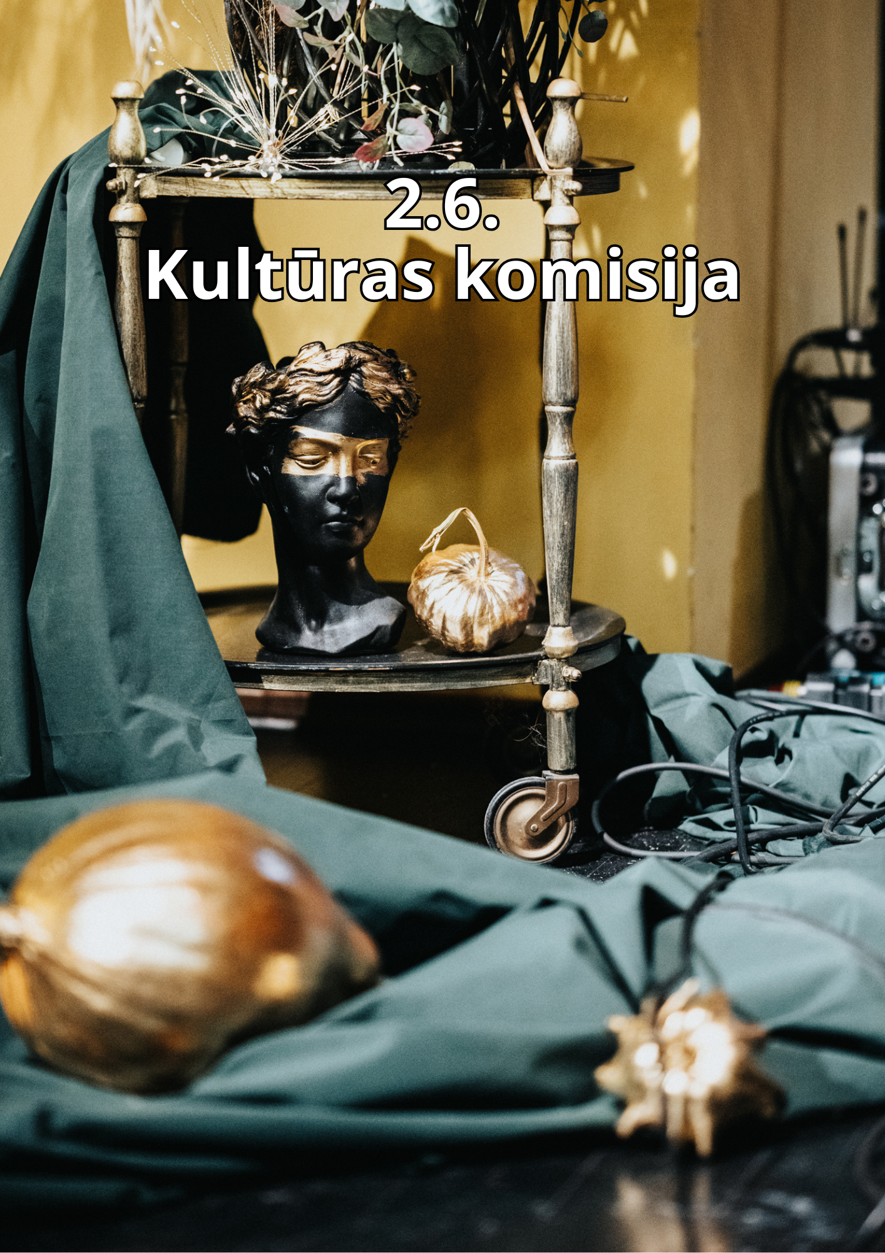

2.6. Kultūras komisija

Pašvaldībā būtiska loma ir arī Gulbenes novada pašvaldības Kultūras komisijai, kas sniedz priekšlikumus kultūras nozares attīstībai un plānošanai, lemj par kultūras sasniegumu apbalvojumiem, virza apbalvojamos, organizē kultūras apbalvošanas pasākumus, izsludina kultūras projektu konkursu, izskata dažādus ar kultūru saistītus iesniegumus. Kultūras komisijas sastāv no 9 locekļiem (tiek pārstāvēti deputāti, novada kultūras iestādes, iedzīvotāji), pēdējo piecu gadu griezumā gada laikā notiek vidēji 7 - 9 sēdes.
Kultūras komisija darbojas saskaņā ar Gulbenes novada pašvaldības Kultūras komisijas nolikumu (APSTIPRINĀTS 2019.gada 27.jūnija Gulbenes novada domes sēdē (prot.Nr.9, 7.§). Ar Kultūras komisijas darbu cieši saistīti arī citi dokumenti/noteikumi, kas nosaka komisijas pamatdarbības lauku.
Noteikumi “Par Gulbenes novada mākslinieku apbalvošanu” (APSTIPRINĀTI Gulbenes novada domes 2011.gada 29.decembra sēdē (protokols Nr.18, 29.§). Lielu daļu komisijas darba aizņem iesniegumu izskatīšana par novada mākslinieku apbalvošanu. Pamatā tie ir iesniegumi no Gulbenes Mākslas skolas un Gulbenes Mūzikas skolas par audzēkņu un pedagogu sasniegumiem konkursos, atsevišķos gadījumos iesniegumi tiek saņemti arī no vispārējās izglītības iestādēm, Gulbenes novada kultūras centra, Gulbenes novada bibliotēkas u.c.
Noteikumi “Gulbenes novada Gada balva kultūrā un balva Gulbenes novada GODS” (Apstiprināti 2015.gada 26.marta Gulbenes novada domes sēdē (protokols Nr.6, 8.§ ) nosaka, ka Kultūras komisija ir atbildīga par novada kultūras darbinieku apbalvošanas nodrošināšanu. Vairākus gadus katru gadu tika rīkots pasākums “Gulbenes novada Gada balva kultūrā”, kas pēdējos gadus transformējies par unikālu apbalvošanas pasākumu divos gados reizi, taču doma palikusi nemainīga - godināt novada visu jomu kultūras darbiniekus par profesionālu, radošu, kvalitatīvu un mērķtiecīgu darbu, tādejādi arī izceļot kultūras darbinieka lomu mūsdienu sabiedrībā, saliedējot novada kultūras darbinieku saimi.
Tāpat noteikumi paredz, ka Kultūras komisija sniedz savus ierosinājumus arī balvas “Gulbenes novada GODS” pretendentu izvirzīšanā. Šī balva ir īpaša ar to, ka to pasniedz mūzikā, literatūrā, vizuālajā un skatuves mākslā ievērojamu Novadnieku nozīmīgās jubilejās bijušajiem un esošajiem gulbeniešiem un arī zināmiem Latvijas kultūras darbiniekiem kā goda, cieņas apliecinājumu par izcilo Novadnieku darba turpināšanu un popularizēšanu.
Kultūras komisijas nolikums un minētie noteikumi ir aktualizējami un tajos ir nepieciešamas izmaiņas, ko parāda pēdējo gadu reālā komisijas darbība. Izmaiņas tiek apzinātas un ir procesā.
Pēdējos gadus būtisks komisijas darbības virziens ir Gulbenes novada Kultūras projektu konkurss, kura mērķis ir sekmēt kultūras procesu attīstību, veicinot sabiedrības līdzdalību kultūras aktivitātēs Gulbenes novada kultūrtelpā. Konkursa mērķis ir sekmēt kultūras procesu attīstību un finansiāli atbalstīt daudzveidīgu, publiski pieejamu kultūras notikumu norisi Gulbenes novadā, kas tapuši pēc iedzīvotāju, kopienu vai radošo organizāciju iniciatīvas; veicināt sabiedrības līdzdalību kultūras aktivitātēs un kopienas savstarpējo sadarbību kultūras piedāvājuma veidošanā Gulbenes novadā. Konkursā var piedalīties juridiskas personas, kuru darbību nefinansē no Pašvaldības budžeta, un fiziskas personas, kas veic reģistrētu saimniecisko darbību. 2023.gadā atbalstīti un realizēti 8 projekti, 2024.gadā 6 projekti, 2025.gadā 4 projekti.
Kultūras komisija regulāri saņem dažādus privātu un juridisku personu iesniegumus par atbalstu dažādām kultūras aktivitātēm. Objektīvi izvērtējot pieejamos finanšu līdzekļus, pēdējos gados tikušas atbalstītas tādas iniciatīvas kā Tirzmalietes un citu novadnieku grāmatu izdošana, kolektīvu/interešu grupa dalības maksu atbalstīšana festivālos, pasākumu oriģinālprojekti.
Pēdējo gadu laikā Kultūras komisijai jārēķinās arī ar kopējā finansējuma samazinājumu, taču tas neizslēdz aktuālo vajadzību apjomu. Analizējot 2025.gada budžetu, kas kopumā sastādīja apmēram 13600 EUR, 59% no kopējās summas tika novirzīti novada kultūras projektu konkursam, 31% naudas balvu par sasniegumiem izmaksai (jāteic, ka ierobežotā budžeta dēļ naudas balvas netika izmaksātas maksimālajā apjomā, bet proporcionāli pieejamajam finansējumam), 3% citu iesniegumu atbalstam, 7% citiem izdevumiem (administratīvie izdevumi, balvas “Gulbenes novada GODS” izdevumi). Jānorāda, ka gados, kad tiek organizēts novada kultūras apbalvošanas pasākums, situācija kļūst vēl sarežģītāka, jo ievērojams finansējums jāparedz šī pasākuma organizēšanai. Pie esošā finansējuma apjoma, ļoti ierobežota kļūst iespēja atbalstīt arī dažāda veida citus iesniegumus.

Kultūras komisijas darbības prioritātes:
- Novada Kultūras projektu konkurss, konkursa mērķu un prioritāšu noteikšana;
- Novada kultūras sasniegumu apbalvošana;
- Izcilo novadnieku virzīšana augstākajiem apbalvojumiem;
- Novada kultūras darbinieku apbalvošanas/saliedēšanās pasākums vienu reizi divos gados;
- Gulbenes novada GODA pasniegšana;
- Kultūras komisiju nolikuma un ar komisiju saistīto noteikumu pārskatīšana.

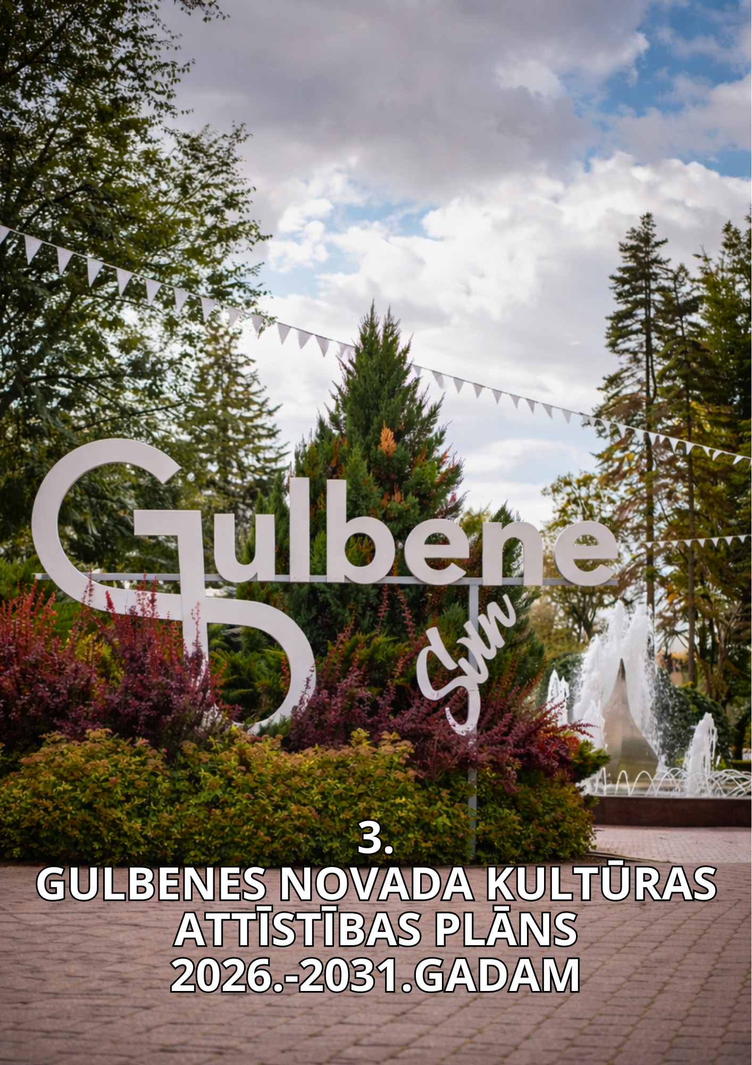
- GULBENES NOVADA KULTŪRAS ATTĪSTĪBAS PLĀNS 2026.-2031.GADAM

3.1. Gulbenes novada kultūras nozares analīze

Balstoties uz katras Gulbenes novada pašvaldības kultūras iestādes/institūcijas iekšējo analīzi un izdarītajiem secinājumiem, apkopotas Gulbenes novada kultūras nozares stiprās un vājās puses, iespējas un draudi (SVID analīze).
Stiprās puses:  Stabils un vienmērīgs novada pašvaldības kultūras iestāžu un kultūras darbinieku tīkls, teritoriālais pārklājums un sadarbība;  Novada pašvaldības kultūras iestāžu darbība balstās uz Latvijas Republikas normatīvajiem aktiem kultūras jomā;  Katra kultūras iestāde ir spēcīga savās pamatfunkcijās, akreditēta (ja attiecas);  Pasākumu piedāvājums, skaits, dažādība;  Daļa iestāžu īsteno starptautisko sadarbību;  Daļa iestāžu veiksmīgi piesaista ārējo finansējumu;  Bibliotēku kā VPVKAC funkcija – valsts un pašvaldības pakalpojumu pieejamība pagastos;  Bezmaksas piekļuve grāmatām, periodikai un citiem informācijas resursiem;  Bibliotēkās attīstīts novadpētniecības darbs un kultūrvēsturiskā mantojuma uzkrāšana;  Bibliotēkās mūžizglītības un digitālās pratības atbalsts;  Stāmerienas pils kā laikmetīgu un profesionālu aktivitāšu kultūrvieta;  Amatiermākslas kustība, dalība Dziesmu un deju svētkos;  Oriģinālprojektu un lielāko pasākumu īstenošana;  Iedzīvotāju iesaiste kultūras procesos;  Bagāts novada kultūrvēsturisks mantojums un vēsture;  Novada kultūras projektu konkurss;  Mākslas skolā mērķtiecīgi tiek uzkrāta pieredze un iestrādes novada kultūrvēstures apzināšanā, pētniecībā un popularizēšanā – mākslinieku J. Madernieka, J. Straumes, L. Liberta, L. Svempa, V. Irbes darbu iepazīšana, kopēšana, interpretēšana;  Novada talanti, jaunie mākslinieki, kultūrizglītība. | Vājās puses:  Pasākumu/norišu/aktivitāšu pārklāšanās;  Profesionālas mākslas izstāžu zāļu trūkums;  Kultūras darbinieku nepilnās slodzes, kas ietekmē darba kvalitāti un atdevi;  Pilsētā trūkst atbilstošas infrastruktūras lielu āra pasākumu organizēšanai, trūkst atbilstoša finansējuma pagastu estrāžu profesionālāka piedāvājuma veidošanai;  Vienotas kultūras komunikācijas platformas trūkums;  Kultūrvēsturiskā mantojuma apsaimniekošana, uzturēšana;  Nelielais Kultūras komisijas finansējums, lai nosegtu novada kultūras projektu konkursu, kultūras sasniegumu apbalvošanu, kultūras nozares pasākuma organizēšanu u.tml.;  Daļas kultūras iestāžu infrastruktūras materiāli tehniskais stāvoklis;  Alternatīva un eksperimentāla kultūras piedāvājuma trūkums;  Balanss starp mērķauditoriju vajadzībām un mērķauditoriju lielumiem jeb reālajiem apmeklētājiem;  Nav vienotu vadlīniju pašvaldības kultūras pieminekļu izmantošanai un attīstībai.  Bibliotēku nepieejamība personām ar kustību traucējumiem (atrašanās augšējos stāvos).
Iespējas:  Stiprināt sadarbību un vienotību starp novada pašvaldības kultūras iestādēm;  Caur kultūru stiprināt piederības sajūtu nozarei, pagastam, novadam, valstij;  Attīstīt vienotas komunikācijas, informācijas aprites, plānošanas sistēmu (iesaistot sadarbības iestādes);  Starptautiskās sadarbības veicināšana;  Ārējā finansējuma piesaiste, sadarbības projekti;  Privātā sektora ienākšana novada kultūrtelpā, piedāvājuma dažādošana;  Attīstīt muzejpedagoģiskos un kultūrizglītības pasākumus, iesaistīt jaunos talantus novada kultūras dzīvē;  Attīstīt oriģinālprojektus;  Nodrošināt kopīgas profesionālās pilnveides aktivitātes novada kultūras darbiniekiem;  Attīstīt kopienu un iedzīvotāju iesaisti kultūras procesos (kultūras iestādes kā kopienu centri);  Izstrādāt novada kultūrvēsturiskās un ainavu telpas attīstības vadlīnijas;  Apzināt novada mantojuma kultūrvietu darbību, iesaistīt kopējos procesos;  Jaunas darba formas - kultūra dabā, apkārtējā vidē, infrastruktūrā;  Kultūras mantojuma, personību, katras teritorijas unikalitātes lomas stiprināšana kultūras piedāvājumu veidošanā. | Draudi:  Finansējuma trūkums iestāžu pamatfunkciju pildīšanai, pašvaldības ierobežotais budžets;  Nesamērīgi augstu ieņēmumu pieprasījums no kultūras iestādēm;  Sabiedrības izpratne par kultūras iestāžu pamatfunkcijām;  Profesionālu kultūras darbinieku un speciālistu trūkums, zemais atalgojums, izdegšana, nenovērtēšana;  Kultūras iestāžu infrastruktūras materiāli tehniskais stāvoklis;  Demogrāfiskās izmaiņas, sabiedrības novecošana;  Cilvēku salīdzinoši mazā interese par profesionālo un laikmetīgo mākslu, šo piedāvājumu dārdzība un nespēja atļauties;  Nepiedāvājot kvalitatīvu un profesionālu piedāvājumu, neveidojam iedzīvotāju gaumi, neizglītojam iedzīvotājus;  Klimata ietekme un neapsaimniekotu kultūrvēsturisko ēku degradācijas risks;  Mākslas skolā jaunu kvalificētu pedagogu trūkums var radīt mācību kvalitātes pazemināšanos - nepietiekamais atalgojums un mākslas produktu zemais pieprasījums nerada motivāciju māksliniekiem pēc augstākās izglītības iegūšanas strādāt Gulbenes novadā.

3.2. Kultūras attīstības plāna vīzija un mērķi
Vīzija:
Gulbenes novada kultūras iestādes pilda savas pamatfunkcijas un kopīgi piepilda Gulbenes novada kultūrtelpu - nodrošina pasākumus un amatiermākslas kustību, bibliotēku pakalpojumus, mākslas piedāvājumu, kultūrvēsturisko vērtību un vides uzturēšanu, kultūrtūrisma piedāvājumu, mākslas un mūzikas kultūrizglītības nodrošināšanu. Novērtēts katra cilvēka ieguldījums Gulbenes novada kultūrtelpas veidošanā, veicināta sabiedrības līdzdalība. Caur kultūru stiprināta piederības sajūta savam pagastam, pilsētai, novadam un valstij. Radīta kultūras dzīves veidotājiem un apmeklētājiem atbilstoša kultūras fiziskā vide. Te rodas kultūra!
Stratēģiskie mērķi:
- Novada kultūras nozares vienotība
Veidot sadarbību starp pašvaldības kultūras iestādēm, nodrošināt vienotu plānošanas un informācijas aprites procesu, nepieciešamības gadījumā sadarboties ar novada kultūras privāto sektoru, tādējādi stiprinot vienotības un piederības sajūtu Gulbenes novada kultūrtelpai visos līmeņos.

- Pasākumi / notikumi / pakalpojumi / pieejamība
Daudzveidīgs kultūras norišu un pakalpojumu piedāvājums, kas pamatā balstās uz katras kultūras iestādes pamatfunkcijām, kas kopumā izglīto un piepilda iedzīvotāju brīvo laiku, akcentē kultūrvēsturisko mantojumu un piederības sajūtu savai teritorijai, novadam, valstij.

- Cilvēkresurss / iesaiste / līdzdalība / komunikācija
Novērtēt katra cilvēka ieguldījumu Gulbenes novada kultūrtelpas veidošanā, veidojot cieņpilnu komunikāciju un sadarbību starp visām iesaistītajām pusēm (apmeklētājiem, māksliniekiem, sadarbības partneriem, kultūras darbiniekiem, pedagogiem). Apzināt iedzīvotāju vēlmes, akcentēt dažādās mērķauditorijas, balstīties uz to. Iesaistīt sabiedrību kultūras procesu veidošanā.

- Kultūrvēsturiskais mantojums / kultūrainava / kultūrtūrisms
Apzināt, pētīt, dokumentēt, krāt, popularizēt materiālo un nemateriālo kultūras mantojumu, no tradīcijām un personībām līdz ēkām un arhitektūras pieminekļiem. Akcentēt Gulbenes novada vērtības, nodrošināt ilgtspējīgu kultūrainavu un vides labiekārtojumu. Izmantot novada kultūras vērtības tūrisma attīstībā.

- Infrastruktūra / materiāli tehniskais nodrošinājums / vide
Radīt kultūras dzīves veidotājiem un apmeklētājiem atbilstošu kultūras fizisko vidi, nodrošināt materiāli tehniskās pamatvajadzības un katru gadu pēc nepieciešamības veikt kaut nelielus vizuālus uzlabojumus kultūras infrastruktūrā vai novadam nozīmīgus infrastruktūras investīciju projektus.

3.3. Kultūras attīstības plāna rīcības virzieni un uzdevumi

Rīcības/uzdevumi/ aktivitātes | Atbildīgie izpildītāji (sadarbības partneri) | Izpildes termiņš vai periods | Finanšu resursi, avoti | Sasniedzamie rādītāji
SM. 1.
Novada kultūras nozares vienotība - Veidot sadarbību starp pašvaldības kultūras iestādēm, nodrošināt vienotu plānošanas un informācijas aprites procesu, nepieciešamības gadījumā sadarboties ar novada kultūras privāto sektoru, tādējādi stiprinot vienotības un piederības sajūtu Gulbenes novada kultūrtelpai visos līmeņos.
Pašvaldības kultūras iestāžu sadarbība | GNKC, GNB, GNVMM, GTKMC, Mākslas, Mūzikas skola | Katru gadu | PB | Gulbenes novada kultūras iestādes pakļautas novada izpilddirektoram, bet katra par sevi ir atsevišķa iestāde. Jānodrošina regulāra kultūras iestāžu sadarbības sistēma. Jānodrošina regulāras kultūras nozares praktiskās un radošās sanāksmes (apmēram reizi 3 mēnešos). Kā satikšanās platformu izmantot arī Kultūras komisijas sanāksmes.
Pašvaldības kultūras kopprojekti | GNKC, GNB, GNVMM, GTKMC, Mākslas, Mūzikas skola | Katru gadu | PB | Pēc nepieciešamības nodrošināt visu vai daļas kultūras iestāžu sadarbību kultūras kopprojektos saskaņā ar katra gada pasākumu plāniem. Lielākie kopprojekti - Gulbenes pilsētas svētki, Gulbenes dzimšanas dienas svinības. Indikators - kopprojektu skaits.
Kultūras norišu plānošana | GNKC, GNB, GNVMM, GTKMC, Mākslas, Mūzikas skola (jauniešu centrs, sporta pārvalde) | Katru gadu | PB | Kopīgi izstrādāt lielāko norišu gada plānus, kopīgi pārskatīt īsāka perioda norišu plānus. GNKC nodrošina plānošanas sanāksmju organizēšanu. Piesaistīt citas iestādes, kuri organizē norises (Sporta pārvaldi, Jauniešu centru). 2026.gadā izstrādāts lielāko pasākumu un nozīmīgāko jubileju plāns 2026-2031.
Komunikācija, mārketings | GNKC, GNB, GNVMM, GTKMC, (Mākslas, Mūzikas skola) | Katru gadu | PB | Katra iestāde nodrošina mērķtiecīgu un pilnvērtīgu individuālo komunikāciju, informācijas nodošanu drukātajos un elektroniskajos medijos. Katra iestāde nodrošina norišu ievietošanu www.gulbene.lv kalendārā. GNKC nodrošina pasākumu apkopojumu veidošanu un publicēšanu pašvaldības informatīvajā izdevumā un iknedēļas apkopojumos.
Kultūras nozares vienotības sajūta | Kultūras komisija, GNKC, GNB, GNVMM, GTKMC, Mākslas, Mūzikas skola | Katru gadu | PB | Veidot vienotības un piederības sajūtu Gulbenes novada kultūras nozarei. Izcelt kultūras nozares darbinieku nozīmi un lomu. Organizēt atbilstošas aktivitātes, piemēram, kultūras apbalvošanas pasākumu. Kopīgu apmācību organizēšana.
Reģionālā un starptautiskā sadarbība ar citiem partneriem | GNKC, GNB, GNVMM, GTKMC, Mākslas, Mūzikas skola (Attīstības nodaļa) | Katru gadu | PB, ESF | Veidot kultūras sadarbību tīklus, iespēju robežās iesaistīties starptautiskos projektos. Indikators - starptautisko aktivitāšu skaits.
Sadarbība ar Gulbenes novada kultūras privāto sektoru, privātajām kultūrvietām | GNKC, GNB, GNVMM, GTKMC, Mākslas, Mūzikas skola, Kultūras komisija | Katru gadu | PB | Ņemt vērā un nepieciešamības gadījumā, iespēju robežās sadarboties ar novada privāto kultūras sektoru, privātajām kultūrvietām un uzņēmējiem. Privātā sektora piedāvājuma iekļaušana kopējos piedāvājumos, vienotā informācijas apritē. Piedāvājuma nepārklāšanās.
Gulbenes kā pilsētas identitātes stiprināšana | Centrālā pārvalde (GNKC, GNB, GNVMM, GTKMC, Mākslas, Mūzikas skola, Kultūras komisija) | Katru gadu | PB | Ņemot vērā Gulbenes pilsētas vienotās pārvaldīšanas sistēmas neesamību, kultūras iestādēm sadarboties ar Centrālo pārvaldi Gulbenes pilsētas tēla veidošanā (ieteikumiem vizuālajiem risinājumiem, vizuālā identitāte u.tml.)
SM.2. Pasākumi / notikumi / pakalpojumi / pieejamība -
Daudzveidīgs kultūras norišu un pakalpojumu piedāvājums, kas pamatā balstās uz katras kultūras iestādes pamatfunkcijām, kas kopumā izglīto un piepilda iedzīvotāju brīvo laiku, akcentē kultūrvēsturisko mantojumu un piederības sajūtu savai teritorijai, novadam, valstij.
Daudzveidīgs kultūras piedāvājums | GNKC, GNB, GNVMM, GTKMC (Mākslas, Mūzikas skola) | Katru gadu | PB | Pilsētā un pagastos organizēt satura un formas ziņā dažādus kultūras pasākumus, norises, iniciatīvas. Novadā kopumā 1300 norises gadā. Indikators - pasākumu un apmeklētāju skaits.
Tradīciju svētku svinēšana un popularizēšana | GNKC (GNB, GNVMM, GTKMC) | Katru gadu | PB | Pilsētā un pagastos organizēta gadskārtu svētku publiskā svinēšana un dažādas saistītās aktivitātes (konkursi, meistarkalses u.tml.). Izglītošana par tradicionālo kultūru. Katrā teritorijā akcentēti vismaz 4 tradīciju svētki gadā, papildus informatīva svētku akcentēšana.
Atceres dienu piemiņa un valsts svētku svinēšana, popularizēšana | GNKC (GNB, GNVMM, GTKMC, Mūzikas skola) | Katru gadu | PB | Pilsētā un pagastos organizēta svētku publiskā svinēšana, atceres notikumi un dažādas saistītās aktivitātes. Izglītošana par valsts un atceres dienu būtību, nozīmi. Pilsētā gadā rīkoti vismaz 4, pagastos katrā 3 šāda veida pasākumi.
Aktuālākā kino demonstrēšana | GNKC | Katru gadu | PB | Pilsētā un iespēju robežās pagastos nodrošināta aktuālāko un populārāko kino seansu demonstrēšana saskaņā ar aktuālo kino piedāvājumu. Indikators - pasākumu un apmeklētāju skaits.
Profesionālās mākslas pieejamība | GNKC, GNB, GNVMM, GTKMC, Mākslas, Mūzikas skola | Katru gadu | PB | Pilsētā, Stāmerienas pilī iespēju robežās piedāvāt profesionālās mākslas norises, izvērtējot atbilstošāko laiku, lai piesaistītu mērķauditoriju. Profesionālām norisēm izvēlēties piemērotāku/saistošāku fizisko vidi. Novadā ap 50 norisēm gadā.
Laikmetīgās mākslas pieejamība | GNKC, GNB, GNVMM, GTKMC, Mākslas, Mūzikas skola | Katru gadu | PB | Pilsētā, Stāmerienas pilī iespēju robežās piedāvāt laikmetīgas norises, iekļaut tās lielāku pasākumu saturā, izvērtējot atbilstošāko laiku, lai piesaistītu mērķauditoriju. Laikmetīgām norisēm izvēlēties piemērotāku/saistošāku fizisko vidi. Novadā ap 10 norisēm gadā.
Stāmerienas pils kā laikmetīgu un profesionālu aktivitāšu kultūrvieta | GTKMC | Katru gadu | PB | Attīstīt Stāmerienas pili kā unikālu novada kultūrvietu, kas atbilstošā un piesaistošā vidē iespēju robežās nodrošina laikmetīgas un profesionālas aktivitātes, uztur sadarbību ar Latvijas Kultūras akadēmiju. Indikators - pasākumu un apmeklētāju skaits, sadarbības aktivitāšu skaits.
Populārās mākslas pieejamība | GNKC, GNB, GNVMM, GTKMC, (Mākslas, Mūzikas skola) | Katru gadu | PB | Pilsētā un pagastos iespēju robežās piedāvāt populārās mākslas norises, Latvijā zināmus un mīlētus viesmāksliniekus, autorus, māksliniekus. Novadā ap 50 norisēm gadā.
Amatiermākslas norises | GNKC | Katru gadu | PB | Pilsētā un pagastos aktīvi piedāvāt amatiermākslas norises - kolektīvu jubilejas pasākumus, sadančus, izrādes, izstādes u.tml.. Novadā ap 100 norisēm gadā.
Kultūras mantojumā, novadpētniecībā balstītu aktivitāšu nodrošināšana | GTKMC, GNVMM, GNB (GNKC, Mākslas, Mūzikas skola) | Katru gadu | PB | Pilsētas un pagastu pasākumos iekļaut aktivitātes, kas balstītas kultūrvēsturē, novadpētniecībā, akcentēt vietas identitāti, vietējās personības, talantus. Iespēju robežās iesaistīties kultūrtūrisma piedāvājuma veidošanā. Indikators - aktivitāšu skaits.
Izglītojošu aktivitāšu nodrošināšana | GNKC, GNB, GNVMM, GTKMC, Mākslas, Mūzikas skola | Katru gadu | PB | Kultūrizglītības veicināšana caur pasākumu piedāvājumu pilsētā un pagastos, iespēju robežās atsevišķu mūžizglītības/neformālās izglītības norišu piedāvājums (lekcijas, meistarklases, darbnīcas). Indikators - aktivitāšu skaits.
Bibliogrāfisko pakalpojumu sniegšana | GNB | Katru gadu | PB | Iespieddarbu (grāmatu, žurnālu u.c.), datu bāžu pieejamība un citu pakalpojumu sniegšana bibliotēkas kompetences ietvaros. Indikators - bibliotēkas pamatrādītāju statistika.
Kultūrizglītības nodrošināšana | Mākslas, Mūzikas skola | Katru gadu | PB, VB | Izglītības iegūšana profesionālās ievirzes kultūrizglītības iestādēs. Darbojas divas kultūrizglītības iestādes.
Oriģinālprojektu realizācija | GNKC | Katru gadu | PB | Pilsētā un iespēju robežas pagastos īstenot lielākas vai mazākas norises ar oriģināli radītu saturu un/vai formu (īpašas amatieru programmas, kopizrādes, lielkoncertus), iespēju robežās amatieriem piesaistīt profesionāļus, radīt visa novada kopprojektus. Kopprojektos iesaistīt novada kultūras darbiniekus. Indikators - oriģinālprojektu skaits.
Oriģinālu/laikmetīgu/eksperimentālu/ unikālu elementu iekļaušana esošajā piedāvājumā | GNKC | Katru gadu | PB | Pilsētā un iespēju robežas pagastos esošajās norisēs iekļaut kādus nelielus oriģinālus elementus pasākuma saturā vai formā, kas atšķir konkrēto pasākumu no citiem, piešķir īpašu sajūtu vai “svaigu elpu”, pārsteiguma elementu, pievienoto vērtību.
Sadarbība ar producentiem, privātajiem pasākumu organizētājiem | GNKC | Katru gadu | PB | Mērķtiecīga sadarbība ar Latvijas pasākumu producentiem, privātajiem pasākumu organizētājiem, apzinot aktuālo piedāvājumu un sadarbības formas. Jāņem vērā vietējo privāto kultūrvietu darbība.
Pasākumi kā piederības sajūtas veidotāji | GNKC, GNB, GNVMM, GTKMC, Mākslas, Mūzikas skola. Kultūras komisija | Katru gadu | PB | Pilsētas un pagastu pasākumos iespēju robežās iekļaut elementus, kas apmeklētājiem rosina domāt par piederību savai teritorijai, novadam, reģionam, valstij, veicināt šo piederības sajūtu.
Katras teritorijas kultūras dzīves unikalitātes, oriģinalitātes akcentēšana | GNKC, GNB, GNVMM, GTKMC, Mākslas, Mūzikas skola | Katru gadu | PB | Pilsētā un pagastos likt uzsvaru uz savas teritorijas unikālākajām, oriģinālākajām kultūras vērtībām un notikumiem, likt uzsvaru uz savām stiprajām pusēm, spēcīgākajām tradīcijām, kas katru teritoriju atšķir no citām.
SM.3. Cilvēkresurss / iesaiste / līdzdalība / komunikācija -
Novērtēt katra cilvēka ieguldījumu Gulbenes novada kultūrtelpas veidošanā, veidojot cieņpilnu komunikāciju un sadarbību starp visām iesaistītajām pusēm (apmeklētājiem, māksliniekiem, sadarbības partneriem, kultūras darbiniekiem, pedagogiem). Apzināt iedzīvotāju vēlmes, akcentēt dažādās mērķauditorijas, balstīties uz to. Iesaistīt sabiedrību kultūras procesu veidošanā
Iedzīvotāju iesaiste, līdzdalība kultūrtelpas veidošanā | GNKC, GNB, GNVMM, GTKMC, Mākslas, Mūzikas skola | Katru gadu | PB | Pilsētā un pagastos iesaistīt iedzīvotājus kultūras norisēs visdažādākajos veidos - darba grupās, kā brīvprātīgos, noformējuma veidošanā, ideju ģenerēšanā, kā atbalstītājus. Veidot ciešu sadarbību ar vietējām kopienām, biedrībām, nevalstiskajām organizācijām, vietējiem neformālajiem un formālajiem līderiem, iedzīvotāju padomēm. Indikators - iesaistes aktivitāšu skaits.
Amatiermāksla kā būtisks līdzdalības veids | GNKC | Katru gadu | PB, VB | Stabils amatiermākslas kolektīvu pārklājums pilsētā un pagastos (70-90), stabils Dziesmu un deju svētku dalībnieku/ valsts mērķdotāciju saņēmēju skaits (ap 30), stabils atbalsts amatiermākslai.
Novada amatiermākslas kolektīvu iniciatīvu projektu konkurss | GNKC | Katru gadu | PB | Katru gadu izsludināts 1 novada amatiermākslas kolektīvu iniciatīvu projektu konkurss, kurā atbalsta līdz 3 iniciatīvas.
Novada kultūras projektu konkurss | Kultūras komisija | Katru gadu | PB | Katru gadu izsludināt 1 novada kultūras projektu konkursu novada kultūras iniciatīvām, atbalstāmo projektu skaits atkarīgs no Kultūras komisijas finansējuma.
Iedzīvotāju interešu, viedokļa apzināšana | GNKC, GNB, GNVMM, GTKMC, Mākslas, Mūzikas skola | Katru gadu | PB | Pilsētā un pagastos iespēju robežās apzināt iedzīvotāju intereses un viedokli par kultūras dzīvi, iegūt atgriezenisko saisti par notiekošo, uzklausīt priekšlikumus turpmākajai darbībai caur sarunām, diskusijām, nelielām aptaujām. Indikators - apzināšanas aktivitāšu skaits.
Atvērta komunikācija un pilnīga informācija | GNKC, GNB, GNVMM, GTKMC, (Mākslas, Mūzikas skola) | Katru gadu | PB | Pilsētas un pagastu kultūras dzīves informācijas nodošana, kas balstās uz savlaicīgu pasākumu plānu publicēšanu, atbilstošu afišu un relīžu izveidi, informācijas izplatīšana drukātā un elektroniskā formātā, informācijas uzsvēršanu/atgādinājumiem īsi pirms gaidāmajiem notikumiem. Lielāko/nozīmīgāko notikumu mārketinga kampaņas. Atskati (foto, video, rakstiski) uz notikušajiem pasākumiem.  Novada pasākumu apkopojumi un vienota informācijas aprite.
Apmeklētāji - nozīmīgi kultūras dzīves “spēlētāji” | GNKC, GNB, GNVMM, GTKMC, Mākslas, Mūzikas skola | Katru gadu | PB | Novada kultūras dzīvē būtiska loma apmeklētājiem, kuriem jārada atbilstoša fiziskā un emocionālā vide. Kultūras norisēs jāparūpējas par atbilstošu sagaidīšanu, vidi, noformējumu, fona mūziku, atbilstošu pasākumu garumu un saturu u.tml.
Mākslinieki -nozīmīgi kultūras dzīves “spēlētāji” | GNKC, GNB, GNVMM, GTKMC, Mākslas, Mūzikas skola | Katru gadu | PB | Novada kultūras dzīvē būtiska loma katram māksliniekam (gan amatierim un profesionālim, gan vietējam un pieaicinātam), kas papildina kultūras norises. Jānodrošina laicīga informācijas aprite, sagaidīšana, atbilstoši jānovērtē padarītais un jāpasakās.
Sadarbības partneri - nozīmīgi kultūras dzīves “spēlētāji” | GNKC, GNB, GNVMM, GTKMC, Mākslas, Mūzikas skola | Katru gadu | PB | Novada kultūras dzīvē būtiska loma katram sadarbības partnerim (piegādātājam, tehniskajam personālam, pakalpojuma sniedzējam, uzņēmējam, citām iestādēm, apvienību pārvaldēm), kura darbs papildina un arī nodrošina kultūras norišu realizāciju. Jānodrošina laicīga informācijas aprite, skaidri nosacījumi, komunikācija, atbilstoši jānovērtē padarītais un jāpasakās.
Kultūras darbinieki - nozīmīgi kultūras dzīves “spēlētāji” | GNKC, GNB, GNVMM, GTKMC, Mākslas, Mūzikas skola | Katru gadu | PB | Novada kultūras dzīvē būtiska loma katram novada kultūras nozares darbiniekam (pedagogam, kolektīvu vadītājam, speciālistam), kas ir kultūras dzīves pamats. Rūpēties par novada kultūras darbinieku komandas sajūtas veidošanu, profesionālās pilnveides nodrošināšanu, neformālu aktivitāšu īstenošanu.
Kultūras darbinieku novērtējums | Kultūras komisija | Katru gadu | PB | Izcilo novadnieku virzīšana augstākajiem apbalvojumiem katru gadu;  Novada kultūras darbinieku apbalvošanas/saliedēšanās pasākums vienu reizi divos gados; Gulbenes novada GODA pasniegšana katru gadu.
Kultūras talantu novērtējums | Kultūras komisija | Katru gadu | PB | Novada kultūras sasniegumu apbalvošana saskaņā ar Kultūras komisijas budžeta iespējām. Indikators - apbalvojumu skaits.
Jauno talantu attīstība | Mākslas, Mūzikas skola | Katru gadu | PB | Jauno mūzikas un mākslas talantu un radošās izaugsmes attīstība, atbilstošas kultūrizglītības nodrošināšana, iekļaušana novada kultūtelpas veidošanā un valsts līmeņa aktivitātēs, profesionālo karjeras iespēju aktualizēšana un apzināšana. Indikatori - Mūzikas un Mākslas skolas audzēkņu skaits; audzēkņu skaits, kas turpina profesionālo karjeru; jauno talantu dalība publiskos kultūras pasākumos, to skaits.
Mērķtiecīgs darbs ar dažādām mērķauditorijām | GNKC | Katru gadu | PB | Pilsētā un pagastos izvērtēt reālo kultūras norišu auditoriju (līdz šim sasniegto un nesasniegto) un analizēt piedāvājumu katrai mērķauditorijai (bērni, ģimenes, jaunieši, vidējā paaudze, seniori, visi). Iespēju robežās veidot piedāvājumu dažādām mērķauditorijām, nepieciešamības gadījumā piesaistīt sadarbības partnerus (piemēram, jauniešu centru, senioru organizācijas u.tml.). Lielākajos pasākumos veidot piedāvājumu, kas apver visas auditorijas.
SM.4. Kultūrvēsturiskais mantojums / kultūrainava / kultūrtūrisms -
Apzināt, pētīt, dokumentēt, krāt, popularizēt materiālo un nemateriālo kultūras mantojumu, no tradīcijām un personībām līdz ēkām un arhitektūras pieminekļiem. Akcentēt Gulbenes novada vērtības, nodrošināt ilgtspējīgu kultūrainavu un vides labiekārtojumu. Izmantot novada kultūras vērtības tūrisma attīstībā.
Izstrādāt novada kultūrvēsturiskās un ainavu telpas  attīstības vadlīnijas | GTKMC, GNVMM (kultūras iestādes, Centrālās pārvaldes  Īpašumu pārraudzības  nodaļa, Pagastu apvienības  pārvaldes, Attīstības un  iepirkumu nodaļa) | Līdz 2030 | PB | Sagatavotas vadlīnijas un noteiktas attīstāmās prioritātes.
Nodrošināt materiālās un nemateriālās kultūras mantojuma vērtību pētniecību | GNVMM, GTKMC, GNB | Katru gadu | PB | Visa veida mantojuma vērtību pētniecība. Indikators - pētniecisko aktivitāšu skaits.
Nodrošināt materiālās un nemateriālās kultūras  mantojuma uzkrāšanu, dokumentēšanu un  saglabāšanu | GTKMC, GNVMM, GNB | Katru gadu | PB, VB, ESF | Saglabāts materiālais un nemateriālais kultūras mantojums. Indikators - uzkrātās, dokumentētās, saglabātās kultūras mantojuma vērtības.
Izglītot sabiedrību, popularizēt novada materiālo un  nemateriālo kultūru, veidojot ekspozīcijas un izstādes,  kā arī citus izglītošanas un popularizēšanas veidus | GNVMM, GTKMC, GNB ( GNKC, Mūzikas un Mākslas skola) | Katru gadu | PB, VB, ESF | Īstenotas izglītojošās ekspozīcijas, izstādes un citi pasākumi. Indikators - izstāžu, ekspozīciju, norišu skaits.
Aktualizēt pagasta apvienību pārvalžu mantojuma kultūrvietu statusu, darbību, iesaisti nozarē | Pagastu apvienības  pārvaldes, GNVMM, GTKMC | Katru gadu | PB | Apkopota informācija par pagastu mantojuma kultūrvietām, novadpētniecības vietām u.tml. objektiem. To iesaistīšana novada kultūras mantojuma nozares darbā. GNVMM - mantojuma glabātāju iesaiste profesionālās pilnveides aktivitātēs, Silmaču ekspozīcijas kultūrvērtību apzināšana. GTKMC - informācijas aprites nodrošināšana, sadarbība norisēs.
Amatiermākslas kā nozīmīga nemateriālā kultūras mantojuma akcentēšana | GNKC | Katru gadu | PB | Amatiermākslas nozīme un Dziesmu svētku tradīcija, kas iekļauta UNESCO pasaules nemateriālā kultūras mantojuma sarakstā.
Kultūrtūrisma piedāvājums | GTKMC (kultūras iestādes, pagastu apvienību pārvaldes) | Katru gadu | PB | Iesaistīt kultūras vērtības, objektus, personības kultūras tūrisma piedāvājuma veidošanā. Indikators - kultūras tūrisma piedāvājuma apjoms, saturs.
SM.5. Infrastruktūra / materiāli tehniskais nodrošinājums / vide -
Radīt kultūras dzīves veidotājiem un apmeklētājiem atbilstošu kultūras fizisko vidi, nodrošināt materiāli tehniskās pamatvajadzības un katru gadu pēc nepeiciešamības/iespējām veikt kaut nelielus vizuālus uzlabojumus kultūras infrastruktūrā vai attīstīt novadam nozīmīgus infrastruktūras investīciju projektus. Nodrošināt ilgtspējīgu kultūrainavu un vides labiekārtojumu.
Kultūras iestāžu infrastruktūras un aprīkojuma sakārtošana | GNKC, GNB, GNVMM, GTKMC, Mākslas, Mūzikas skola, Centrālās pārvaldes  Īpašumu pārraudzības  nodaļa, Pagastu apvienību  pārvaldes, Attīstības un  iepirkumu nodaļa | Līdz 2027 attiecībā uz Investīciju plānu, līdz 2030 attiecībā uz Rīcības plānu | PB, VB, ESF | Saskaņā ar kultūras iestāžu atsevišķajām stratēģijām, Gulbenes novada attīstības programmas 2025-2030 - Rīcības plānu 2025-2030 un Investīciju plānu 2025-2027.
Strādāt pie nākošo termiņu pašvaldības plānošanas dokumentu vadlīnijām un prioritātēm kultūras iestāžu infrastruktūras un aprīkojuma sakārtošanā | GNKC, GNB, GNVMM, GTKMC, Mākslas, Mūzikas skola, Centrālās pārvaldes  Īpašumu pārraudzības  nodaļa, Pagastu apvienību  pārvaldes, Attīstības un  iepirkumu nodaļa | 2027- 2030 | PB | Darbs pie sekojošajiem plānošanas dokumentiem - Gulbenes novada attīstības programmas 2025-2030 Investīciju plāna 2027-2030, nākamā plānošanas perioda Gulbenes novada attīstības programmas.. Indikators - izvirzītās prioritātes kultūras iestāžu infrastruktūras un aprīkojuma sakārtošanā.
Detalizēta kultūras iestāžu individuālo infrastruktūras un materiāli tehnisko vajadzību plāna sagatavošana | GNKC, GNB, GNVMM, GTKMC, Mākslas, Mūzikas skola (Centrālās pārvaldes Īpašumu pārraudzības  nodaļa, Attīstības un  iepirkumu nodaļa, Pagastu apvienības  pārvaldes) | 2026 | PB | Katra kultūras iestāde sastāda savu individuālo kultūras infrastruktūras uzlabošanas un materiāli tehnisko nepieciešamību plānu, kas detalizēti un pārskatāmi parāda aktuālākās nepieciešamības, provizorisko uzlabojumu veikšanas plānu pa gadiem arī budžeta plānošanas kontekstā.
GNB un GNKC teritorijas un piegulošā skvēra publiskās vides labiekārtošana, Goda bibliotēkas papildināšanas aktualizēšana | GNKC, GNB, Centrālās pārvaldes Īpašumu pārraudzības  nodaļa, Attīstības un  iepirkumu nodaļa | 2031 | Ārējs finansējums, iespējamas mazas iniciatīvas ar PB | Aktualizēt Gulbenes centrālā skvēra, GNKC un GNB teritorijas labiekārtošanu, veidojot pievilcīgu un ārā kultūras notikumiem draudzīgu vidi.

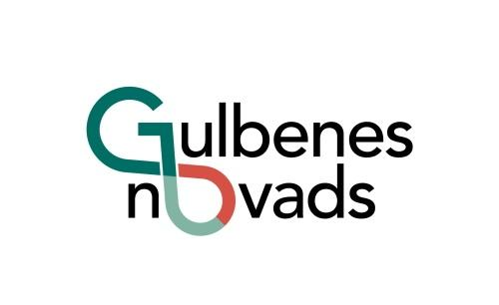

Gulbenes novada pašvaldības domes priekšsēdētājs N.Mazūrs

Te rodas kultūra!
Radīsim to kopā!

Aktuālie dati par 2025.gada statistiku tiks papildināti līdz 2026.gada 26.martam
Aktuālie dati par 2025.gada statistiku tiks papildināti līdz 2026.gada 26.martam

